Приложение
к решению Череповецкой
городской Думы
от №

Утверждены
решением Череповецкой
городской Думы
от 31.10.2017 № 185

ПРАВИЛА
БЛАГОУСТРОЙСТВА ТЕРРИТОРИИ ГОРОДА ЧЕРЕПОВЦА

1. Общие положения

1.1. Правила благоустройства территории города Череповца разработаны на основании Гражданского кодекса Российской Федерации, Земельного кодекса Российской Федерации, Градостроительного кодекса Российской Федерации, Кодекса Российской Федерации об административных правонарушениях, Федерального закона от 6 октября 2003 года № 131-ФЗ «Об общих принципах организации местного самоуправления в Российской Федерации», закона Вологодской области от 8 декабря 2010 года № 2429-ОЗ «Об административных правонарушениях в Вологодской области», других законов Вологодской области и иных нормативных правовых актов государственных органов, муниципальных правовых актов.
1.2. Главными задачами Правил благоустройства территории города Череповца (далее – Правила) являются:
формирование комфортной, современной городской среды на территории городского округа города Череповца Вологодской области (далее – город);
обеспечение и повышение комфортности условий проживания граждан;
поддержание и улучшение санитарного и эстетического состояния территории города;
содержание территорий города и расположенных на таких территориях объектов, в том числе территорий общего пользования, земельных участков, зданий, строений, сооружений, прилегающих территорий, содержание и обеспечение сохранности элементов благоустройства;
формирование архитектурного облика на территории города с учетом особенностей пространственной организации, исторических традиций и природного ландшафта;
установление требований к благоустройству и элементам благоустройства территории города, установление перечня мероприятий по благоустройству территории города, порядка и периодичности их проведения;
обеспечение доступности территорий города, объектов социальной, инженерной и транспортной инфраструктур и предоставляемых услуг для инвалидов и других маломобильных групп населения (далее – МГН);
создание условий для ведения здорового образа жизни граждан, включая активный досуг и отдых, физическое развитие.
1.3. Для целей Правил используются следующие термины и определения:
аварийные работы – работы, производимые на коммуникациях для устранения последствия аварии и восстановления работоспособности;
архитектурно-художественное освещение – искусственное освещение объектов, имеющих важное градостроительное, композиционное или визуально-ориентирующее значение, отвечающее эстетическим требованиям зрительного восприятия;
благоустройство территории – деятельность по реализации комплекса мероприятий, установленного правилами благоустройства территории города, направленная на обеспечение и повышение комфортности условий проживания граждан, по поддержанию и улучшению санитарного и эстетического состояния территории города, по содержанию территорий населенных пунктов и расположенных на таких территориях объектов, в том числе территорий общего пользования, земельных участков, зданий, строений, сооружений, прилегающих территорий;
брошенные транспортные средства – разукомплектованные транспортные средства, транспортные средства, которые не имеют собственника или собственник которых неизвестен либо от права собственности на которые собственник отказался;
витрина – остекленная часть фасадов зданий, предназначенная для размещения информации о товарах и услугах;
восстановление благоустройства – полное приведение нарушенного благоустройства в первоначальное или соответствующее требованиям нормативно-технических актов состояние;
восстановление благоустройства во временном варианте (частичное) – восстановление благоустройства не в полном объеме, без восстановления твердого покрытия и верхнего растительного слоя газона;
временные объекты – некапитальные нестационарные объекты, представляющие собой временное сооружение или временную легкую конструкцию, не связанные прочно с земельным участком (не имеют заглубленных фундаментом и подземных сооружений), вне зависимости от присоединения или неприсоединения к сетям инженерно-технического обеспечения, в том числе нестационарные торговые объекты и нестационарные объекты по оказанию услуг населению, за исключением объектов развозной и разносной торговли;
вывеска – информационная конструкция, размещаемая по месту нахождения (осуществления деятельности) организации, индивидуального предпринимателя на здании, сооружении, не содержащая сведений рекламного характера. Вывески по своему содержанию делятся на:
вывески, содержащие сведения, предусмотренные законом Российской Федерации от 7 февраля 1992 года № 2300-1 «О защите прав потребителей» (далее – информационная табличка);
вывески, содержащие сведения о профиле деятельности организации (например, магазин, ателье, ресторан и т.д.), индивидуального предпринимателя и (или) виде реализуемых ими товаров (например, одежда, мебель, продукты и т.д.), оказываемых услуг (например, ремонт обуви, парикмахерские услуги и др.) и (или) их наименование, фирменное наименование и коммерческое обозначение организаций, товарный знак, знак обслуживания в целях извещения неопределенного круга лиц о фактическом местоположении (месте осуществления деятельности) данной организации, индивидуального предпринимателя, могут быть настенными, консольными, крышными, витринными;
газон – участок, преимущественно занятый естественно произрастающей или засеянной травянистой растительностью (дерновый покров);
городская среда – совокупность природных, архитектурно-планировочных, экологических, социально-культурных и других факторов, характеризующих среду проживания на определенной территории и определяющих комфортность проживания на этой территории;
городская территория – территория городского округа, границы которой определены в соответствии с Генеральным планом города;
граница земельного участка – установленная по результатам межевания или на основании правоустанавливающих, правоудостоверяющих документов на земельный участок линия, позволяющая ограничить данный участок от смежных участков;
декоративное освещение – художественно-декоративное оформление светом элементов ландшафта, зеленых насаждений, водоемов, фонтанов, МАФ, иных объектов благоустройства, праздничная иллюминация (гирлянды, сетки, световые панно), световое оформление витрин;
детская игровая площадка – специально оборудованная территория, предназначенная для игры детей, включающая в себя соответствующие оборудование и покрытие;
захламление территории – размещение в неустановленных местах предметов хозяйственной деятельности, отходов производства и потребления;
зеленые насаждения – совокупность древесно-кустарниковой и травянистой растительности естественного и искусственного происхождения (включая парки, скверы, газоны, цветники, а также отдельно стоящие деревья, кустарники и другие насаждения);
земельный участок – часть земной поверхности, имеющая характеристики, позволяющие определить ее в качестве индивидуально-определенной вещи;
земляные работы – все работы, связанные с проведением раскопок и вызывающие нарушение благоустройства или верхнего слоя земли;
знак запрета – графическое изображение, содержащее информацию о запрете какого-либо действия (курение, распитие спиртных напитков, выгул животных);
информационная конструкция – конструкция, содержащая информацию, в том числе раскрытие, распространение либо доведение до сведения потребителя которой является обязательным в соответствии с федеральным законодательством, не содержащая сведений рекламного характера, соответствующая требованиям, установленным в разделе 8.3 Правил. Для целей Правил термин «информационные конструкции» не применяется к рекламным конструкциям;
иные территории, занятые травянистыми растениями, – это территории, не имеющие твердого покрытия, преимущественно занятые естественно произрастающей травянистой растительностью, либо территории, на которых травянистая растительность полностью или частично утрачена под воздействием внешних факторов (механических, метеорологических);
капитальный ремонт – ремонт зданий, строений, сооружений, выполняемый с целью восстановления их ресурса с заменой при необходимости конструктивных элементов и систем инженерного оборудования, а также улучшения эксплуатационных показателей до значений, близких к проектным;
культурно-массовое мероприятие – концерты, выставки, выступления творческих коллективов, памятные мероприятия, вернисажи, художественные фестивали, конкурсы со зрителями, показательные выступления, развлекательные и зрелищные программы, театральные выступления, культурно-просветительские программы, иные массовые мероприятия культурной направленности коммерческого и некоммерческого характера, проводимые с массовым привлечением людей в установленном порядке;
массовое физкультурное, спортивное мероприятие – спортивная программа, детские, молодежные спортивные мероприятия (праздники, дни), спортивные соревнования, иные массовые мероприятия спортивной направленности коммерческого и некоммерческого характера, проводимые с массовым привлечением людей в установленном порядке;
малые архитектурные формы (далее – МАФ) – устройства и конструкции (в том числе переносные и переставные), имеющие различное функциональное назначение и обеспечивающие необходимый эстетический уровень, в том числе урны, ограды, ограждения, шлагбаумы (не относящиеся к техническим средствам регулирования дорожного движения), скамьи, устройства для оформления мобильного и вертикального озеленения, цветочницы, декоративные бассейны и фонтаны, фонари, сооружения для игр детей и отдыха взрослого населения и другие;
наружное уличное освещение – освещение территорий общего пользования (автомобильных дорог, улиц, тротуаров, скверов, парков, бульваров, площадей и иных территорий общего пользования), придомовых территорий, территорий в границах земельных участков, находящихся во владении или собственности юридических и физических лиц;
объекты благоустройства – территории различного функционального назначения, на которых осуществляется деятельность по благоустройству, в том числе:
районы, микрорайоны, кварталы и иные элементы планировочной структуры города;
территории общего пользования (в том числе площади, улицы, проезды, набережные, береговые полосы водных объектов общего пользования, скверы, бульвары, парки и другие территории, которыми беспрепятственно пользуется неограниченный круг лиц) (далее - общественные территории);
территории, прилегающие к многоквартирным домам, с расположенными на них объектами, предназначенными для обслуживания и эксплуатации таких домов, и элементами благоустройства этих территорий, в том числе парковками (парковочными местами), тротуарами и автомобильными дорогами, включая автомобильные дороги, образующие проезды к территориям, прилегающим к многоквартирным домам (далее – дворовые территории);
детские игровые и детские спортивные площадки;
инклюзивные детские игровые площадки и инклюзивные детские спортивные площадки, предусматривающие возможность для игр, в том числе совместных, детей, у которых отсутствуют ограничения здоровья, препятствующие физической активности, и детей с ограниченными возможностями здоровья (далее – инклюзивные детские площадки);
спортивные площадки, спортивные комплексы для занятий активными видами спорта, площадки, предназначенные для спортивных игр на открытом воздухе, спортивно-общественные кластеры (далее – спортивные площадки);
инклюзивные спортивные площадки, предусматривающие возможность для занятий физкультурой и спортом взрослыми людьми с ограниченными возможностями здоровья (далее – инклюзивные спортивные площадки);
велокоммуникации (в том числе велопешеходные и велосипедные дорожки, тропы, аллеи, полосы для движения велосипедного транспорта);
пешеходные коммуникации (в том числе пешеходные тротуары, дорожки, тропы, аллеи, эспланады, мосты, пешеходные улицы и зоны);
проезды;
площадки, предназначенные для хранения транспортных средств (в том числе плоскостные открытые стоянки автомобилей и других мототранспортных средств, коллективные автостоянки (далее – автостоянки), парковки (парковочные места), площадки (места) для хранения (стоянки) велосипедов (велопарковки и велосипедные стоянки), кемпстоянки;
зоны транспортных, инженерных коммуникаций;
площадки для выгула и дрессировки животных;
контейнерные площадки и площадки для складирования отдельных групп коммунальных отходов;
кладбища и мемориальные зоны;
водоохранные зоны;
омолаживающая обрезка – глубокая обрезка ветвей деревьев и кустарников до их базальной части, стимулирующая образование молодых побегов, создающих новую крону. Проводится у деревьев и кустарников, которые с возрастом теряют декоративные качества, перестают давать ежегодный прирост, образуют суховершинность;
отмостка – твердое покрытие вокруг здания, бетонная или асфальтовая полоса, проходящая по периметру здания, предназначенная для защиты фундамента от дождевых вод и паводков;
праздничное оформление – комплекс мероприятий, направленных на украшение зданий, строений, сооружений, территорий города;
переоборудование фасада здания, строения, временного объекта – устройство дополнительных оконных проемов и входов, установка и (или) изменение конструкции козырьков, навесов, крылец, декоративных элементов (карнизы, молдинги, пилястры, русты, колонны и другие аналогичные изменения), а также ликвидация оконных и дверных проемов, изменение типа, вида отделочных материалов и (или) цветового решения фасадов;
повреждение зеленых насаждений - механическое, термическое, химическое и иное воздействие на зеленые насаждения, в том числе в результате пересадки, которое привело к нарушению целостности крон, стволов, корневой системы, живого напочвенного покрова, ухудшению качества почвы, но не повлекло прекращения их роста и не привело к гибели зеленых насаждений;
пользователь территории – юридическое или физическое лицо, использующее территорию общего пользования на основании договора или решения о размещении объекта;
проезд – обеспечивает проезд транспортных средств на земельные участки (территории), по земельным участкам (территориям), а также подъезд к входным группам жилых и общественных зданий, учреждений, предприятий и других объектов городской застройки внутри районов, микрорайонов, кварталов;
плановые работы – работы, производимые на коммуникациях в плановом порядке для восстановления эксплуатационных характеристик, строительство новых коммуникаций;
разрешение на осуществление земляных работ – документ, дающий заявителю право осуществлять работы, связанные с проведением раскопок и вызывающие нарушение благоустройства или верхнего слоя земли, и устанавливающий сроки их проведения;
разукомплектованное транспортное средство – транспортное средство, у которого имеется один или несколько следующих признаков: отсутствуют колеса, двери, стекла, силовые агрегаты, шасси;
роллеты – разновидность жалюзи, выполненные в виде рулона, направляющих и скользящих по ним пластин, устанавливаются в оконные, дверные, гаражные проемы, одной из основных функций которых является защита;
санитарная обрезка – обрезка, направленная на удаление старых, больных, усыхающих и поврежденных ветвей, а также ветвей, направленных внутрь кроны или сближенных друг с другом. Обязательному удалению подлежат также побеги, отходящие от центрального ствола вверх под острым углом или вертикально (исключая пирамидальные формы) во избежание их обламывания и образования ран на стволе;
содержание территории – комплекс мероприятий по содержанию зеленых насаждений, малых архитектурных форм, объектов благоустройства, проезжих частей дорог и проездов, тротуаров и так далее, включающий уборку территории, а также содержание ее в соответствии с санитарными нормами, требованиями, установленными Правилами;
спортивная площадка – специально оборудованная территория, предназначенная для занятия физической культурой и спортом и включающая в себя соответствующие оборудование и покрытие;
строительная площадка – ограждаемая территория, используемая для размещения возводимого объекта строительства, временных зданий и сооружений, техники, отвалов грунта, складирования строительных материалов, изделий, оборудования и выполнения строительно-монтажных работ;
строительный мусор – отходы, образующиеся в процессе демонтажа, ремонта или строительства зданий или сооружений, битый кирпич, куски металла и бетона, обломки штукатурки, дерева, куски обоев и старого линолеума, остатки лакокрасочных материалов, старые окна и двери, куски гипсокартона и керамической плитки и так далее;
текущий ремонт – ремонт зданий, строений, сооружений, временных объектов, выполняемый с целью восстановления исправности (работоспособности) их конструкций и систем инженерного оборудования, а также поддержания эксплуатационных показателей, внешнего архитектурного облика объекта;
территория общего пользования – территория, которой беспрепятственно пользуется неограниченный круг лиц (в том числе площади, улицы, проезды, набережные, береговые полосы водных объектов общего пользования, скверы, бульвары);
территория придомовая – земельный участок, на котором расположены дом с элементами озеленения и благоустройства, иные предназначенные для обслуживания, эксплуатации и благоустройства данного дома объекты, входящие в состав общего имущества такого дома объекты недвижимого имущества, границы которого определены на основании данных государственного кадастрового учета;
тротуар – элемент дороги, предназначенный для движения пешеходов и примыкающий к проезжей части или отделенный от нее газоном;
уничтожение зеленых насаждений – повреждение зеленых насаждений, в том числе в результате их пересадки, которое повлекло прекращение их роста и/или привело к гибели зеленых насаждений;
урна – емкость, специально предназначенная для сбора мелкого, разового, случайного мусора;
элементы благоустройства – декоративные, технические, планировочные, конструктивные устройства, элементы озеленения, различные виды оборудования и оформления, в том числе фасадов зданий, строений, сооружений, малые архитектурные формы, некапитальные нестационарные строения и сооружения, информационные щиты и указатели, применяемые как составные части благоустройства территории, в том числе:
покрытия объектов благоустройства (в том числе резиновое, синтетическое, песчаное, грунтовое, гравийное, деревянное, тротуарная плитка, асфальтобетонное, асфальтовое, щебеночное, газон, искусственный газон, экоплитки, газонные решетки), стационарные искусственные неровности, рельеф и элементы организации рельефа, иные неотделимые улучшения объектов благоустройства;
элементы сопряжения покрытий (в том числе бортовые камни, бордюры, линейные разделители, садовые борта, подпорные стенки, мостики, лестницы, пандусы);
элементы сохранения и защиты корневой системы элементов озеленения (в том числе прикопы, приствольные лунки, декоративные приствольные решетки, защитные приствольные ограждения);
ограждения, ограждающие устройства, ограждающие элементы, придорожные экраны;
иные элементы благоустройства;
формовочная обрезка – обрезка деревьев, проводимая с целью придания кроне дерева заданной формы и сохранения ее, выравнивания высоты растений, достижения равномерного расположения скелетных ветвей и/или обрезка кустарников, проводимая с целью придания кустарнику заданной формы и сохранения ее, выравнивания высоты растений, достижения равномерного расположения скелетных ветвей;
фриз – архитектурный элемент здания в виде горизонтальной чистой полосы над проемами этажами здания или между архитектурными элементами, служит местом для размещения вывесок. Как правило, находится на уровне перекрытия между первым и вторым этажами;
штендер – это переносная одно- или двусторонняя конструкция, которая устанавливается на улице в непосредственной близости от места реализации товаров, оказания работ, услуг.
1.4. Требования Правил распространяются на всех физических, юридических лиц и индивидуальных предпринимателей и обязательны для применения в пределах утвержденных границ города.

2. Требования к благоустройству территории

2.1. Благоустройство общественных территорий

2.1.1. К объектам благоустройства общественных территорий относятся все разновидности общественных территорий и территории, просматриваемые с них, в том числе озелененные территории, центры притяжения, береговые полосы водных объектов общего пользования, а также другие объекты, которыми беспрепятственно пользуется неограниченный круг лиц.
2.1.2. Проекты благоустройства территорий общественного назначения разрабатываются с учетом развития возможных видов деятельности на данной территории и на основании:
комплексного подхода развития территории (одновременное использование различных элементов благоустройства, обеспечивающих повышение визуальной привлекательности благоустраиваемой территории, повышение удобства использования территории для большого количества жителей города, в том числе с учетом пешеходной и транспортной доступности, с учетом увязки между собой всех элементов благоустройства каждой конкретной территории и увязки благоустройства прилегающих территорий);
предпроектного анализа для значимых объектов (объекты благоустройства, расположенные на территории общего пользования): натурное исследование территории, сбор информации о состоянии территории, исторических данных, социологическое исследование (проведение опросов, интервью и встреч для выявления проблем, с которыми сталкиваются жители на этом участке, их ассоциаций и историй, связанных с местом);
обсуждения с жителями размещения объектов благоустройства, расположенных на землях общего пользования в порядке, предусмотренном разделом 18 Правил.
2.1.3. При разработке проектных предложений по благоустройству общественных территорий рекомендуется обеспечивать открытость и проницаемость территорий для визуального восприятия (отсутствие глухих оград и излишних ограждений), условия беспрепятственного передвижения пешеходов, включая МГН, приемы поддержки исторически сложившейся планировочной структуры и масштаба застройки, достижение стилевого единства элементов благоустройства с окружающей средой, а также стилевого единства конструкций, в том числе средств размещения информации, рекламы и вывесок, размещаемых на внешних поверхностях зданий, строений, сооружений.
2.1.4. Проектные решения по благоустройству общественных территорий необходимо принимать в соответствии с местными нормативами градостроительного проектирования городского округа город Череповец Вологодской области.

2.2. Благоустройство территорий жилой застройки

2.2.1. К объектам благоустройства на территориях жилой застройки относятся: территории, прилегающие к многоквартирным домам, детские игровые и детские спортивные площадки, инклюзивные детские площадки, спортивные площадки, инклюзивные спортивные площадки, площадки автостоянок, зоны транспортных, инженерных коммуникаций, контейнерные площадки и площадки для складирования отдельных групп коммунальных отходов, другие территории, которые в различных сочетаниях формируют кварталы, микрорайоны, районы и иные подобные элементы планировочной структуры города.
2.2.2. Проектирование объектов благоустройства на территории жилой застройки рекомендуется осуществлять таким образом, чтобы они в комплексе обеспечивали выполнение всех основных функций, связанных с проживанием граждан, и не оказывали негативного воздействия на окружающую среду, например, обеспечивали выполнение рекреационной, оздоровительной, транспортной, хозяйственной и других функций.
2.2.3. Проектные решения по благоустройству территорий жилой застройки необходимо принимать в соответствии с местными нормативами градостроительного проектирования городского округа город Череповец Вологодской области.

2.3. Благоустройство общественных территорий
рекреационного назначения

Проектирование территорий рекреационного назначения необходимо принимать в соответствии с местными нормативами градостроительного проектирования городского округа город Череповец Вологодской области.

2.4. На территории города запрещается

2.4.1. Захламление территорий отходами производства и потребления, свалка промышленных и коммунальных отходов, строительного мусора, тары, уличного смета, листвы, спиленных веток и стволов деревьев, травы вне специально оборудованных контейнерных площадок или других устройств, предназначенных для сбора отходов. Допускается хранение на территории города уличного смета, листвы, спиленных веток и стволов деревьев, травы, собранных в пакеты или сформированных в кучи, с целью их последующего вывоза с территории в течение 48 часов с момента их образования на территории.
2.4.2. Свалка грунта.
2.4.3. Сжигание без специальных установок промышленных и коммунальных отходов, строительного мусора, тары, уличного смета, листвы, травы.
2.4.4. Складирование и хранение строительных материалов, сырья, продукции, оборудования, грунта, тары вне территорий организаций, строек, помещений объектов торговли и услуг.
2.4.5. Размещение (хранение) разукомплектованных (неисправных) транспортных средств, которые могут быть признаны брошенными транспортными средствами, препятствующими проезду автомобилей, проходу пешеходов, уборке дворовых и городских территорий, подлежащими перемещению на площадку для хранения брошенных транспортных средств, за исключением специально отведенных для этих целей мест или земельных участков, находящихся в пользовании владельцев указанных транспортных средств. Выявление, перемещение, временное хранение и утилизация брошенных, в том числе разукомплектованных транспортных средств, осуществляются в порядке, утверждаемом постановлением мэрии города.
2.4.6. Использование вьючных или верховых животных для организации катания в городе на землях общего пользования.
2.4.7. Оставлять вьючных или верховых животных без надзора.
2.4.8. Прогонять животных через железнодорожные пути и дороги вне специально отведенных мест, а также в темное время суток и в условиях недостаточной видимости, кроме скотопрогонов на разных уровнях.
2.4.9. Вести вьючных или верховых животных без оснащения мешком для сбора экскрементов.
2.4.10. Вести вьючных или верховых животных по дороге с асфальто- и цементобетонным покрытием при наличии иных путей.
2.4.11. Вести вьючных или верховых животных по газонам, детским и спортивным площадкам.
2.4.12. Загрязнять дороги, тротуары, газоны, дворы, улицы, парки экскрементами вьючных или верховых животных.
2.4.13. Выпас скота и домашней птицы в парках, скверах и других общественных местах.
2.4.14. Выгул животных на территории парков, скверов, учреждений здравоохранения, образования, культуры и спорта, детских и спортивных площадок, стадионов, рощ.
2.4.15. Мойка, ремонт, техническое обслуживание транспортных средств и механизмов вне специально предназначенных для этих целей мест (гараж, автомойка, ремонтная мастерская и т.д.), за исключением мелкого механического ремонта не вызывающего загрязнения территории.
2.4.16. Вынос грунта, мусора транспортными средствами со строительных площадок, мест проведения земляных работ на проезжую часть улиц, дорог, дворов, местных проездов и выездов из дворов.
2.4.17. Перевозка открытым способом мусора, жидких, пылящих материалов, приводящих к загрязнению территории.
2.4.18. Сброс воды на проезжую часть улиц и дорог, газоны, тротуары, проезды и площадки.
2.4.19. Повреждение или загрязнение объектов благоустройства и малых архитектурных форм.
2.4.20. Складирование тары за пределами места размещения временных объектов, а также запрещается оставлять на улице оборудование, используемое для развозной и разносной торговли, оказания услуг, тару и мусор после окончания торговли.
2.4.21. Размещение контейнеров и бункеров для твердых коммунальных отходов вне мест (площадок) накопления твердых коммунальных отходов.
2.4.22. Размещение транспортного средства на газонах, цветниках и иных территориях, занятых травянистыми растениями, детских и спортивных площадках, за исключением случаев размещения транспортных средств в связи с производством строительных, аварийных, спасательных, ремонтных работ, оказания скорой медицинской помощи.

3. Содержание территорий общего пользования
и порядок пользования такими территориями

3.1. Содержание территорий общего пользования города включает в себя комплекс мер по проектированию, размещению, содержанию и восстановлению элементов благоустройства (в том числе после проведения земляных работ); освещению (включая архитектурную подсветку зданий, строений, сооружений); озеленению (включая порядок создания, содержания, восстановления и охраны газонов, цветников, иных травянистых растений); размещению и содержанию детских и спортивных площадок, площадок для выгула животных, парковок, малых архитектурных форм, организации пешеходных коммуникаций, в том числе тротуаров, аллей, дорожек, тропинок; уборке территории.
3.2. При использовании территории общего пользования пользователь территории в целях проведения культурно-массового, физкультурного или спортивного мероприятия, организатор такого мероприятия должен обеспечить за счет собственных средств:
уборку используемой территории общего пользования, вывоз мусора;
защиту и сохранность зеленых насаждений, в том числе недопущение размещения оборудования на газонах, крепления оборудования к стволам деревьев, а также размещения оборудования способом, который может повлечь нанесение ущерба зеленым насаждениям.
В случае необходимости крепления к покрытию территории общего пользования элементов оборудования, которые могут повлечь за собой его повреждение, а также нарушения благоустройства территории во время проведения мероприятия, иного использования территории общего пользования организатор мероприятия, пользователь территории общего пользования обязан восстановить нарушенные объекты благоустройства.
3.3. В целях создания условий для организации досуга и массового отдыха жителей города, свободного доступа граждан к местам общего пользования и природным объектам, предназначенным для удовлетворения общественных интересов населения, упорядочения использования территорий общего пользования в интересах всех жителей города и обеспечения безопасности их жизни и здоровья при организации и проведении публичных, культурно-массовых и спортивных мероприятий, устанавливается следующий порядок пользования территориями общего пользования:
3.3.1. На территориях общего пользования в местах, определяемых мэрией города, допускается проведение культурно-массовых, физкультурных и спортивных мероприятий (далее – мероприятия).
При проведении мероприятия организатор мероприятия кроме обязанностей, установленных подпунктом 3.2 настоящего подраздела, обеспечивает за счет собственных средств доступность туалетов (биотуалетов) для посетителей мероприятия.
Требованиями к оборудованию и оформлению территорий общего пользования, используемых при проведении мероприятия, являются:
размещение и использование оборудования в месте проведения мероприятия только в период его проведения;
демонтаж установленного оборудования после окончания мероприятия.
Решение об использовании территории общего пользования для проведения мероприятия принимается в порядке, установленном постановлением мэрии города.
3.3.2. Размещение на территориях общего пользования объектов, входящих в перечень видов объектов, размещение которых может осуществляться на землях или земельных участках, находящихся в государственной или муниципальной собственности, без предоставления земельных участков и установления сервитутов, утвержденный постановлением Правительства Российской Федерации от 03.12.2014 № 1300 (далее – Перечень), осуществляется в соответствии с постановлением Правительства Вологодской области от 28.12.2015 № 1208 «Об утверждении Порядка и условий размещения на территории Вологодской области объектов на землях или земельных участках, находящихся в государственной или муниципальной собственности, без предоставления земельных участков и установления сервитутов, публичных сервитутов».
Размещение объектов, указанных в пунктах 19, 22-26, 28, 29 Перечня, на территориях общего пользования осуществляется в местах, определенных мэрией города.
Границы территорий общего пользования, в пределах которых возможно размещение объектов, указанных в абзаце втором настоящего пункта, устанавливаются схемами, утвержденными правовыми актами мэрии города.
На иных территориях общего пользования размещение объектов, указанных в абзаце втором настоящего пункта, не допускается.
Размещение объектов, указанных в пункте 31 Перечня, на территориях общего пользования осуществляется в соответствии со строительным генеральным планом подготовительного периода строительства (при необходимости) и основного периода строительства, разрабатываемого в составе раздела «Проект организации строительства» проектной документации, согласованным с управлением архитектуры и градостроительства мэрии, со службами города, ресурс снабжающими организациями города, эксплуатирующими инженерные коммуникации, балансодержателями инженерных сетей.
3.4. При использовании территории общего пользования не допускается окраска и разметка покрытий трудноудаляемыми материалами.
3.5. Размещение временных объектов, объектов развозной и разносной торговли на территории общего пользования осуществляется в соответствии с Положением о размещении нестационарных торговых объектов и нестационарных объектов по оказанию услуг населению на территории города, утверждаемым постановлением мэрии города, и в соответствии с требованиями подраздела 5.2 Правил.
3.6. Требования к содержанию, в том числе территорий общего пользования предусмотрены разделами 5, 7, 9, 12 Правил.

4. Требования к внешнему виду фасадов и
ограждающих конструкций зданий, строений, сооружений

4.1. Ремонт и содержание фасадов
зданий, строений, сооружений

4.1.1. Собственники зданий, строений, сооружений либо иные лица по соглашению с собственниками обязаны производить текущий и (или) капитальный ремонт фасадов указанных объектов в зависимости от их технического состояния и с целью поддержания их внешнего вида в надлежащем состоянии – без дефектов внешнего вида фасадов, нарушающих архитектурный облик застройки.
4.1.2. К элементам фасадов зданий, строений и сооружений относятся:
внешние поверхности стен, выступающие элементы фасадов (в том числе окна, балконы, лоджии, эркеры, карнизы);
входные группы (крыльца, пандусы, площадки, перила, козырьки над входом, ограждения, стены, двери и др.);
кровли, включая вентиляционные и дымовые трубы, ограждающие решетки, выходы на кровли, парапеты, фронтоны;
архитектурные детали и облицовка (в том числе колонны, пилястры, розетки, капители, фризы, пояски);
водосточные трубы, включая воронки.
4.1.3. К дефектам внешнего вида фасадов, нарушающим архитектурный облик застройки, относятся:
наличие любого повреждения отделочного слоя фасадов и элементов фасадов;
трещины, отслоения, сколы облицовки, обшивки, окраски;
наличие видимых деформаций несущих и ненесущих конструкций фасадов и элементов фасадов, повреждение бетонного слоя, кирпичной кладки, деревянных конструкций, металлических конструкций и элементов, наличие трещин, царапин, ржавчины, загрязнение фасадов;
наличие повреждений отмосток зданий;
изменение цветового решения, фактуры отделочного слоя, наличие несанкционированных надписей на фасадах;
наличие повреждений любого характера на декоративных элементах фасадов (карнизов, пилястр, портиков, декоративных поясов, панно и т.п.);
нарушение ограничений по размещению информационных конструкций, рекламных конструкций, вывесок, установленных постановлением Правительства Вологодской области от 30.10.2017 № 960 «Об утверждении предмета охраны, границ территории и требований к градостроительным регламентам в границах территории исторического поселения регионального значения город Череповец»;
нарушение требований по цветовому решению, установленных постановлением Правительства Вологодской области от 30.10.2017 № 960 «Об утверждении предмета охраны, границ территории и требований к градостроительным регламентам в границах территории исторического поселения регионального значения город Череповец».
4.1.4. На объект капитального строительства разрабатывается паспорт фасада в порядке, установленном правовым актом мэрии города. Разработку и утверждение паспорта фасада объекта капитального строительства осуществляет управление архитектуры и градостроительства мэрии.
Собственник объекта капитального строительства вправе самостоятельно разработать паспорт фасада и согласовать его с управлением архитектуры и градостроительства мэрии в порядке, установленном правовым актом мэрии города.
В паспорте фасада объекта капитального строительства указываются сведения об объекте (наименование, вид отделки каждого элемента фасада(ов) объекта, наименование заказчика и исполнителя).
В паспорте фасада объекта капитального строительства должны содержаться архитектурная характеристика объекта и его окружения с фотографией, а также сведения об окраске и отделке с указанием фактуры поверхности и образцами цветов, представленными в соответствии с цветовой палитрой RAL.
Форма паспорта фасада объекта капитального строительства приведена в приложении 2 к Правилам.

4.2. Текущий ремонт фасадов зданий, строений, сооружений

4.2.1. Текущий ремонт фасадов зданий, строений, сооружений должен проводиться собственником(ами) либо его (их) уполномоченным представителем по итогам проведения ежегодного общего осмотра фасадов в весенний период.
4.2.2. При весеннем осмотре следует проверять фасады на наличие дефектов внешнего вида, устанавливать объемы по ремонту фасадов с последующим включением их в план ежегодного текущего ремонта.
4.2.3. Результаты осмотров следует фиксировать в документах по учету технического состояния фасадов зданий, строений, сооружений (журналах учета технического состояния, специальных карточках и др.). Рекомендуемая форма журнала учета приведена в приложении 1 к Правилам.
Работы по текущему ремонту необходимо проводить ежегодно в летний, осенний периоды.
4.2.4. Перечень основных работ, выполняемых при проведении текущих ремонтов фасадов:
пескоструйная очистка, промывка, окраска фасадов;
восстановление участков штукатурки и плиточной облицовки;
укрепление или снятие с фасада угрожающих падением архитектурных деталей, облицовочных плиток, отдельных кирпичей, восстановление лепных деталей;
окраска оконных переплетов (кроме пластиковых), дверей, ограждений балконов и лоджий, водосточных труб, цоколя, замена остекления;
заделка трещин, расшивка швов, восстановление облицовки;
восстановление домовых знаков и указателей наименования улиц;
укрепление, замена парапетных решеток, пожарных лестниц, стремянок, гильз, ограждений крыш;
замена, восстановление отдельных элементов, частичная замена оконных, дверных витражных или витринных заполнений (деревянных, металлических и др.);
восстановление или замена отдельных элементов крылец, козырьков входных групп (заделка выбоин, трещин ступеней и площадок, замена отдельных ступеней, проступей, подступенков).
4.2.5. При проведении текущего ремонта производители работ обязаны:
обеспечивать сохранность объектов благоустройства и озеленения;
в случае повреждения благоустройства и озеленения провести работы по его восстановлению.
4.2.6. Правообладатели заброшенных зданий, строений, сооружений должны обеспечить закрытие дверных, оконных проемов, иных отверстий зданий, строений, сооружений в целях исключения доступа на такие объекты третьих лиц.

4.3. Капитальный ремонт фасадов зданий, строений,
сооружений (за исключением многоквартирных жилых домов)

4.3.1. Капитальный ремонт фасадов должен включать устранение неисправностей всех изношенных элементов фасада, восстановление или замену их на более долговечные и экономичные, улучшающие эксплуатационные показатели ремонтируемых зданий.
4.3.2. Капитальный ремонт фасадов зданий, строений, сооружений должен проводиться собственниками с соблюдением действующих правил организации, производства и приемки ремонтно-строительных работ, правил охраны труда и противопожарной безопасности.
4.3.3. Перечень основных работ, выполняемых при проведении капитальных ремонтов фасадов:
работы, обозначенные в пункте 4.2.4 Правил;
ликвидация или восстановление конструкций балконов, лоджий и эркеров;
перекладка отдельных участков кирпичных стен, не затрагивающая конструктивные и другие характеристики их надежности и безопасности.
4.3.4. При проведении капитального ремонта производители работ обязаны:
обеспечивать сохранность объектов благоустройства и озеленения;
в случае повреждения благоустройства и озеленения провести работы по его восстановлению.

4.4. Архитектурное решение переоборудования фасадов
зданий, строений, сооружений и временных объектов

4.4.1. Архитектурное решение переоборудования фасадов зданий, строений, сооружений и временных объектов (далее – объект), устройства дополнительных входов, навесов, козырьков, изменения отдельных элементов фасадов и других отступлений от проекта, в соответствии с которым построен объект, выполняется на основании комплексного подхода к архитектурному облику всего объекта с учетом аналогичных архитектурных элементов, имеющихся на фасадах объектов, и возможно только по согласованию с управлением архитектуры и градостроительства мэрии.
4.4.2. Для получения согласования заинтересованное лицо представляет в управление архитектуры и градостроительства мэрии (на бумажном или электронном носителе):
архитектурные решения переоборудования фасадов зданий, строений, сооружений и временных объектов, включающие фотофиксацию объекта, визуализацию объекта с учетом переоборудования, план объекта, цветовое решение фасадов объекта с указанием габаритных размеров, высотных отметок, материалов отделки фасадов, цвета (колера) материалов отделки;
схему планировочной организации земельного участка (в случае, если при переоборудовании фасадов необходимо проведение работ на земельном участке).
Схема планировочной организации земельного участка выполняется на основании сведений из информационной системы обеспечения градостроительной деятельности, запрашиваемых в управлении архитектуры и градостроительства мэрии.
Схема планировочной организации земельного участка разрабатывается в составе разбивочного плана и плана благоустройства, разработанных в соответствии с требованиями технических регламентов, ГОСТ 21.508-2020.
Схема планировочной организации земельного участка должна быть согласована со службами города, ресурсоснабжающими организациями города, эксплуатирующими инженерные коммуникации, балансодержателями инженерных сетей.
Схема планировочной организации земельного участка и архитектурные решения выполняются проектной организацией, имеющей свидетельство о допуске к работам по подготовке проектной документации, выданное саморегулируемой организацией.
При подготовке документов, указанных в настоящем пункте Правил, для переоборудования фасадов временных объектов необходимо соблюдать архитектурные требования и типовые решения, утверждаемые постановлением мэрии города.
Рассмотрение обращения по согласованию архитектурного решения осуществляется в соответствии с требованиями Федерального закона от 2 мая 2006 года № 59-ФЗ «О порядке рассмотрения обращений граждан Российской Федерации» в течение 30 календарных дней со дня регистрации обращения в управлении архитектуры и градостроительства мэрии.
4.4.3. Запрещается выполнение работ по переоборудованию фасадов объектов без проведения мероприятий, определенных пунктами 4.4.1, 4.4.2 Правил.
4.4.4. Для замены оконных блоков, установки решеток на окна, остекления балконов и лоджий, установки наружных блоков кондиционеров и спутниковых антенн на фасадах объектов получения согласования управления архитектуры и градостроительства мэрии не требуется.
Запрещается переоборудование фасадов объектов без учета ограничений, установленных постановлением Правительства Вологодской области от 30.10.2017 № 960 «Об утверждении предмета охраны, границ территории и требований к градостроительным регламентам в границах территории исторического поселения регионального значения город Череповец».
4.4.5. Работы по изменению существующего цветового решения фасадов объекта необходимо проводить при наличии паспорта фасада объекта капитального строительства.
4.4.6. Окраска внешних поверхностей наружных стен, встроенных в жилое здание нежилых помещений осуществляется в уровне первого этажа встроенных нежилых помещений и по единому колористическому решению.
4.4.7. Запрещается окраска фасадов:
без предварительного проведения работ по восстановлению разрушенных или поврежденных элементов фасадов объектов;
облицованных плитами из натурального камня, керамической плиткой и иными плиточными материалами;
с фрагментарным (частичным) окрашиванием элементов фасадов в цвет, не соответствующий существующему колеру окраски.

4.5. Содержание кровель зданий, строений,
сооружений и временных объектов

4.5.1. Кровли зданий, элементы водоотводящей системы, оголовки дымоходов и вентиляционных систем должны содержаться в исправном состоянии и не представлять опасности для жителей домов и пешеходов при любых погодных условиях.
4.5.2. Запрещается складирование на кровлях зданий предметов, предназначенных для эксплуатации кровли (лопаты, скребки, ломы), строительных материалов, отходов ремонта, неиспользуемых механизмов и прочих предметов.
5. Требования к проектированию, размещению, содержанию и восстановлению элементов благоустройства, в том числе после проведения земляных работ

5.1. Общие требования к проектированию и согласованию
элементов благоустройства

5.1.1. Проектирование элементов благоустройства не должно нарушать архитектурный облик города, архитектурный облик зданий, строений, сооружений, не должно ухудшать техническое состояние фасадов и несущих конструкций зданий, строений, сооружений.
5.1.2. Элементы благоустройства могут быть как функциональными, так и декоративными.
Работы по размещению элементов благоустройства на территории города, перечисленных в настоящем разделе, должны проводиться в соответствии с проектом (архитектурные решения и схема планировочной организации земельного участка), согласованным с управлением архитектуры и градостроительства мэрии.
Вышеуказанному согласованию не подлежат размещение следующих элементов благоустройства:
ограждения строительных площадок;
дорожные ограждения;
ограждения мест проведения земляных работ;
переносные и переставные конструкции, урны, скамьи цветочницы, полусферы на участках многоквартирных жилых домов (за исключением полусфер, преграждающих проезд);
элементы благоустройства, расположенные на земельных участках, предназначенных для ведения огородничества, садоводства, индивидуального жилищного строительства.
5.1.3. Для получения согласования архитектурных решений и схемы планировочной организации земельного участка элементов благоустройства, указанных в пункте 5.1.2 Правил, за исключением временных объектов, заявитель представляет в управление архитектуры и градостроительства мэрии следующие документы:
1) заявление от гражданина или организации (правообладателя(лей) земельного участка) о согласовании архитектурных решений, схемы планировочной организации земельного участка элементов благоустройства;
2) документ, подтверждающий полномочия выступать от имени гражданина или организации (в случае представления интересов гражданина или организации представителем);
3) документ, подтверждающий согласие правообладателя(лей) земельного участка или другого уполномоченного им лица на проведение работ по размещению элементов благоустройства, согласно проекту, если заявитель не является собственником или иным законным владельцем земельного участка;
4) копия протокола общего собрания собственников помещений в многоквартирном доме, в случае если для размещения элементов благоустройства согласно проекту необходимо использование общего имущества собственников помещений в многоквартирном доме;
5) проект в следующем составе:
а) пояснительная записка, содержащая характеристики элементов благоустройства, технико-экономические показатели участка благоустройства;
б) графические материалы:
схема ситуационного плана (масштаб 1:2000);
схема планировочной организации земельного участка, разработанная в соответствии с требованиями ГОСТ, выполненная на актуализированной топографической подоснове в масштабе 1:500, подготовленной специализированной организацией с актуализацией не более двух лет, и включающая: разбивочный план, план организации рельефа, план благоустройства, план озеленения; ведомость элементов озеленения территории с указанием наименования и возраста;
архитектурное решение элементов благоустройства с указанием габаритных размеров, высотных отметок, материалов изготовления, материалов отделки, цвета (колера) материалов отделки.
Рассмотрение по согласованию проекта с размещением элементов благоустройства в соответствии с требованиями Федерального закона от 02.05.2006 № 59-ФЗ «О порядке рассмотрения обращений граждан Российской Федерации» осуществляется в течение 30 календарных дней со дня регистрации обращения в управлении архитектуры и градостроительства мэрии.
Архитектурные решения элементов благоустройства разрабатываются с учетом:
использования материалов, подходящих для климатических условий городского округа;
антивандальной защищенности (от разрушений, оклейки, нанесения надписей и изображений);
возможности замены деталей при ремонте;
защиты от образования наледи и снежных заносов, обеспечение стока воды;
обеспечения безопасности при эксплуатации;
стилистического сочетания элементов благоустройства с окружающей застройкой.
Схема планировочной организации земельного участка и архитектурные решения выполняются проектной организацией, имеющей свидетельство о допуске к работам по подготовке проектной документации, выданное саморегулируемой организацией.
Схема планировочной организации земельного участка элементов благоустройства должна быть согласована со службами города, ресурсоснабжающими организациями города, эксплуатирующими инженерные коммуникации, балансодержателями инженерных сетей.
Запрещается на территории города размещение элементов благоустройства не в соответствии с проектом, согласованным в установленном порядке.
Схема планировочной организации земельного участка, разрабатываемая для установки ограждений, оград, шлагбаумов земельного участка, должна предусматривать беспрепятственный доступ на территорию земельного участка экстренных служб и служб, эксплуатирующих инженерные коммуникации.
Схему планировочной организации земельного участка, предусматривающую устройство дорожных знаков, ремонт, согласовывать с управлением архитектуры и градостроительства мэрии не требуется.
5.1.4. Размещение элементов благоустройства, указанных в пункте 5.1.2 Правил выполняется в следующем порядке:
получение письменного согласия всех собственников или иного законного владельца(ев) земельного участка на размещение элемента благоустройства;
для собственников помещений многоквартирного жилого дома – проведение общего собрания собственников помещений многоквартирного жилого дома по вопросу использования земельного участка, находящегося в общей долевой собственности, для размещения элемента благоустройства в порядке, установленном Жилищным кодексом Российской Федерации;
получение в управлении архитектуры и градостроительства мэрии сведений из информационной системы обеспечения градостроительной деятельности в отношении земельного участка;
разработка проекта (схемы планировочной организации земельного участка и архитектурного решения) в соответствии с требованиями настоящего раздела;
согласование проекта со службами города, ресурсоснабжающими организациями города, эксплуатирующими инженерные коммуникации, балансодержателями инженерных коммуникаций;
согласование проекта с управлением архитектуры и градостроительства мэрии;
получение разрешения на осуществление земляных работ в органе, уполномоченном на выдачу разрешений на осуществление земляных работ, в порядке, установленном разделом 14 Правил (при необходимости).

5.2. Размещение и содержание временных объектов

5.2.1. Размещение временных объектов на территории города (за исключением временных объектов, расположенных на земельных участках, предназначенных для ведения огородничества, садоводства, индивидуального жилищного строительства) производится в соответствии с документами, согласованными управлением архитектуры и градостроительства мэрии:
схемой планировочной организации земельного участка, включающей разбивочный план, план организации рельефа, план благоустройства территории, разработанные в соответствии с требованиями ГОСТ 21.508-2020;
пояснительной записки, включающей информацию о принятых проектных решениях по благоустройству территории, об обосновании места размещения временного объекта с учетом требований Свода правил СП 4.13130.2013 «Системы противопожарной защиты. Ограничение распространения пожара на объектах защиты. Требования к объемно-планировочным и конструктивным решениям» (п. 4.3 таблица 1);
архитектурными решениями, включающими план временного объекта с указанием площадей помещений, экспликацию помещений, цветовое решение фасадов временного объекта с указанием габаритных размеров, высотных отметок, материалов отделки фасадов, цвета (колера) материалов отделки;
пояснительной записки, включающей информацию о принятых проектных решениях по отделке фасадов.
Для получения согласования архитектурные решения, пояснительные записки, схема планировочной организации земельного участка представляются заинтересованным лицом в управление архитектуры и градостроительства мэрии на бумажном носителе и в электронном виде.
Рассмотрение обращения по согласованию проекта временного объекта в соответствии с требованиями Федерального закона от 2 мая 2006 года № 59-ФЗ «О порядке рассмотрения обращений граждан Российской Федерации» осуществляется в течение 30 календарных дней со дня регистрации обращения в управлении архитектуры и градостроительства мэрии.
Схема планировочной организации земельного участка выполняется на основании сведений из информационной системы обеспечения градостроительной деятельности, запрашиваемых в управлении архитектуры и градостроительства мэрии.
Схема планировочной организации земельного участка временного объекта должна быть согласована со службами города, с ресурсоснабжающими организациями города, эксплуатирующими инженерные коммуникации, балансодержателями инженерных сетей.
Схема планировочной организации земельного участка и архитектурные решения выполняются проектной организацией, имеющей свидетельство о допуске к работам по подготовке проектной документации, выданное саморегулируемой организацией.
Размещение, эксплуатация временных объектов, не имеющих вышеуказанного согласования, не допускается, а ранее установленные без согласования временные объекты подлежат демонтажу.
5.2.2. При подготовке документов, указанных в пункте 5.2.1 Правил, для размещения новых временных объектов необходимо соблюдать архитектурные требования и типовые решения, утверждаемые постановлением мэрии города, а также необходимо исходить из следующего:
5.2.2.1. При размещении объектов в границах охранных зон зарегистрированных памятников культурного наследия (природы) и в зонах особо охраняемых природных территорий параметры объектов (высота, ширина, протяженность), функциональное назначение и прочие условия их размещения рекомендуется согласовывать с уполномоченными органами охраны памятников, природопользования и охраны окружающей среды.
5.2.2.2. Временные объекты рекомендуется размещать на территориях пешеходных зон, в парках, садах.
5.2.2.3. Временные объекты должны иметь характеристики и параметры, соответствующие следующим основным требованиям:
не должны иметь прочной связи с земельным участком вне зависимости от присоединения или неприсоединения к сетям инженерно-технического обеспечения;
не должны иметь капитального, заглубленного фундамента и (или) подземных помещений, а также иных конструктивных элементов, позволяющих отнести такой объект к недвижимому имуществу;
для временных объектов допускается количество этажей не более трех, за исключением нестационарных объектов на земельных участках многоквартирных жилых домов (не более одного этажа);
объемно-пространственное, архитектурное решение фасадов временных объектов не должны нарушать архитектурный облик застройки и должны выполняться с применением: разнообразных пластических форм, отделочных материалов, указанных в пункте 5.2.2.10 Правил, для облицовки фасадов, элементов фасадов;
элементы благоустройства, расположенные на территории размещения временных объектов, входные группы временных объектов должны быть доступными для МГН в соответствии с требованиями СП 59.13330.2020 Свод правил «Доступность зданий и сооружений для маломобильных групп населения. СНиП 35-01-2001».
5.2.2.4. Не допускается размещение временных объектов в нарушении строительных, градостроительных и санитарных требований, технических регламентов.
5.2.2.5. При размещении временных объектов необходимо:
предусмотреть удобный подъезд автотранспорта, не создающий помех для пешеходного движения, в том числе при разгрузке, и предусмотреть разгрузочную площадку;
обеспечить минимальные противопожарные расстояния до зданий, строений, сооружений в соответствии с требованиями п. 4.3 таблицы 1 Свода правил СП 4.13130.2013 «Системы противопожарной защиты. Ограничение распространения пожара на объектах защиты. Требования к объемно-планировочным и конструктивным решениям»;
обеспечить расстояние не менее 12 метров от площадок отдыха, игровых, спортивных; не менее 20 метров от площадок для мусорных контейнеров; обеспечить соблюдение охранных зон инженерных сетей;
предусмотреть благоустройство площадки для размещения временного объекта (с асфальтобетонным, плиточным покрытием), пешеходного тротуара к временному объекту от существующих пешеходных тротуаров, обустройство временной парковки при наличии технической возможности, установку урн, озеленение прилегающей территории; освещение территории; водоотведение с территории;
обеспечить сохранение существующих зеленых насаждений, исключив повреждение их корневой системы.
5.2.2.6. Наполнение элементами благоустройства территории рассматривается для каждого объекта индивидуально по заданию на проектирование, в зависимости от градостроительной ситуации.
5.2.2.7. При эксплуатации существующих временных объектов, расположенных с нарушением противопожарного разрыва до стен жилых и общественных зданий, строений, сооружений необходимо предусмотреть мероприятия по обоснованию сокращения противопожарного расстояния и мероприятия по исключению рисков возникновения пожара, по обеспечению пожарной безопасности.
5.2.2.8. Владелец временного объекта обеспечивает подключение данного объекта к инженерным коммуникациям, к электросетям (заключение договора энергоснабжения с энергосбытовой организацией) или обеспечивает автономное энергоснабжение временного объекта в соответствии с установленными требованиями и при отсутствии замечаний к благоустройству места размещения временного объекта.
5.2.2.9. При размещении временных объектов не допускается асфальтирование и сплошное мощение приствольных кругов в радиусе ближе 1,5 метра от ствола. Для деревьев, расположенных на участке, где произведено мощение, при отсутствии иных видов защиты (приствольных решеток, бордюров, периметральных скамеек и т.д.) рекомендуется предусматривать защитные виды покрытий в радиусе не менее 1,5 метров от ствола: щебеночное, галечное, «соты» с засевом газона.
5.2.2.10. Для наружной отделки фасадов, конструктивных и декоративных элементов временных объектов необходимо применять:
фасады – деревянные или металлические ламели с отделкой (под дерево), в том числе в комбинации с облицовочными металлическими панелями (за исключением металловагонки, металлического профилированного листа), плитками керамогранита;
витражи, витрины – с переплетами алюминиевыми, деревянными, пластиковыми, с остеклением со стеклопакетами и антивандальным покрытием;
элементы наружной рекламы – световые короба, объемные буквы;
наружная подсветка фасадов и декоративных элементов – точечные или декоративные светильники.
При проектировании мини-маркетов, мини-рынков, торговых рядов рекомендуется применение быстровозводимых модульных комплексов, выполняемых из легких конструкций.
5.2.3. Владельцы временных объектов обязаны поддерживать надлежащий внешний вид объекта (в соответствии с согласованным архитектурным решением), выполняя своевременно необходимый ремонт, покраску или замену пришедших в негодность элементов конструкции, рекламных конструкций, малых архитектурных форм (в случае, если их размещение предусмотрено в соответствии со схемой планировочной организации земельного участка и архитектурными решениями, согласованными в установленном порядке при установке временного объекта).
5.2.4. Запрещается установка временных объектов и переоборудование фасадов временных объектов не в соответствии со схемой планировочной организации земельного участка, архитектурными решениями, согласованными в установленном порядке.
5.2.5. Размещение нестационарных торговых объектов на территориях общего пользования осуществляется на основании схемы размещения нестационарных торговых объектов, утвержденной постановлением мэрии, в соответствии с Федеральным законом от 28 декабря 2009 года № 381-ФЗ «Об основах государственного регулирования торговой деятельности в Российской Федерации».
5.2.6. К дефектам внешнего вида фасадов, нарушающим архитектурный облик застройки, относятся:
наличие любого повреждения отделочного слоя фасадов и элементов фасадов (тамбуры, крыльца, козырьки, окна, двери, витражи и т.д.): трещин, отслоений, сколов облицовки, обшивки, окраски;
наличие видимых деформаций конструкций фасадов и элементов фасадов, повреждение конструкций и элементов, наличие трещин, царапин, ржавчины, загрязнение фасадов;
изменение цветового решения, фактуры отделочного слоя, наличие несанкционированных надписей на фасадах;
наличие повреждений любого характера на декоративных элементах фасадов (карнизы, пилястры, портики, декоративные пояса, панно и так далее).
5.2.7. Ремонт временных объектов должен производиться ежегодно по итогам проведения собственниками общего осмотра фасадов временных объектов в весенний период.
5.2.8. При весеннем осмотре следует проверять фасады на наличие дефектов внешнего вида, устанавливать объемы работ с последующим ремонтом фасадов в летний, осенний периоды.

5.3. Размещение и содержание покрытий объектов благоустройства

5.3.1. Покрытия объектов благоустройства обеспечивают условия безопасного и комфортного передвижения, а также формируют архитектурно-художественный облик среды.
Проектирование покрытий при благоустройстве территорий рекомендуется осуществлять с целью обеспечения безопасного и комфортного передвижения граждан, в том числе МГН, а также формирования архитектурного облика населенного пункта.
5.3.2. При выборе покрытия при благоустройстве территорий необходимо руководствоваться местными нормативами градостроительного проектирования городского округа город Череповец Вологодской области.
5.3.3. При благоустройстве покрытий используются следующие элементы сопряжения поверхностей: бортовые дорожные и садовые камни, бордюрный пандус, пандусы, ступени, лестницы.
Элементы сопряжения поверхностей следует проектировать в соответствии с местными нормативами градостроительного проектирования городского округа город Череповец Вологодской области.
5.3.4. Подъездные пути к строительной площадке должны иметь твердое непылящее покрытие.
В местах перехода через траншеи, ямы, канавы должны устанавливаться переходные мостики шириной не менее 1 м, огражденные с обеих сторон перилами высотой не менее 1,1 м, со сплошной обшивкой внизу на высоту 0,15 м и дополнительной ограждающей планкой на высоте 0,5 м от настила. Повреждения на переходных мостиках должны быть устранены в течение суток с момента повреждения. В темное время суток ограждения и переходные мостики должны освещаться.
5.3.5. Требования к содержанию покрытий включают в себя проведение следующих работ:
ремонт дорожных покрытий, тротуаров, площадок – при образовании выбоин, ям, неровностей;
ремонт, восстановление бортовых камней, пандусов, ступеней, лестниц – при повреждении из целостности;
заделку трещин в асфальтовых, цементобетонных поверхностях;
восстановление целостности мягких покрытий при наличии повреждений.

5.4. Размещение и содержание ограждений

5.4.1. При создании и благоустройстве ограждений необходимо учитывать принципы функционального разнообразия, организации комфортной пешеходной среды, сохранения востребованной жителями сети пешеходных маршрутов.
5.4.2. В целях благоустройства на территории города могут быть предусмотрены различные виды ограждений в соответствии с местными нормативами градостроительного проектирования городского округа город Череповец Вологодской области.
5.4.3. Правообладатели заброшенных, сгоревших, недостроенных зданий, строений, сооружений, земельных участков (далее – опасные объекты) обязаны обеспечить замкнутое ограждение указанных опасных объектов с целью исключения доступа на них посторонних лиц.
Не требуется установка замкнутого ограждения территории земельного участка (части земельного участка) при условии отсутствия на таком земельном участке (части земельного участка) котлованов, искусственных водоемов, строительного мусора, иных опасных объектов; территории заброшенных зданий, строений, сооружений при условии соблюдения пункта 4.2.6 Правил.
5.4.4. До начала работ строительную площадку и опасные зоны работ за ее пределами ограждают в соответствии с требованиями действующего законодательства.
На ограждении необходимо устанавливать предупредительные надписи и знаки, а в ночное время – сигнальное освещение.
До начала строительства застройщик либо привлекаемая застройщиком или заказчиком для осуществления строительства организация обязаны при въезде на площадку установить информационный щит размером не менее чем 2 x 3 м с указанием информации, предусмотренной пунктом 7.18 Свода правил СП 48.13330.2019 «СНиП 12-01-2004. Организация строительства».
5.4.4.1. Ограждения строительных площадок осуществляется с использованием модульного ограждения в виде сетки на металлическом каркасе серого или синего цвета. Ограждение должно быть секционным, сборно-разборным с унифицированными элементами и деталями, иметь единый характер в границах строительной площадки.
Не допускается применение ограждений строительных площадок с использованием профилированного металлического листа, бетонных и деревянных конструкций.
5.4.4.2. При выполнении ограждения должна быть обеспечена его устойчивость к внешним воздействиям, прочность, надежность и эксплуатационная безопасность.
Ограждение не должно иметь поврежденных участков, острых кромок, заусенцев и неровностей, которые могут стать причиной травматизма, отклонений от вертикали, подкосов (подпорок) с внешней стороны, посторонних надписей и изображений, за исключением случаев, предусмотренных Правилами.
Со стороны массового прохода людей, примыкающего к строительной площадке, ограждение строительной площадки по всей длине должно быть дополнено навесом, а со стороны проезжей части дополнительно защитным ограждением в виде модульной сетки на металлическом каркасе серого или синего цвета. Указанный проход должен быть доступен для МГН и иметь ширину не менее 1,8 м.
На ограждениях строительных площадок по согласованию с управлением архитектуры и градостроительства мэрии допускается одновременное размещение:
информации о достопримечательностях города и (или) информации с графическим изображением или фотодокументами исторического прошлого города и (или) места, на котором осуществляется строительство;
графического изображения строящегося объекта, с краткой его характеристикой, с указанием сроков начала и окончания строительства, а также организаций, осуществляющих строительство (застройщик или заказчик).
Указанная информация размещается с использованием баннерной сетки.
Для размещения указанной информации на ограждениях строительных площадок может быть использовано 70% информации о достопримечательностях, о городе или исторических фактах, 30% информации об объекте, организации, осуществляющих строительство (застройщик или заказчик), от общей площади одной стороны ограждения.
5.4.5. Установка ограждающих устройств, других сооружений и объектов на тротуарах, проездах на придомовой территории, внутри районов, микрорайонов, кварталов запрещена в случае, если:
проезды, тротуары обеспечивают подъезды и подходы к двум и более зданиям, расположенным внутри районов, микрорайонов, кварталов, не имеющим иных подъездных путей;
нарушаются требования технических регламентов, в том числе требования по обеспечению противопожарной безопасности и противопожарного режима при эксплуатации территории, не обеспечена возможность беспрепятственного проезда транспорта экстренных служб города, служб города, эксплуатирующих инженерные сети;
нарушаются условия сервитута.
5.4.6. Содержание ограждений.
5.4.6.1. Ограждения (в том числе временные) содержатся их правообладателями. Временные ограждения, устанавливаемые на строительных площадках и участках производства строительно-монтажных, земляных работ, содержатся лицами, осуществляющими данные работы.
5.4.6.2. Содержание ограждений включает в себя:
очистку ограждений от грязи, надписей, объявлений и иной печатной продукции;
восстановление целостности ограждения, выправление деформации ограждения, восстановление поврежденных и (или) разрушенных элементов ограждения, устранение коррозии металлических ограждений;
окраску ограждений.

5.5. Размещение и содержание МАФ

5.5.1. Общие требования к размещению МАФ:
расположение, не создающее препятствий для пешеходов;
устойчивость конструкции, надежная фиксация или обеспечение возможности перемещения в зависимости от условий расположения;
расцветка не должна диссонировать с окружающими элементами благоустройства;
должно быть стилистическое сочетание с другими МАФ и окружающей архитектурой.
5.5.2. Требования к содержанию МАФ:
МАФ должны быть окрашены и не иметь сломанных элементов;
очистка МАФ от загрязнений;
уборка и удаление мусора, отцветших соцветий и цветов, засохших листьев в цветочных вазах, урнах, клумбах;
владельцы нестационарных туалетов обязаны осуществлять сбор, вывоз и утилизацию содержимого туалетов, фекальных масс специально предназначенным и оборудованным автотранспортом в соответствии с санитарными требованиями.
5.5.3. Требования к восстановлению элементов благоустройства после проведения земляных работ предусмотрены разделом 14 Правил.

6. Требования к организации освещения территории города, включая архитектурную подсветку зданий, строений, сооружений

6.1. Наружное освещение

6.1.1. При проектировании осветительных установок функционального освещения должны исключаться неблагоприятные воздействия источников света на здоровье человека и окружающую среду, а также обеспечиваться:
а) экономичность и энергоэффективность применяемых установок, рациональное распределение и использование световой и электрической энергии;
б) эстетика элементов осветительных установок, их дизайн, качество материалов и изделий с учетом восприятия в дневное и ночное время;
в) удобство обслуживания и управления при разных режимах работы установок.
6.1.2. Для освещения транспортных и пешеходных зон применяются обычные установки освещения, в которых светильники располагаются на опорах (венчающие, консольные), подвесах или фасадах (бра, плафоны). Высота и тип опор зависят от ширины проезжей части и тротуара. Высокомачтовые фонари используются для освещения обширных по площади территорий (например, спортивных кортов), транспортных развязок и магистралей, открытых автостоянок и парковок.
На пешеходных территориях применяются светильники меньшей высоты. Они служат для функционального и декоративного освещения дорожек, площадок, цветников. Такие светильники должны быть эстетичными, соответствовать художественному замыслу территории, на которой находятся. Запрещается использование фонарей на железобетонных опорах на новых и реконструируемых территориях парков, аллей, рощ, бульваров и скверов.
6.1.3. Правообладатели осветительных установок функционального, архитектурного освещения обязаны:
обеспечивать их нормативную работу и содержание в исправном состоянии. При нарушении или повреждении этих установок или их отдельных элементов производить своевременный ремонт;
обеспечивать содержание устройств наружного освещения (кабелей, элементов крепления кабелей, распределительных и муфтовых шкафов и иных устройств наружного освещения), а также подключаемых с их помощью технических устройств в надлежащем состоянии, не допуская надрывов и (или) отсутствия изоляционной оболочки, отсутствия покраски, наличия коррозии и (или) механических повреждений, провеса проводов и (или) намотки их на опоры освещения и линий электропередачи;
не допускать размещения запаса кабеля вне распределительного муфтового шкафа.
6.1.4. Строительная площадка, участки работ, рабочие места, подъезды и подходы к ним в темное время суток должны быть освещены.
6.1.5. В рамках полномочий по решению вопроса местного значения по организации благоустройства в части освещения территории города органами местного самоуправления за счет средств городского бюджета обеспечивается:
наружное уличное освещение территорий общего пользования в соответствии с установленными нормативными требованиями, в том числе к уровню освещенности, а также, при условии включения соответствующих расходов в бюджет города, архитектурное и декоративное освещение объектов, находящихся в муниципальной собственности;
наружное уличное освещение участков придомовых территорий, используемых неограниченным кругом лиц для прохода, проезда к муниципальным образовательным и физкультурно-спортивным организациям, учреждениям культуры, медицинским организациям государственной и муниципальной системы здравоохранения, государственным организациям социального обслуживания и непосредственно прилегающих к указанным объектам путем установки на данных участках, эксплуатации, содержания и ремонта муниципальных объектов наружного уличного освещения (опор, сетей, светильников, ламп и т.д.), входящих в состав единой сети уличного освещения города, при условии наличия технической возможности и согласия собственников МКД.

6.2 Требования к архитектурно-художественному освещению зданий,
строений, сооружений, временных объектов

6.2.1. Улицы, дороги, площади, пешеходные аллеи, набережные, мосты, путепроводы, общественные и рекреационные территории должны освещаться в темное время суток.
6.2.2. Устройство архитектурно-художественного освещения фасадов зданий, строений, сооружений, временных объектов на территории города должны проводиться в соответствии с проектом, согласованным с управлением архитектуры и градостроительства мэрии.
Для получения согласования проекта заявитель предоставляет в управление архитектуры и градостроительства мэрии следующие документы:
1) заявление от гражданина или организации о согласовании архитектурных решений, схемы планировочной организации земельного участка элементов благоустройства;
2) документ, подтверждающий полномочия выступать от имени гражданина или организации (в случае представления интересов гражданина или организации представителем);
3) документ, подтверждающий согласие правообладателя(лей) зданий, строений, сооружений, временных объектов или другого уполномоченного им лица на проведение работ по размещению архитектурно-художественного освещения согласно проекту, если заявитель не является собственником или иным законным владельцем зданий, строений, сооружений, временных объектов;
4) копия протокола общего собрания собственников помещений в многоквартирном доме, в случае если для размещения архитектурно-художественного освещения согласно проекту необходимо использование общего имущества собственников помещений в многоквартирном доме;
5) проект в следующем составе:
а) пояснительная записка, содержащая характеристики архитектурно-художественного освещения;
б) графические материалы:
схема ситуационного плана (масштаб 1:2000);
архитектурно-художественные решения освещения с указанием мест размещения (расстановка) осветительного оборудования, его тип, марка; спецификация оборудования, основанная на принципиальных проектных решениях.
Рассмотрение проекта архитектурно-художественного освещения в соответствии с требованиями Федерального закона от 2 мая 2006 года № 59-ФЗ «О порядке рассмотрения обращений граждан Российской Федерации» осуществляется в течение 30 календарных дней со дня регистрации обращения в управлении архитектуры и градостроительства мэрии.
6.2.3. Размещение архитектурно-художественного освещения обеспечивается собственниками или иными законными владельцами зданий, строений, сооружений.

7. Организация озеленения территории города, включая порядок создания,
содержания, восстановления и охраны газонов, цветников и иных территорий, занятых травянистыми растениями

7.1. Общие положения
7.1.1. Охране подлежат все зеленые насаждения, расположенные на территории города, независимо от форм собственности на земельные участки, на которых эти насаждения расположены.
Обеспечение охраны зеленых насаждений в части предоставления разрешения на право вырубки зеленых насаждений; определения размера ущерба, причиненного зеленым насаждениям в результате вырубки или повреждения; принятия мер к возмещению ущерба виновным лицом осуществляет мэрия города (далее- орган, уполномоченный на выдачу разрешений на право вырубки зеленых насаждений).
7.1.2. Юридические и физические лица на земельных участках, принадлежащих им на правах, предусмотренных Земельным кодексом Российской Федерации, или уполномоченные ими лица обязаны обеспечить содержание и сохранность зеленых насаждений, не допускать действий или бездействия, способных привести к их повреждению или уничтожению на территории города.
7.1.3. Создание зеленых насаждений осуществляется с соблюдением требований действующего законодательства, строительных и санитарных норм и правил и в соответствии с требованиями местных нормативов градостроительного проектирования городского округа город Череповец Вологодской области.
Требования к озеленению, порядок согласования новых посадок устанавливаются постановлением мэрии города.
7.1.4. Новые посадки деревьев и кустарников, а также их пересадка на территориях улиц, площадей, парков, скверов и кварталов многоэтажной застройки, цветочное оформление скверов и парков, а также капитальный ремонт и реконструкция объектов ландшафтной архитектуры осуществляются юридическими и физическими лицами на основании плана посадки зеленых насаждений, согласованного с органом, уполномоченным на выдачу разрешений на право вырубки зеленых насаждений, управлением архитектуры и градостроительства мэрии в порядке, установленном постановлением мэрии города, при строгом соблюдении агротехнических условий, с учетом минимальных расстояний от зданий и сооружений, в соответствии с требованиями местных нормативов градостроительного проектирования городского округа город Череповец Вологодской области.
При озеленении придомовой территории многоквартирных домов необходимо учитывать, что расстояние от стен многоквартирных домов до оси стволов деревьев с кроной диаметром до 5 м должно составлять не менее 5 м. Для деревьев большего размера расстояние должно быть более 5 м, для кустарников – 1,5 м. Высота кустарников не должна превышать нижнего края оконного проема помещений первого этажа.
7.1.5. Лица, осуществляющие работы по содержанию парков, скверов, зеленых зон, а также лица, указанные в пункте 7.1.2 Правил, обязаны:
обеспечивать полную сохранность зеленых насаждений;
обеспечивать квалифицированный уход за насаждениями;
обеспечивать защиту зеленых насаждений;
обеспечивать максимальное сохранение существующих зеленых насаждений при проведении работ по благоустройству;
при производстве строительных работ на объекте озеленения деревья в обязательном порядке ограждать сплошными щитами высотой 2 м, располагая их на расстоянии не менее 0,5 м от ствола дерева и устраивая деревянный настил вокруг ограждения радиусом 0,5 м. Производство работ на территориях с зелеными насаждениями (деревьями и кустарниками) без установки щитов запрещается;
обеспечивать полив, рыхление, вырубку поросли, проводить санитарную, омолаживающую или формовочную обрезку кроны деревьев и обрезку кустарников в соответствии с требованиями пункта 3.1.4 Правил создания, охраны и содержания зеленых насаждений в городах Российской Федерации;
принимать меры борьбы с вредителями и болезнями зеленых насаждений, лечение ран, дупел на деревьях;
удалять деревья и кустарники в крайне плохом качественном состоянии (аварийные, старовозрастные, сухостойные, больные);
обеспечивать уход и содержание цветников (полив, прополка от сорняков);
не допускать вытаптывания газонов и складирования на них отходов, строительных материалов, которые могут привести к их повреждению и уничтожению;
при сбрасывании снега с крыш на участки, занятые насаждениями, принимать меры, обеспечивающие защиту и сохранность деревьев и кустарников;
принимать меры по восстановлению и содержанию газонов.
7.1.6. На территориях, занятых зелеными насаждениями запрещается:
ломать деревья, кустарники, сучья и ветви, срывать листья и цветы, сбивать плоды;
разбивать палатки и разводить костры;
сжигать листву, сухую траву и отходы;
загрязнять территорию, занятую зелеными насаждениями, отходами, сточными водами;
добывать из деревьев сок, делать надрезы, надписи, размещать на деревьях печатную продукцию, номерные знаки, указатели, провода и забивать в деревья крючки и гвозди, сушить белье на ветвях;
ездить на самокатах, велосипедах и иных транспортных средствах;
устраивать ледяные катки и снежные горки, катание на коньках, санях;
складировать любые материалы, грунт, отходы, сколы льда, скошенную траву, древесину и порубочные остатки;
повреждение либо уничтожение газонов, деревьев, кустарников (коры, ветвей, корней зеленых насаждений, прикорневого пространства), цветников, дорожек и площадок, растительного слоя земли;
сбрасывать снег с крыш и другие загрязнения на участки, имеющие зеленые насаждения, без принятия мер, обеспечивающих сохранность деревьев и кустарников;
добывать растительную землю, песок и производить другие раскопки;
использовать газоны для подъезда транспорта к зоне погрузки/ выгрузки товара, замены рекламных конструкций.
7.1.7. При организации и производстве земляных, строительных и иных видов работ, проводимых вблизи древесно-кустарниковой растительности, лица, производящие работы, обязаны:
1) оставлять вокруг дерева свободный приствольный круг диаметром не менее 2 м с последующей установкой решетки или другого защитного покрытия при мощении и асфальтировании городских проездов, площадей, дворов и тротуаров;
2) располагать подъездные пути и места для установки подъемных кранов вне зоны зеленых насаждений;
3) производить подкоп в зоне корневой системы деревьев, не допуская ее повреждения.

7.2. Порядок сноса (вырубки) зеленых насаждений
7.2.1. Снос (вырубка) зеленых насаждений, расположенных на территории города, независимо от форм собственности на земельный участок, на котором расположены зеленые насаждения (за исключением зеленых насаждений, расположенных на земельных участках, предназначенных для ведения огородничества, садоводства, индивидуального жилищного строительства), осуществляется на основании разрешения на право вырубки зеленых насаждений, выданного после обследования земельного участка с зелеными насаждениями, в соответствии с административным регламентом, утвержденным постановлением мэрии.
7.2.2. Работы по сносу (вырубке) зеленых насаждений на территории многоквартирных жилых домов выполняются при наличии решения собственников помещений многоквартирного жилого дома о сносе зеленых насаждений, принятого в соответствии с Жилищным кодексом Российской Федерации.
Решение оформляется в соответствии с требованием Жилищного кодекса Российской Федерации в виде протокола общего собрания собственников помещений многоквартирного жилого дома.
7.2.3. Решения общего собрания собственников не требуется в случае сноса (вырубки) зеленых насаждений, находящихся в неудовлетворительном качественном состоянии, аварийном, произрастающих с нарушением СП 42.13330.2016 «Градостроительство. Планировка и застройка городских и сельских поселений», на коммуникациях и под ними, а также в их охранных зонах.
7.2.4. В случаях, когда зеленые насаждения требуется снести для производства работ по благоустройству дворовой территории, решение о сносе зеленых насаждений на общем собрании собственников помещений должно приниматься на основании проекта благоустройства, согласованного в установленном порядке.
7.2.5. Качественное состояние зеленых насаждений, предполагаемых к сносу (вырубке), определяется в соответствии с Правилами создания, охраны и содержания зеленых насаждений в городах Российской Федерации, утвержденными Приказом Госстроя Российской Федерации от 15.12.1999 № 153, и оформляется заключением, форма которого определяется мэрией города.
Оценка качественного состояния зеленых насаждений, предполагаемых к сносу (вырубке), проводится специалистом органа, уполномоченного на выдачу разрешений на право вырубки зеленых насаждений, в присутствии представителя управляющей организации, собственника земельного участка.

7.3. Порядок возмещения ущерба, нанесенного зеленым насаждениям

7.3.1. В случаях уничтожения, сноса (вырубки) либо повреждения деревьев, кустарников, газонов на территории города, за исключением их расположения на земельных участках, предназначенных для ведения огородничества, садоводства, индивидуального жилищного строительства, производится расчет ущерба (вреда) в соответствии с утвержденными органами исполнительной власти, осуществляющими государственное управление в области охраны окружающей среды, в установленном порядке таксами и методиками исчисления размера вреда окружающей среде, а при их отсутствии - исходя из фактических затрат на восстановление нарушенного состояния окружающей среды с учетом понесенных убытков, в том числе упущенной выгоды, в соответствии с порядком, утвержденным постановлением мэрии города.
За снос дикорастущих кустарников и поросли компенсационная стоимость не взимается.
Расчет ущерба (вреда), нанесенного зеленым насаждениям, оформляется специалистом органа, уполномоченного на выдачу разрешений на право вырубки зеленых насаждений.
7.3.2. Основанием для расчета величины ущерба (вреда), нанесенного зеленым насаждениям вследствие их уничтожения, сноса (вырубки) либо повреждения, расположенных на территории города не зависимо от форм собственности на земельный участок, на которых расположены зеленые насаждения (за исключением зеленых насаждений, расположенных на земельных участках, предназначенных для ведения огородничества, садоводства, индивидуального жилищного строительства), являются акты, составленные специалистом органа, уполномоченным на выдачу разрешений на право вырубки зеленых насаждений.
Ущерб, нанесенный зеленым насаждениям, возмещается добровольно либо по решению суда.
7.3.3. Суммы ущерба (вреда), нанесенного зеленым насаждениям, подлежат зачислению в городской бюджет.
7.3.4. Не подлежит возмещению ущерб (вред), причиненный зеленым насаждениям, в случаях:
восстановления нормативного светового режима в жилых и нежилых помещениях, затеняемых деревьями, высаженными с нарушением установленных норм и правил, подтвержденных заключением уполномоченного в области надзора в сфере защиты прав потребителей и благополучия человека органа государственной власти;
ураганов, землетрясений и других разрушительных явлений природы;
ликвидации аварийных и иных чрезвычайных ситуаций, в том числе ремонта подземных коммуникаций и капитальных инженерных сооружений;
сноса зеленых насаждений, произрастающих с нарушениями требований СП 42.13330.2016 «Градостроительство. Планировка и застройка городских и сельских поселений» и других нормативных документов, устанавливающих расстояние от стен зданий и различных сооружений, и коммуникаций до места произрастания зеленых насаждений;
удаления деревьев и кустарников в крайне плохом качественном состоянии, аварийных, старовозрастных, сухостойных, больных;
при проведении строительных работ и работ по благоустройству за счет бюджетных средств всех уровней бюджетной системы.

8. Требования к размещению информации на территории города, в том числе
установки указателей с наименованиями
улиц и номерами домов, вывесок

8.1. Размещение и организация работ по удалению
надписей, афиш, плакатов, различного рода
объявлений и иной печатной продукции

8.1.1. Размещение афиш, плакатов, различного рода объявлений и иной печатной продукции, нанесение надписей разрешается только на специально установленных собственниками зданий, строений, сооружений, временных объектов, земельных участков для этих целей конструкциях: щитах, тумбах, стендах и т.п., за исключением случая, предусмотренного пунктом 5.4.4.2. Правил.
8.1.2. Организация работ по удалению надписей, афиш, плакатов, различного рода объявлений и иной печатной продукции, размещенных за пределами мест и конструкций, установленных собственниками, владельцами объектов, осуществляется лицами, выполнившими надписи, разместившими указанную продукцию, а также собственниками, владельцами или лицами, ответственными за содержание указанных объектов.
8.1.3. Лицам, в интересах которых размещается информация, запрещается на территории города размещать печатную продукцию (независимо от способа и материалов ее изготовления) за пределами мест и конструкций, установленных собственниками и владельцами объектов: на ограждениях, остановках, заборах, стенах зданий, строений, сооружений и временных объектов, отдельно стоящих опорах (освещения, контактной сети, опорах мостов, виадуков и так далее), деревьях, малых архитектурных формах, в подземных и наземных пешеходных переходах.
8.1.4. Правила размещения афиш на культурно-зрелищных и спортивных учреждениях:
афиши размещаются на настенных коробах, в светопрозрачных конструкциях, в итерколумниях (пространство между колоннами);
одна афиша должна содержать информацию не более чем об одном событии, запрещается делить афишу на несколько информационных пространств;
афиши в коробах на одном фасаде должны иметь одинаковые габариты;
настенные короба должны размещаться с выравниванием относительно глухого участка фасада здания или с использованием модульной сетки (пункт 7.3 раздела I приложения 3 к Правилам);
афиши, размещаемые в интерколумниях (расстояния между колоннами), не должны закрывать архитектурные элементы здания. Для афишных растяжек используется баннерная сетка без использования жесткого каркаса, количество растяжек не должно превышать 3 на одном фасаде;
запрещается размещение афиши в виде баннера на нескольких секциях панорамного остекления с внутренней стороны фасада.

8.2. Содержание рекламных конструкций

8.2. Размещение и содержание рекламных конструкций

8.2.1. Владелец рекламной конструкции либо собственник земельного участка, здания или иного недвижимого имущества, к которому присоединяется рекламная конструкция, если договором на установку и эксплуатацию рекламной конструкции такая обязанность не возложена на владельца рекламной конструкции, обязан содержать рекламную конструкцию в надлежащем внешнем виде в соответствии с требованиями, установленными пунктом 8.3.4. Правил.

8.2.2. С учетом необходимости сохранения внешнего архитектурного облика сложившейся застройки требования, изложенные в разделах I, VIII, IX приложения 3, приложении 4 к Правилам, применяются к рекламным конструкциям в части, не противоречащей действующему законодательству о рекламе.

8.3. Размещение, содержание и эксплуатация
информационных конструкций

8.3.1. На территории города Череповец допускается размещение следующих видов информационных конструкций:
вывески;
указатели;
домовые знаки (указатели наименований улиц, площадей, проездов, переулков, проспектов, скверов, тупиков, бульваров, мостов, путепроводов, эстакад, тоннелей, а также километровых участков автодорог города, указатели номеров домов);
мемориальные и памятные доски;
знаки запрета;
флаги;
штендеры;
светодиодные конструкции.
8.3.2. Размещение и оформление информационных конструкций на зданиях, строениях, сооружениях осуществляется в соответствии с требованиями Правил с учетом особенностей, указанных в приложениях 3, 4 к Правилам.
Требования, изложенные в приложении 3 к Правилам, не применяются:
к вывескам, исторически выполненных в технике росписи, мозаичного панно;
к вывескам, исторически являющимися архитектурными элементами и декором внешних поверхностей объекта.
8.3.3. Собственники информационных конструкций либо иные лица по соглашению с собственниками обязаны содержать их в надлежащем состоянии (внешнем виде).
8.3.4. Требования к содержанию информационных конструкций.
Информационные конструкции должны содержаться в технически исправном состоянии, быть очищенными от грязи и иного мусора.
Не допускается нарушение целостности информационных конструкций, наличие на информационных конструкциях механических повреждений, прорывов размещаемых на них полотен.
Металлические элементы информационных конструкций должны быть очищены от ржавчины и окрашены.
Не допускается размещение на информационных конструкциях объявлений, посторонних надписей, изображений и других сообщений, не относящихся к данной информационной конструкции.
Очистка информационных конструкций от грязи и мусора проводится по мере необходимости (по мере загрязнения информационных конструкций).
Ответственность за нарушение требований по размещению и содержанию информационных конструкций несет лицо, сведения о котором содержатся в данной информационной конструкции, а также собственник объекта, на котором установлена информационная конструкция, за исключением, если действующим договором предусмотрено, что ответственность за соблюдение требований по размещению и надлежащему содержанию информационной конструкции несет собственник такой конструкции.
Собственникам световых информационных конструкций необходимо обеспечивать своевременную замену перегоревших элементов светового оборудования. В случае неисправности отдельных элементов информационные конструкции следует выключать полностью.
Неиспользуемые крепежные системы для размещения информационной конструкции подлежат демонтажу.
8.3.5. На территории города запрещается:
8.3.5.1. Нанесение изображений и надписей информационного и рекламного характера на тротуар.
8.3.5.2. Установка или размещение информационных конструкций, указателей, афиш, объявлений, листовок, плакатов, печатных и иных конструкций на зеленых насаждениях, световых или электрических опорах, дорожных знаках, светофорах, заборах, оградах и ограждениях, за исключением случая, предусмотренного пунктом 5.4.4.2. Правил.
8.3.5.3. На фасадах зданий, строений, сооружений:
размещение информационных и иных конструкций на дверях, окнах, воротах, домовых знаках, архитектурных элементах фасадов зданий, строений, сооружений (колонн, пилястр, декоративных фронтонов, поясов, розеток и иных декоративных элементов);
размещение конструкций вида «бегущая строка» (прямоугольная конструкция, которая не позволяет отображать полностью слова, предложения и (или) размер которой превышает соотношение длины к высоте 1 к 5);
размещение информационных и иных конструкций на наружной поверхности остекления витрин и витражного остекления окон, дверей (за исключением требований пункта 7.2 раздела I приложения 3 к Правилам);
размещение снаружи дверей, окон, остекления витрин и витражного остекления, фасадов баннеров, самоклеящихся материалов, листовок. Исключением является крепление баннера к фасаду по металлическому каркасу/коробу/раме на зданиях торговых центров, культурно-зрелищных учреждений (кинотеатр, театр, цирк, концертный зал, клуб и пр.) и спортивных учреждений с применением модульной сетки;
размещение информационных и иных конструкций на балконах и лоджиях многоквартирных домов, ограждениях; перилах и иных элементах входных групп, крылец (кроме козырьков входных групп, крылец), на кровлях;
размещение информационных конструкций, включая рекламные, выше линии второго этажа (линии перекрытия между первым и вторым этажами) на фасадах многоквартирных домов, встроенных и встроенно-пристроенных нежилых помещений многоквартирных домов, нежилых зданий и сооружений высотой до трех этажей (за исключением торговых и офисных центров при условии применения модульной сетки);
размещение на информационных и иных конструкциях посторонних конструкций, надписей, изображений и других сообщений, не относящихся к данной конструкции;
размещение вывесок, дублирующих информацию, например, одновременно в плоскости фасада и в проеме светопрозрачной конструкции;
размещение информационных конструкций, рекламных конструкций, не соответствующих ограничениям, установленным постановлением Правительства Вологодской области от 30.10.2017 № 960 «Об утверждении предмета охраны, границ территории и требований к градостроительным регламентам в границах территории исторического поселения регионального значения город Череповец»;
размещение информационных и иных конструкций на фасадах выше линии третьего этажа (линии перекрытий между вторым и третьим этажами) нежилых зданий и сооружений высотой от трех этажей;
размещение крышной конструкции на коньке кровли;
размещение информации в любом виде на роллетах;
размещение информации в несколько витрин или стеклянных панелей (по одной букве в одной витрине);
размещение информационных и иных конструкций с нарушением требований приложения 3 к Правилам.

9. Требования к размещению и содержанию детских и спортивных площадок,
площадок для выгула животных, парковок (парковочных мест) и иных объектов
благоустройства

9.1. Детские и спортивные площадки, площадки для выгула животных, парковки (парковочные места), малые архитектурные формы на территории города необходимо размещать в соответствии с требованиями местных нормативов градостроительного проектирования городского округа город Череповец Вологодской области.
9.2. Работы по размещению детских и спортивных площадок, площадок для выгула животных, парковок (парковочных мест) и иных объектов благоустройства на территории города (за исключением объектов благоустройства, расположенных на земельных участках, предназначенных для ведения огородничества, садоводства, индивидуального жилищного строительства) должны проводиться в соответствии с проектом (архитектурные решения и (или) схема планировочной организации земельного участка), согласованным с управлением архитектуры и градостроительства мэрии. Запрещено выполнение работ по благоустройству при отсутствии проекта либо с отклонением от него, за исключением работ по замене покрытия в границах существующих объектов благоустройства, по замене переносного, переставного оборудования и переставных и переносных МАФ.
Для получения согласования архитектурных решений и схемы планировочной организации земельного участка объекта благоустройства заявитель представляет в управление архитектуры и градостроительства мэрии следующие документы:
1) заявление от гражданина или организации (правообладателя(лей) земельного участка) о согласовании архитектурных решений, схемы планировочной организации земельного участка элементов благоустройства;
2) документ, подтверждающий полномочия выступать от имени гражданина или организации (в случае представления интересов гражданина или организации представителем);
3) документ, подтверждающий согласие правообладателя(лей) земельного участка или другого уполномоченного им лица на проведение работ по размещению объекта благоустройства согласно проекту, если заявитель не является собственником или иным законным владельцем земельного участка;
4) копия протокола общего собрания собственников помещений в многоквартирном доме, в случае если для размещения объекта благоустройства согласно проекту необходимо использование общего имущества собственников помещений в многоквартирном доме;
5) проект в следующем составе:
а) пояснительная записка, содержащая характеристики объекта благоустройства, технико-экономические показатели участка благоустройства;
б) графические материалы:
схема ситуационного плана (масштаб 1:2000);
схема планировочной организации земельного участка, разработанная в соответствии с требованиями ГОСТ, выполненная на актуализированной топографической подоснове в масштабе 1:500, подготовленной специализированной организацией с актуализацией не более двух лет, и включающая: разбивочный план, план организации рельефа, план благоустройства, план озеленения; конструкции покрытий объекта благоустройства, ведомость элементов озеленения территории с указанием наименования и возраста.
Рассмотрение по согласованию проекта с размещением объекта благоустройства в соответствии с требованиями Федерального закона от 02.05.2006 № 59-ФЗ «О порядке рассмотрения обращений граждан Российской Федерации» осуществляется в течение 30 календарных дней со дня регистрации обращения в управлении архитектуры и градостроительства мэрии.
9.3. Размещение детских и спортивных площадок, площадок для выгула животных, парковок (парковочных мест) и иных объектов благоустройства осуществляется в следующем порядке:
получение письменного согласия всех собственников или иного законного владельца(ев) земельного участка на размещение объектов благоустройства;
для собственников помещений многоквартирного жилого дома - проведение общего собрания собственников помещений многоквартирного жилого дома по вопросу использования земельного участка, находящегося в общей долевой собственности, для размещения объекта в порядке, установленном Жилищным кодексом Российской Федерации;
получение в управлении архитектуры и градостроительства мэрии сведений из информационной системы обеспечения градостроительной деятельности в отношении земельного участка;
разработка проекта (схемы планировочной организации земельного участка и архитектурного решения) в соответствии с требованиями настоящего раздела;
согласование проекта со службами города, ресурсоснабжающими организациями города, эксплуатирующими инженерные коммуникации, балансодержателями инженерных коммуникаций;
согласование проекта с управлением архитектуры и градостроительства мэрии;
получение разрешения на право производства земляных работ в органе, уполномоченном на выдачу разрешений на осуществление земляных работ, в порядке, установленном разделом 14 Правил (при необходимости).
9.4. Требования к размещению площадок для выгула животных.
9.4.1. По периметру площадки устанавливается ограждение высотой 1,5-2 м с тамбуром при входе. Необходимо учитывать, что расстояние между элементами и секциями ограждения, его нижним краем и землей должно не позволять животному покинуть площадку или травмироваться. Ограждение должно иметь ровный верхний край без декоративных элементов, ограждение не должно быть глухим.
Площадка должна содержать:
скамейки и (опционально) навесы для владельцев;
урны (для бытовых отходов и для отходов жизнедеятельности животных);
информационные стенды для объявлений, инструкций по пользованию оборудованием, контактных данных обслуживающей организации и аварийно-спасательной службы, рекламы;
элементы освещения;
на площадке для выгула животные возможна установка игровых и/или спортивных элементов для животных (снаряды для тренировки по дисциплинам).
9.4.2. В зависимости от размера площадка может содержать зону для щенков и мелких собак – отдельная огороженная зона внутри периметра площадки.
Зоны дрессировки (со снарядами) и зона свободного выгула также могут быть отделены друг от друга.
Площадка может содержать прогулочные дорожки шириной 1,5 м для владельцев собак.
Рекомендуемый размер площадок для выгула животных – 600-1500 кв.м.
Площадка для выгула животных устанавливается на расстоянии не менее 40 м до окон зданий, а до границ территорий детских дошкольных учреждений, школ – не менее 50 м.
Покрытие площадки должно быть удобным для уборки и обновления, не должно травмировать конечности животных (песчаное, песчано-земляное, земляное). Подход к площадке оборудуется твердым видом покрытия.
9.4.3. На территории города разрешен выгул животных, за исключением территорий парков, скверов, учреждений здравоохранения, образования, культуры и спорта, детских и спортивных площадок, стадионов, рощ.
9.5. В состав работ по содержанию площадок для выгула животных входит:
ежедневная уборка территории от продуктов жизнедеятельности животных;
ремонт сломанных элементов площадки для выгула собак, их очистка, окраска по мере необходимости;
ежедневная очистка, промывка урн.
9.6. В состав работ по содержанию детских, спортивных площадок входит:
очистка от загрязнений, окрашивание по мере необходимости элементов детской, спортивной площадки;
ремонт сломанных (неисправных) элементов детской, спортивной площадки, демонтаж при невозможности их ремонта и замены;
выравнивание поверхности детской, спортивной площадки (при наличии ям, выбоин), замена поверхности детской, спортивной площадки при невозможности ее частичного восстановления.
9.7. В состав работ по содержанию парковок (парковочных мест) входит:
ремонт поверхности парковки (парковочных мест) при наличии ям, выбоин, трещин;
очистка от грязи, ремонт, окраска элементов парковки (парковочные столбики, съезды-заезды, обзорные зеркала, колесоотбойники и т.п.) – по мере необходимости;
восстановление разметки парковки.

10. Требования к организации пешеходных коммуникаций,
в том числе тротуаров, аллей, дорожек, тропинок

10.1. Проектные решения в части обустройства пешеходных коммуникаций необходимо принимать в соответствии с Местными нормативами градостроительного проектирования городского округа город Череповец Вологодской области.
10.2. Работы по размещению пешеходных коммуникаций осуществляются в соответствии с пунктами 9.2., 9.3. Правил.
10.3. При проектировании пешеходных коммуникаций на территории города должно обеспечиваться: минимальное количество пересечений с транспортными коммуникациями, непрерывность системы пешеходных коммуникаций, возможность безопасного, беспрепятственного и удобного передвижения людей, включая инвалидов и МГН.
10.4. При проектировании велосипедных дорожек и других видов транспорта необходимо создать условия для обеспечения безопасности, связности, прямолинейности, комфортности передвижения на велосипедах.
10.5. В рамках полномочий по решению вопроса местного значения по организации благоустройства территории города органами местного самоуправления обеспечивается устройство вновь создаваемых проездов и (или) тротуаров, реконструкция, капитальный ремонт существующих проездов и (или) тротуаров (объектов муниципальной собственности), примыкающих к единой улично-дорожной сети города и используемых неограниченным кругом лиц для проезда (прохода) к муниципальным образовательным организациям, в том числе являющихся частью придомовой территории, при условии наличия технической возможности и согласия собственников помещений многоквартирных жилых домов, расположенных на придомовой территории, а также содержание указанных проездов в соответствии с муниципальными программами в пределах доведенных лимитов бюджетных обязательств.

11. Требования к обустройству территории города в целях обеспечения
беспрепятственного передвижения по указанной территории инвалидов
и других маломобильных групп населения

11.1. Объекты, элементы благоустройства, входные группы зданий, строений, сооружений, временных объектов должны быть доступны для МГН, собственники объектов, элементов благоустройства, входных групп зданий, строений, сооружений, временных объектов обязаны обеспечить условия для беспрепятственного доступа и пользования такими объектами МГН в соответствии с требованиями СП 59.13330.2020 «Свод правил. Доступность зданий и сооружений для маломобильных групп населения. СНиП 35-01-2001».
Указанные требования не распространяются на объекты, элементы благоустройства, входные группы зданий, строений, сооружений, временных объектов контроль за соблюдением требований по доступности для МГН которых осуществляют Федеральные органы государственной власти, органы государственной власти субъектов Российской Федерации.
11.2. Строительство, реконструкция, капитальный ремонт объектов и элементов благоустройства, входных групп осуществляются в соответствии с проектной документацией, которая разрабатывается в соответствии с требованиями действующего законодательства Российской Федерации в части обеспечения беспрепятственного доступа МГН к объектам социальной, инженерной, транспортной инфраструктур.

12. Требования к уборке территории города,
в том числе в зимний период

12.1. Общие требования к организации уборки

12.1.1 Лица, ответственные за содержание земельных участков, обязаны обеспечивать организацию и производство уборочных работ, а также санитарную очистку земельных участков в соответствии с действующим законодательством.
12.1.2 Собственники транспортных средств обязаны убирать транспортные средства с придомовых и городских территорий на время механизированной и ручной уборки проездов, парковочных карманов.
Собственники транспортных средств должны размещать транспортное средство на придомовых и городских территориях таким образом, чтобы транспортное средство не препятствовало деятельности специализированной организации по сбору и вывозу (транспортировке) с помощью транспортного средства мусора из мест, предназначенных для их накопления в контейнерах, мусоросборниках или на специально отведенных площадках.
12.1.3. В местах выезда транспорта со строительной площадки должны быть предусмотрены пункты очистки (мойки) колес.
12.1.4. Собственники помещений в многоквартирном доме, собственники индивидуальных жилых строений, товарищество собственников жилья, жилищный, жилищно-строительный кооператив, гаражный потребительский кооператив, товарищества собственников недвижимости или иной специализированный потребительский кооператив, управляющая организация (при осуществлении управления многоквартирным домом по договору управления), подрядные организации, собственники, правообладатели земельных участков, а также органы местного самоуправления (в отношении мест накопления ТКО, созданных органами местного самоуправления) обязаны:
обеспечить свободный подъезд к контейнерам и контейнерным площадкам, очистку подъездных путей от снега и льда;
обеспечить содержание контейнерных площадок, специальных площадок для складирования крупногабаритных отходов, контейнеров, урн в исправном состоянии;
произвести своевременную окраску (кроме пластиковых контейнеров) урн, контейнеров и контейнерных площадок.
12.1.5. Запрещается складирование снега и наледи на земельном участке (землях) без согласия его правообладателя в результате его перемещения с иного земельного участка на котором он образовался.

12.2. Уборка территорий в весенне-летний период (с 1 апреля по 31 октября)
включает выполнение следующих видов работ:

12.2.1. Уборка территории от мусора и грязи – ежедневно с поддержанием чистоты в течение дня.
12.2.2. Вывоз мусора, смета – ежедневно.
12.2.3. Вывоз крупногабаритного мусора, упавших деревьев, спиленных веток на полигон твердых коммунальных отходов - по мере накопления при условии складирования в отсеки для КГМ и бункеры.
12.2.3. Уборка грунтовых наносов с прилотковой части дорог и внутриквартальных проездов – по мере образования.
12.2.4. Отвод воды с проезжей части, внутридворовых проездов, тротуаров – по мере необходимости.
12.2.5. Скашивание травы – по мере необходимости (допустимая высота травостоя – не более 15 см).
12.2.6. Удаление борщевика Сосновского.
12.2.7. Обработка противогололедными материалами покрытий – немедленно с начала образования гололеда.
12.2.8. Удаление гололедных образований и снегоочистка (в межсезонье) – по мере образования.
12.2.9. Рыхление снега в местах его складирования в период снеготаяния.

12.3. Уборка территорий в осенне-зимний период (с 1 ноября по 31 марта) включает выполнение следующих видов работ:

12.3.1. Обработка противогололедными материалами покрытий – немедленно с начала образования гололеда, с окончанием работ не позднее 3 часов после образования гололёда.
12.3.2. Снегоочистка проезжей части дорог, внутриквартальных и внутридворовых проездов, парковочных карманов, парковок, лотков проезжей части улиц, площадей, набережных, рыночных площадей на всю ширину, площадок у входов в подъезды, лестниц, крылец, дорожек с асфальтовым покрытием - немедленно с начала снегопада и с окончанием работ не позднее 6 часов после снегопада.
Снегоочистка тротуаров - немедленно с начала снегопада и с окончанием работ не позднее 3 часов после снегопада.
Допускается наличие ровного снежного наката на дорогах III, IV категории, проездах, тротуарах, пешеходных дорожках с асфальтовым покрытием, парковках, площадок у входов в подъезды при условии принятия мер по ликвидации гололеда и скользкости.
12.3.3. Удаление снежно-ледяных образований, которые образуют неровность покрытия - по мере их образования.
12.3.5. Своевременное удаление снега для предотвращения образования снежных валов при выезде с придомовых территорий, территорий организаций, предприятий, учреждений, строительных площадок.
12.3.6 Рыхление снега в период снеготаяния.
12.3.7. Промывка и расчистка канавок для обеспечения отвода воды в местах, где это требуется для нормального отвода талых вод.
12.3.8. Отвод воды с проезжей части, внутридворовых проездов – в период оттепелей.
12.3.9. Подметание при отсутствии снега – ежедневно.
12.3.10. Уборка территории от мусора и грязи – ежедневно с поддержанием чистоты в течение дня.
12.3.11. Вывоз мусора, смета - ежедневно.
12.3.12. Вывоз крупногабаритного мусора, упавших деревьев, спиленных веток на полигон твердых коммунальных отходов - по мере накопления при условии складирования в отсеки для КГМ и бункеры

12.4. Требования к уборке кровель зданий, строений, сооружений:

12.4.1. В зимнее время и в период с неустойчивыми погодными условиями (весной и осенью) собственники зданий и сооружений, временных объектов, а также помещений многоквартирного дома, собственники вывесок, указателей, рекламных конструкций или уполномоченные ими лица обязаны производить своевременную очистку кровель, выступающих частей фасадов (балконов, карнизов, козырьков (слой снега не более 20 см), водосточных труб, вывесок) от снега, наледи и сосулек, исключающую создание угрозы для жизни и здоровья людей. Очистка кровель и элементов фасадов зданий от наледеобразований на сторонах, выходящих на пешеходные зоны, должна производиться немедленно по мере их образования с предварительной установкой ограждения опасных участков.
Очистка мягкой кровли осуществляется с учетом требований Правил и норм технической эксплуатации жилищного фонда.
12.4.2. Крыши с наружным водоотводом необходимо периодически очищать от снега, не допуская его накопления более 30 см.
12.4.3. Очистка крыш зданий и элементов фасадов от снега, наледеобразований со сбросом его на тротуары допускается только в светлое время суток с поверхности ската кровли, обращенного в сторону улицы. Сброс снега с остальных скатов кровли, а также плоских кровель должен производиться на внутренние дворовые территории. Перед сбросом снега необходимо провести мероприятия, обеспечивающие безопасность людей: назначить дежурных, оградить тротуары.
12.4.4. При сбрасывании снега с крыш должны быть приняты меры, обеспечивающие полную сохранность деревьев, кустарников, воздушных линий уличного электроосвещения, растяжек, рекламных конструкций, светофорных объектов, дорожных знаков, линий связи.
Уборка сброшенных снега и наледи осуществляется сразу после окончания работ по очистке кровель. Обязанность по уборке (вывозу) сброшенных снега и наледи возлагается на собственников зданий, строений, сооружений, с кровель которых был осуществлен сброс, на лиц, ответственных за содержание таких зданий, строений, сооружений.
Запрещается сбрасывать снег, лед и бытовые отходы в воронки водосточных труб.
12.4.5. Собственники транспортных средств обязаны убирать транспортные средства с придомовых и городских территорий на время снегоочистки кровель зданий.
12.4.6. Для предотвращения сверхнормативных нагрузок на крыши, карнизы и козырьки зданий и сооружений, а также для предотвращения разрушений несущих конструкций снег и образовавшиеся ледяные наросты после каждого обильного снегопада подлежат немедленной уборке владельцами этих зданий и сооружений с соблюдением мер предосторожности: назначением дежурных, ограждением тротуаров сигнальной лентой, оснащением страховочным оборудованием лиц, работающих на высоте.
13. Требования к организации стоков ливневых вод

13.1. Настоящим разделом установлены требования к состоянию дренажей зданий и сооружений, в том числе сопутствующих дренажей тепловых сетей, трамвайных путей, дождеприемников, находящихся в границах отвода земельного участка с трубопроводами и смотровыми колодцами до колодца включения в транзитную сеть, внутриквартальных транзитных сетей дождевой канализации, являющихся общими для нескольких правообладателей, магистральных сетей дождевой канализации, построенных в комплексе с автодорогами, выпусков в водоемы.
13.2. Юридические и физические лица, в том числе индивидуальные предприниматели, имеющие системы дренажей и дождевой канализации (собственники и (или) балансодержатели), в том числе смотровые колодцы, камеры, обязаны содержать их в технически исправном состоянии в соответствии с требованиями нормативно-технической документации, в том числе:
смотровые колодцы и камеры должны быть закрыты специальными крышками, изготовленными в соответствии с требованиями нормативно-технической документации (далее также – НТД);
поверхность люков смотровых колодцев и камер, расположенных на дорогах, проездах, тротуарах, газонах, должна находиться на уровне отметки покрытия дороги, проезда, тротуара или газона. Отклонения отметки поверхности крышек колодцев и камер должны отвечать требованиям НТД;
конструкция люков, крышек смотровых колодцев, дождеприемников и камер должна исключать возможность их сдвига колесами автотранспорта;
крышки колодцев и камер должны иметь маркировку, указывающую на принадлежность колодца или камеры. Метод маркировки должен обеспечить срок ее службы, равный сроку службы крышки;
дефектные крышки, люки колодцев должны своевременно заменяться;
ремонт колодцев и регулировка люков на поверхности должны производиться своевременно;
не менее двух раз в год (весной и осенью) дождеприемники, смотровые колодцы и трубопроводы должны очищаться от грязи и ила, должна выполняться промывка трубопроводов;
капитальный ремонт систем дренажей и дождевой канализации, в том числе смотровых колодцев, камер должен производиться своевременно;
в зимнее время крышки колодцев должны быть расчищены от снега и наледи;
правообладатели не должны допускать застаивания поверхностных вод, подтопления и затопления территории.
13.3. Запрещается в период весеннего паводка сброс снега и сколотого льда в колодцы любых сетей.
13.4. Запрещается сброс всех видов отходов в колодцы любых сетей.
13.5. Запрещается подключение и (или) сброс промышленных, хозяйственно-бытовых и других стоков и жидких коммунальных отходов в ливневую канализацию.
14. Требования к порядку проведения земляных работ
14.1. Классификация земляных работ

14.1.1. По характеру проведения все земляные работы подразделяются на аварийные и плановые.
14.1.2. По назначению земляные работы подразделяются на следующие виды:
земляные работы, связанные с проведением раскопок для строительства и ремонта подземных коммуникаций, включая строительство газопроводов-вводов (отводов) протяженностью до 30 м, без пересечения автомобильных дорог закрытым способом;
земляные работы, связанные с проведением раскопок для работ по благоустройству и озеленению территории;
земляные работы, связанные с проведением раскопок для работ по установке и ремонту временных конструкций и сооружений, в том числе рекламных.

14.2. Общие правила осуществления земляных работ

14.2.1. Земляные работы могут производиться только по письменному разрешению на осуществление земляных работ. Без разрешения допускается проводить работы по ремонту покрытия и подрельсового основания без нарушения целостности бордюров.
14.2.2. Предоставление разрешений на осуществление земляных работ является муниципальной услугой, предоставляемой мэрией города (далее - орган, уполномоченный на выдачу разрешений на осуществление земляных работ).
Порядок предоставления муниципальной услуги, основания для отказа в выдаче разрешения на осуществление земляных работ определяются постановлением мэрии города.
14.2.3. Разрешение на осуществление земляных работ ответственное лицо обязано получить до начала работ. Предоставление разрешения на осуществление земляных работ либо отказ в выдаче разрешения осуществляется в порядке и сроки, предусмотренные административным регламентом, утвержденным постановлением мэрии города
14.2.4. Проведение земляных работ без полученного в установленном порядке разрешения должно быть прекращено, а лицо, проводившее работы, обязано принять меры по восстановлению нарушенного благоустройства за свой счет.

14.3. Порядок осуществления земляных работ

Осуществление земляных работ на территории города разрешается только при выполнении производителем работ следующих условий в соответствии с требованиями нормативно-технической документации:
14.3.1. Не разрешается прокладка напорных коммуникаций под проезжей частью магистральных улиц, за исключением территорий с существующей застройкой.
14.3.2. При реконструкции действующих подземных коммуникаций должен быть предусмотрен их вынос из-под проезжей части магистральных улиц.
14.3.3. В местах пересечения улиц, железнодорожных путей, маршрутов движения общественного транспорта и на вновь отремонтированном усовершенствованном покрытии капитального типа работы по строительству сетей инженерно-технического обеспечения проводятся методом, не разрушающим целостность покрытия.
14.3.4. В целях исключения возможного разрытия вновь построенных (реконструированных) улиц, парков, скверов, бульваров, садов лица, организации, планирующие в предстоящем году осуществлять работы по строительству и реконструкции подземных коммуникаций, должны в срок до 1 ноября, предшествующего строительству года письменно сообщить о планируемых работах в орган, уполномоченный на выдачу разрешений на осуществление земляных работ, с указанием предполагаемых сроков производства работ.
14.3.5. Все разрушения и повреждения дорожных покрытий, озеленения и элементов благоустройства, произведенные по вине строительных и ремонтных организаций, восстанавливаются в полном объеме организациями, получившими разрешение на осуществление земляных работ, в сроки, согласованные с органом, уполномоченным на выдачу разрешений на осуществление земляных работ.
14.3.6. До начала производства работ:
место производства работ оборудуется временными дорожными знаками в соответствии с согласованной с органом, уполномоченным на выдачу разрешений на осуществление земляных работ, схемой организации движения транспорта и пешеходов;
место производства работ ограждается замкнутым ограждением;
в случаях, когда производство работ связано с закрытием, изменением маршрутов пассажирского транспорта, орган, уполномоченный на выдачу разрешений на осуществление земляных работ, информирует СМИ любым доступным способом, обозначая период работ;
при проведении земляных работ, требующих вырубки необходимо получить до начала работ разрешение на право вырубки зеленых насаждений в органе, уполномоченном на выдачу разрешений на право вырубки зеленых насаждений.
14.3.7. Производитель работ при проведении земляных работ обязан:
уведомить пожарную службу города и учреждение скорой медицинской помощи о проведении земляных работ на проезжей части;
уведомить собственников земельных участков при устранении аварий на сетях;
выполнять особые условия, установленные разрешением;
обеспечить содержание ограждений, дорожных знаков, указателей, пешеходных мостиков, освещение мест производства земляных работ на весь период работ до полного восстановления благоустройства;
для обеспечения сохранности проложенных рядом сетей и коммуникаций до начала работ вызвать на место представителей эксплуатирующих организаций, имеющих на данном участке подземные коммуникации (водопровод, канализация, электросети, теплосети, газопровод, связь);
не допускать любые действия, которые могут привести к повреждению коры, ветвей, корней зеленых насаждений и прикорневого пространства, а также осуществлять контроль целостности защитных ограждений (щитов, настилов, террас), установленных вокруг зеленых насаждений в местах проведения земляных работ, в случае выявления повреждений защитных ограждений своевременно проводить их ремонт или замену.
14.3.8. Руководители организаций, эксплуатирующих сети и коммуникации, проложенные рядом с местом проведения земляных работ, обязаны обеспечить своевременную явку своих представителей к месту проведения работ. Представитель эксплуатирующей организации обязан выдать в письменной форме ответственному лицу производителя работ документы, утвержденные главным инженером эксплуатирующей организации:
технические условия (далее – ТУ) на проведение работ;
исполнительную схему расположения коммуникаций по принадлежности.
14.3.9. В случае повреждения смежных или пересекаемых сетей и коммуникаций они должны быть немедленно восстановлены за счет производителя работ.
14.3.10. В случае обнаружения подземных сетей и коммуникаций, не указанных в проектной документации (в ТУ – при аварийных работах), производитель работ обязан немедленно прекратить работы и вызвать на место представителей, обслуживающих эти сети, для составления акта и принятия решения по данному вопросу.
14.3.11. При осуществлении земляных работ запрещаются:
складирование изъятого грунта и строительных материалов на проезжей части, уличных тротуарах и уличных газонах, водостоках, травяном покрове, зеленых зонах, пожарных гидрантах, смотровых и ливневых колодцах, въездах во дворы;
загрязнение прилегающих к месту производства земляных работ территорий;
любые самовольные перемещения существующих сетей и коммуникаций, создающих помехи выполнению работ и не учтенных проектом (ТУ).
14.3.12. Запрещается проведение работ по разрешению, срок действия которого истек.

14.4. Порядок восстановления нарушенного благоустройства

14.4.1. Восстановление благоустройства, нарушенного при осуществлении земляных работ, в том числе на прилегающей к месту проведения работ территории, обязано производить за свой счет нарушившее его лицо.
14.4.2. Полное восстановление благоустройства производитель работ обязан провести в сроки, установленные разрешением, выданным органом, уполномоченным на выдачу разрешений на осуществление земляных работ.
Восстановление благоустройства после проведения земляных работ, связанных с устранением аварий, проводится в сроки, установленные разрешением, выданным органом, уполномоченным на выдачу разрешений на осуществление земляных работ.
Графики восстановления благоустройства должны представляться в орган, уполномоченный на выдачу разрешений на осуществление земляных работ, ежемесячно с разбивкой работ по декадам.
14.4.3. Производитель работ обязан содержать место проведения земляных работ в состоянии, обеспечивающем безопасный и беспрепятственный проход пешеходов и проезд транспорта, а также выполнять его уборку (исключить образование валов и просадок) с момента восстановления благоустройства во временном варианте до момента восстановления благоустройства в полном объеме.
14.4.4. При нарушении твердого покрытия проезжей части автодорог и тротуаров на ширине 40% и более оно восстанавливается полностью на всю ширину.
14.4.5. После окончания работ на проезжей части, тротуарах, проездах производитель работ обязан немедленно засыпать место проведения работ несжимаемым грунтом с обязательным уплотнением каждого слоя.
Траншеи на газонах допускается засыпать местным грунтом с уплотнением, восстановлением плодородного слоя и посевом травы.
14.4.6. Не допускается засыпка траншей до выполнения геодезической съемки. Организации, получившей разрешение на осуществление земляных работ, до окончания работ требуется произвести геодезическую съемку.
14.4.7. При обнаружении некачественно выполненных работ по обратной засыпке в пределах проезжей части и тротуара (засыпка некондиционным грунтом, без необходимого уплотнения) должностным лицом органа, уполномоченного на выдачу разрешений на осуществление земляных работ, составляется акт в присутствии представителей заказчика выполняемых работ с последующим направлением необходимых документов в управление по развитию городских территорий мэрии для составления протокола об административном правонарушении. На основании акта лицо, производившее земляные работы, обязано исправить допущенные дефекты за свой счет.

14.5. Порядок сдачи в эксплуатацию территории,
на которой осуществлялись земляные работы

14.5.1. После окончания работ и восстановления нарушенного благоустройства производитель работ обязан:
сообщить должностному лицу органа, уполномоченного на выдачу разрешений на осуществление земляных работ, об окончании работ телефонограммой и согласовать время приемки благоустройства;
представить должностному лицу органа, уполномоченного на выдачу разрешений на осуществление земляных работ, документ, подтверждающий вывоз отходов в установленное место (при необходимости);
сдать восстановленный участок должностному лицу органа, уполномоченного на выдачу разрешений на осуществление земляных работ;
получить акт;
произвести и представить в управление архитектуры и градостроительства мэрии исполнительную съемку земельного участка, включая проходящие по нему инженерные сети.
При отсутствии акта работы считаются неоконченными.
14.5.2. На восстановленное благоустройство устанавливается гарантийный срок 3 года с момента выдачи акта об окончании работ, в течение которого производитель работ обязан устранить выявленные замечания в установленные органом, уполномоченным на выдачу разрешений на осуществление земляных работ, сроки.

15. Требования к участию, в том числе финансовом, собственников и (или) иных
законных владельцев зданий, строений, сооружений, земельных участков
(за исключением собственников и (или) иных законных владельцев помещений в многоквартирных домах, земельные участки под которыми не образованы
или образованы по границам таких домов) в содержании прилегающих территорий

15.1 Собственники и (или) иные законные владельцы зданий, строений, сооружений, земельных участков (за исключением собственников и (или) иных законных владельцев помещений в многоквартирных домах, земельные участки под которыми не образованы или образованы по границам таких домов, и государственных и муниципальных учреждений) обязаны принимать участие, в том числе финансовое, в содержании прилегающих территорий.
15.2. Работы по содержанию прилегающей территории включают:
скашивание травы (высота травяного покрова не должна превышать 15 см);
уборку мусора;
подметание в весенне-летний период пешеходных зон;
уборку от снега, обработка противогололедными материалами пешеходных зон;
окраску малых архитектурных форм в соответствии с проектом благоустройства территории либо по существующему колористическому решению;
очистку урн и мусоросборников от мусора по мере его накопления, за исключением урн, находящихся в муниципальной собственности;
содержание элементов озеленения.
16. Границы прилегающих территорий в соответствии с порядком, установленным законом Вологодской области

16.1. Внешняя часть границ прилегающей территории определяется:
для нестационарных торговых объектов и нестационарных объектов по оказанию услуг населению (за исключением нестационарных торговых объектов развозной и разносной торговли) – 2 метра по периметру;
для отдельно стоящих тепловых, трансформаторных, распределительных подстанций, зданий и сооружений инженерно-технического назначения – 2 метра по периметру;
для гаражно-строительных кооперативов, садоводческих, огороднических некоммерческих объединений граждан, автостоянок, автозаправочных станций, автогазозаправочных станций, объектов по продаже, обслуживанию и ремонту автотранспорта – 6 метров по периметру;
для наземных, надземных сетей и сооружений инженерно-технического обеспечения – в границах охранной зоны сетей и сооружений инженерно-технического обеспечения;
для площадок для установки мусоросборников – 3 метра по периметру;
для иных зданий, строений, сооружений, земельных участков – 2 метра соответственно от границ земельного участка, фасада здания, строения, сооружения и входной группы по периметру;
для входных групп нежилых помещений, расположенных в многоквартирных домах, – 1 метр по периметру от границ входной группы;
для индивидуального жилищного строительства – 5 метров по периметру от границ здания, строения, сооружения, земельного участка в случае, если такой земельный участок образован.
16.2. Для многоквартирных домов, земельные участки под которыми сформированы в соответствии с требованиями законодательства, прилегающая территория не определяется; обслуживание территории осуществляется в границах сформированного под многоквартирным домом земельного участка (границы придомовой территории).
16.3. Внешняя часть границ прилегающих территорий, определенная согласно пункту 16.1 Правил, ограничивается ближайшим к зданию, строению, сооружению, земельному участку краем проезжей части дороги общего пользования; краем пешеходного тротуара общего пользования (за исключением водных групп и нестационарных торговых объектов, нестационарных объектов по оказанию услуг населению), или линией пересечения с внешней частью границы иной прилегающей территории, определенной в соответствии с Правилами.
При перекрытии (пересечении) прилегающих территорий внешняя часть границы прилегающих территорий устанавливается на равном удалении от зданий, строений, сооружений, земельных участков.
В случае если здание, строение, сооружение, земельный участок, в отношении которого определяется внешняя часть границы прилегающей территории, граничит с охранной, санитарно-защитной зоной, зоной охраны объектов культурного наследия и иной зоной, установленной в соответствии с законодательством Российской Федерации, внешняя часть границ прилегающей территории такого здания, строения, сооружения, земельного участка не должны пересекать границы указанных зон.

17. Праздничное оформление территории города

17.1. Архитектурное решение элементов праздничного оформления, предполагаемых к размещению на объектах и территориях, находящихся в муниципальной собственности, разрабатывается в соответствии с концепцией, подготовленной управлением архитектуры и градостроительства мэрии.
17.2. При изготовлении и установке элементов праздничного оформления запрещается снимать, повреждать и ухудшать видимость технических средств регулирования дорожного движения.
17.3. Запрещается размещение элементов праздничного оформления без согласования с:
собственником (собственниками) имущества, к которому присоединяются элементы праздничного оформления;
организациями, эксплуатирующими инженерные коммуникации;
департаментом жилищно-коммунального хозяйства мэрии, управлением архитектуры и градостроительства мэрии, комитетом по управлению имуществом города в случае размещения элементов праздничного оформления на объектах и территориях, находящихся в муниципальной собственности.
17.4. Срок рассмотрения обращения по согласованию элементов праздничного оформления в каждом органе мэрии составляет 10 календарных дней со дня поступления обращения в соответствующий орган мэрии.
17.5. Работы по удалению элементов праздничного оформления со всех объектов и территорий, независимо от формы собственности, размещенных с нарушением пункта 17.3 Правил осуществляются лицами, разместившими указанные элементы, а также собственниками, владельцами или лицами, ответственными за содержание объектов.
17.6. Не допускается размещение элементов праздничного оформления:
с нарушением существующих вертикальных и горизонтальных композиционных осей фасадов зданий;
на элементах декора фасадов зданий, сооружений, а также с креплением, ведущим к повреждению поверхностей фасадов;
приводящих к уменьшению ширины пешеходных коммуникаций;
содержащих рекламные изображения, информацию;
с дефектами внешнего вида.
17.7. К дефектам внешнего вида элементов праздничного оформления относятся:
наличие ржавчины, отслоений краски и царапин на элементах, крепеже;
частичное или полное отсутствие свечения элементов светового оформления;
наличие видимых трещин, сколов и других повреждений на поверхности элементов праздничного оформления, видимых деформаций несущих и крепежных элементов.
18. Требования к порядку участия граждан и организаций в реализации мероприятий по благоустройству территории города

18.1. Участники деятельности по благоустройству
18.1.1. Потенциальными участникам деятельности по благоустройству территорий являются следующие группы лиц:
а) жители города (граждане, их объединения – группы граждан, объединенные общим признаком или общей деятельностью, добровольцы (волонтеры)) с целью определения перечня территорий, подлежащих благоустройству, участия (финансового и (или) трудового) в реализации мероприятий по благоустройству дворовых территорий, участия в содержании и эксплуатации общественных и дворовых территорий города, формирования активного и сплоченного сообщества местных жителей, заинтересованного в развитии городской среды;
б) представители органов местного самоуправления, которые формируют техническое задание на разработку проекта благоустройства, выбирают подрядчиков и обеспечивают в пределах своих полномочий финансирование работ по реализации проектов благоустройства;
в) хозяйствующие субъекты, осуществляющие деятельность на территории города, с целью формирования запроса на благоустройство, участия в финансировании мероприятий по благоустройству, удовлетворения потребностей жителей города, формирования позитивного имиджа города и его туристской и инвестиционной привлекательности;
г) представители профессионального сообщества, в том числе эксперты в сфере градостроительства, архитектуры, урбанистики, экономики города, истории, культуры, археологии, инженерных изысканий, экологии, ландшафтной архитектуры, специалистов по благоустройству и озеленению, дизайнеров, разрабатывающих проекты благоустройства территории на стадиях концепции, проектной и рабочей документации, с целью повышения эффективности проектных решений;
д) исполнители работ по разработке и реализации проектов благоустройства, специалисты по благоустройству и озеленению, в том числе возведению МАФ;
е) региональные центры компетенций;
ж) иные лица.
18.1.2. Для реализации комплексных проектов благоустройства могут привлекаться собственники земельных участков, находящихся в непосредственной близости от территории комплексных проектов благоустройства, и иные заинтересованные стороны (застройщики, управляющие организации, объединения граждан и предпринимателей, собственники и арендаторы коммерческих помещений в прилегающих зданиях), в том числе с использованием механизмов государственно-частного партнерства.
18.2. Порядок общественного участия в деятельности по благоустройству
18.2.1. В целях обеспечения широкого участия всех заинтересованных лиц и оптимального сочетания общественных интересов и пожеланий, профессиональной экспертизы проводятся следующие процедуры:
1 этап: максимизация общественного участия на этапе выявления общественного запроса, формулировки движущих ценностей и определения целей рассматриваемого проекта благоустройства;
2 этап: совмещение общественного участия и профессиональной экспертизы в выработке альтернативных концепций решения задачи, в том числе с использованием механизма проектных семинаров и открытых конкурсов;
3 этап: рассмотрение созданных вариантов с вовлечением всех заинтересованных лиц, имеющих отношение к данной территории и данному вопросу;
4 этап: передача выбранной концепции на доработку специалистам и рассмотрение финального решения, в том числе усиление его эффективности и привлекательности с участием всех заинтересованных лиц.
18.2.2. Для осуществления участия граждан и иных заинтересованных лиц в процессе принятия решений и реализации проектов комплексного благоустройства могут использоваться следующие формы:
совместное определение целей и задач по развитию территории, инвентаризация проблем и потенциалов среды;
определение основных видов активностей, функциональных зон общественных пространств, для которых предназначена данная часть территории, и их взаимного расположения на выбранной территории. При этом возможно определение нескольких преимущественных видов деятельности для одной и той же функциональной зоны (многофункциональные зоны);
обсуждение и выбор типа оборудования, некапитальных объектов, малых архитектурных форм, включая определение их функционального назначения, соответствующих габаритов, стилевого решения, материалов;
консультации в выборе типов покрытий с учетом функционального зонирования территории;
консультации по предполагаемым типам озеленения;
консультации по предполагаемым типам освещения и осветительного оборудования;
участие в разработке проекта (дизайн-проекта), обсуждение решений с архитекторами, ландшафтными архитекторами, проектировщиками и другими профильными специалистами;
одобрение проектных решений участниками процесса проектирования и будущими пользователями, включая местных жителей, собственников соседних территорий и других заинтересованных лиц;
осуществление общественного контроля над процессом реализации проекта (включая как возможность для контроля со стороны любых заинтересованных сторон, так и формирование рабочей группы, общественного совета проекта либо наблюдательного совета проекта);
осуществление общественного контроля над процессом эксплуатации территории (включая как возможность для контроля со стороны любых заинтересованных сторон, региональных центров общественного контроля, так и формирование рабочей группы, общественного совета проекта либо наблюдательного совета проекта для проведения регулярной оценки эксплуатации территории).
18.2.3. При реализации проектов общественность информируется о планирующихся изменениях и возможности участия в этом процессе путем:
создания единого информационного интернет-ресурса (сайта, страницы в социальных сетях или приложения), который будет решать задачи по сбору информации, обеспечению онлайн-участия и регулярному информированию о ходе проекта с публикацией фото-, видео- и текстовых отчетов по итогам проведения общественных обсуждений;
работы со средствами массовой информации, охватывающими широкий круг людей разных возрастных групп и потенциальные аудитории проекта;
вывешивания афиш и объявлений на информационных досках в подъездах жилых домов, расположенных в непосредственной близости к проектируемому объекту (дворовой территории, общественной территории), а также на специальных стендах на самом объекте; в наиболее посещаемых местах (общественные и торгово-развлекательные центры, знаковые места и площадки), в холлах значимых и социальных инфраструктурных объектов, расположенных по соседству с проектируемой территорией или на ней (поликлиники, дома культуры, библиотеки, спортивные центры), на площадке проведения общественных обсуждений (в зоне входной группы, на специальных информационных стендах);
информирования местных жителей через школы и детские сады, в том числе школьные проекты: организация конкурса рисунков, сборы пожеланий, сочинений, макетов, проектов, распространение анкет и приглашений для родителей учащихся;
индивидуальных приглашений участников встречи лично, по электронной почте или по телефону;
установки интерактивных стендов с устройствами для заполнения и сбора небольших анкет, установки стендов с генпланом территории для проведения картирования и сбора пожеланий в центрах общественной жизни и местах пребывания большого количества людей;
использования социальных сетей и интернет-ресурсов для обеспечения донесения информации до различных общественных объединений и профессиональных сообществ;
установки специальных информационных стендов в местах с большой проходимостью, на территории самого объекта проектирования (дворовой территории, общественной территории). Стенды могут использоваться как для сбора анкет, информации и обратной связи, так и в качестве площадок для обнародования всех этапов процесса проектирования и отчетов по итогам проведения общественных обсуждений.
18.3. Механизмы общественного участия в деятельности по благоустройству
18.3.1. К механизмам общественного участия в деятельности по благоустройству относятся:
обсуждение проектов благоустройства в интерактивном формате с использованием широкого набора инструментов для вовлечения и обеспечения участия и современных групповых методов работы, в том числе: анкетирование, опросы, интервьюирование, картирование, проведение фокус-групп, работа с отдельными группами пользователей, организация проектных семинаров, организация проектных мастерских, проведение общественных обсуждений, проведение дизайн-игр с участием взрослых и детей, организация проектных мастерских со школьниками и студентами, школьные проекты (рисунки, сочинения, пожелания, макеты), проведение оценки эксплуатации территории, а также всеми способами, предусмотренными Федеральным законом от 21 июля 2014 года № 212-ФЗ «Об основах общественного контроля в Российской Федерации»;
общественный контроль.
18.3.2. Общественный контроль в области благоустройства осуществляется любыми заинтересованными физическими и юридическими лицами, в том числе с использованием технических средств для фото-, видеофиксации, а также интерактивных порталов в сети Интернет.
18.3.3. Общественный контроль в области благоустройства осуществляется с учетом положений законов и иных нормативных правовых актов об обеспечении открытости информации и общественном контроле в области благоустройства, жилищных и коммунальных услуг.
18.4. Участие лиц, осуществляющих предпринимательскую деятельность, в реализации комплексных проектов по благоустройству и созданию комфортной городской среды.
18.4.1. В целях повышения привлекательности города для частных инвесторов, создания новых предприятий и рабочих мест рекомендуется осуществлять реализацию комплексных проектов по благоустройству и созданию комфортной городской среды с учетом интересов лиц, осуществляющих предпринимательскую деятельность, в том числе с привлечением их к участию.
18.4.2. Участие лиц, осуществляющих предпринимательскую деятельность, в реализации комплексных проектов благоустройства может заключаться в:
создании и предоставлении разного рода услуг и сервисов для посетителей общественных пространств;
приведении в соответствие с требованиями проектных решений фасадов принадлежащих или арендуемых объектов, в том числе размещенных на них вывесок;
строительстве, реконструкции, реставрации объектов недвижимости;
производстве или размещении элементов благоустройства;
комплексном благоустройстве отдельных территорий, прилегающих к территориям, благоустраиваемым за счет средств города;
организации мероприятий, обеспечивающих приток посетителей на создаваемые общественные пространства;
организации уборки благоустроенных территорий, предоставлении средств для подготовки проектов или проведения творческих конкурсов на разработку архитектурных концепций общественных пространств;
иных формах.
18.4.3. В реализации комплексных проектов благоустройства могут принимать участие лица, осуществляющие предпринимательскую деятельность в различных сферах, в том числе в сфере строительства, предоставления услуг общественного питания, оказания туристических услуг, оказания услуг в сфере образования и культуры.
18.4.4. Вовлечение лиц, осуществляющих предпринимательскую деятельность, в реализацию комплексных проектов благоустройства необходимо проводить на стадии проектирования общественных пространств, подготовки технического задания, выбора зон для благоустройства.

Приложение 1
к Правилам

ЖУРНАЛ УЧЕТА
технического состояния фасадов
здания, строения, сооружения

Наименование здания (сооружения) __________________________________________

Адрес: ___________________________________________________________________

Владелец (балансодержатель) _______________________________________________

Должность и Ф.И.О. лица, ответственного за содержание фасадов здания, содержание здания
_________________________________________________________________________
_________________________________________________________________________

Дата осмотра | Кем произведен осмотр фасадов (должность, фамилия) | Описание выявленных дефектов внешнего вида фасадов | Мероприятия по устранению дефектов внешнего вида фасадов | Срок устранения дефектов внешнего вида фасадов, ответственный | Отметка об устранении дефектов внешнего вида фасадов (дата, подпись)
1 | 2 | 3 | 4 | 5 | 6

Приложение 2
к Правилам

УТВЕРЖДАЮ
Начальник управления архитектуры и
градостроительства мэрии
города Череповца
(подпись, расшифровка подписи)
«__» _________________ 20__ г.
ПАСПОРТ
фасада объекта капитального строительства
от «__»________________ 20__ года № _____
(адрес объекта)
Описание:

Наименование объекта капитального строительства

Год постройки объекта капитального строительства
Этажность
Фотографии фактического состояния фасада с указанием даты (фототаблица)

Цветовое и объемно-планировочное решение фасада:

Таблица расколеровки элементов с эталонами колеров:

Колер | № колера | Элементы фасада | Материал, отделка

Схема возможных мест размещения информационных конструкций (вывесок) (с указанием цветовых решений: подложки, букв, символов и иные изображения, рекомендуемых размеров) информационных табличек, указателей и витрин, входных групп и их отдельных элементов с условными обозначениями:

Приложение 3
к Правилам

Требования к размещению и оформлению информационных конструкций

на фасадах зданий, строений, сооружений

I Вывески

1. Классификация вывесок для размещения на фасадах зданий, строений, сооружений приведена в таблице 1.
Таблица 1. Классификация вывесок
Настенная вывеска | 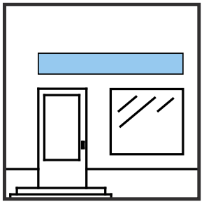
Вывеска на козырьке, маркизе | 
Вывеска на консольной конструкции | 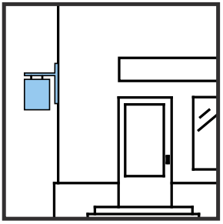
Вывеска на крышной конструкции | 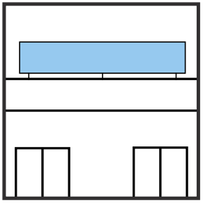
Витринная вывеска | 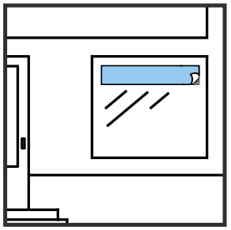
Информационная табличка | 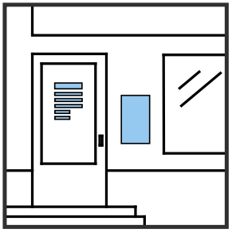

2. Размещение вывесок, предусмотренных в настоящем разделе, за исключением информационных табличек, осуществляется в соответствии с требованиями Правил на основании дизайн-проекта, согласованного управлением архитектуры и градостроительства мэрии в порядке и в сроки, предусмотренные административным регламентом предоставления муниципальной услуги по установке информационной вывески, согласованию дизайн-проекта размещения вывески, утвержденным постановлением мэрии города.
3. Вывески должны быть безопасны, запроектированы, изготовлены и установлены в соответствии с требованиями технических регламентов, строительных норм и правил, государственных стандартов, в том числе с ограничениями, установленными постановлением Правительства Вологодской области от 30.10.2017 № 960 «Об утверждении предмета охраны, границ территории и требований к градостроительным регламентам в границах территории исторического поселения регионального значения город Череповец».
Проект вывески, предполагаемой к размещению на фасаде объекта культурного наследия, предварительно согласовывается с Комитетом по охране объектов культурного наследия Вологодской области.
4. Вывеска может быть выполнена следующими способами: символы без подложки (рис.1) и символы с подложкой (рис.2).

а. б.
Рис. 1. Вывеска без подложки: а) из плоских букв; б) из объемных букв

а. б.
Рис. 2. Вывеска с подложкой: а) на плоской подложке; б) на объемной подложке

5. На вывеске может быть организована подсветка, типы подсвечивания вывески указаны в таблице 2.
Таблица 2. Типы подсветки вывески
Типы подсветки для отдельных букв
С лицевой подсветкой |  | С торцевой подсветкой |  |  | С полным свечением |  | Гибкие неоновые трубы
 |  |  |  |  |  |  | 
Типы подсветки для букв с подложкой
Контражурная подсветка букв | Контурная внутренняя подсветка подложки |  | Контурная наружная подсветка подложки | Световой короб (лайтбокс) |  | Внешняя подсветка (прожекторы-софиты) |  | Акрилайт
 |  |  |  |  |  |  |  | 

Световые панели акрилайт (прозрачные акриловые панели) предполагают собой направление света в торец панели. При этом в местах гравировки или наклеенной пленки происходит преломление света – свечение.
5.1. Требования к световым вывескам
Подсветка вывески должна иметь немерцающий, приглушенный свет, исключать попадание прямых световых лучей в окна жилых помещений.
При устройстве внешней подсветки прожекторами-софитами вынос источников света не должен превышать 1 м. Запрещено направление света снизу-вверх.
Не допускается размещение световых настенных конструкций с контражурной и торцевой подсветкой на жилых зданиях в целях исключения попадания рассеянного света в окна жилых помещений.
Фон лайтбокса должен быть одноцветным и нейтрального цвета.
Электрооборудование (провода) вывесок, указателей, кронштейнов и прочих световых конструкций подлежит окрашиванию в цвет фасада здания, строения.
Конструкция световой вывески должна быть оборудована системой аварийного отключения от сети электропитания, соответствовать иным требованиям пожарной безопасности.
6. Настенная вывеска
6.1. Требования к размещению настенных вывесок на фасадах зданий, строений и сооружений:
требуется производить комплексное размещение вывесок на одном здании, а именно выбирать тип, цветовое решение вывесок и размещать их с учетом уже размещенных в пределах одного фасада здания вывесок, не противоречащих требованиям Правил;
необходимо выравнивать общий габарит вывески относительно архитектурных элементов здания, оконных и дверных проемов, существующих вывесок, размещенных согласно требованиям (рис. 3 № 1);
все настенные вывески необходимо размещать на одной горизонтальной оси в один ряд (рис. 3 № 2);
размещение настенных вывесок с подложками на расстоянии менее 0,7 м друг от друга следует производить стык в стык (рис 3 № 3);
высота настенной вывески на фризе не должна превышать высоту фриза (рис. 3 № 4);
вывески требуется размещать на расстоянии не ближе, чем два метра от мемориальных досок (рис. 3 № 5);
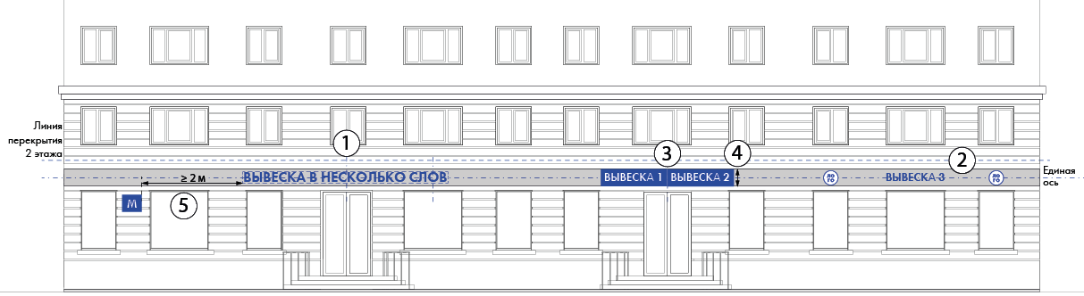
Рис.3. Требования к размещению настенных вывесок

настенные вывески на подложке и лайтбоксы при размещении в нише должны занимать всю ее плоскость (рис. 4);
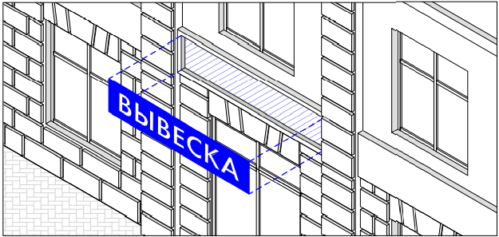
Рис.4. Размещение вывески на подложке в нише

настенные вывески сложной формы могут применяться в случае, если планируется вписать вывеску в архитектурный элемент фасада, например, во фронтон (рис. 5);
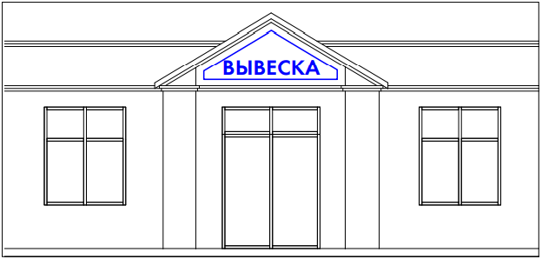
Рис.5. Размещение вывески на подложке во фронтоне

вывеска размещается на фасаде здания, строения в границах занимаемого помещения (рис. 6);
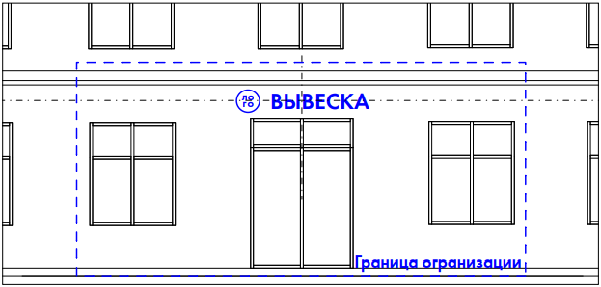
Рис.6. Размещение вывески в границах занимаемого помещения

настенные вывески должны располагаться параллельно плоскости фасада здания. Край конструкции должен находиться на расстоянии не более 0,2 м от плоскости фасада (рис. 7);
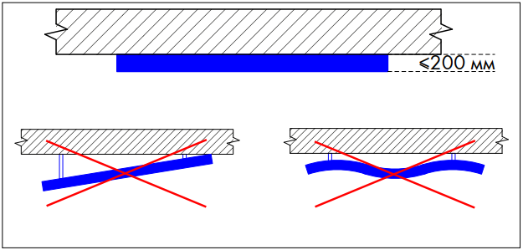
Рис.7. Размещение вывески относительно плоскости фасада здания

настенные вывески необходимо выравнивать по вертикали, например, по центру фриза или простенка между краем оконного или дверного проема и перекрытием второго этажа (рис. 8);
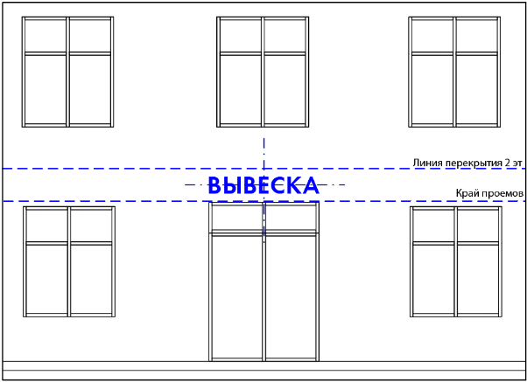
Рис.8. Размещение вывески относительно края дверного проема и перекрытия второго этажа

допускается размещать настенные вывески между проемами в случае, если между краем оконного или дверного проема и перекрытием второго этажа недостаточно места для размещения полноценной вывески. Вывеска должна быть выполнена из отдельных букв без подложки (рис. 9);
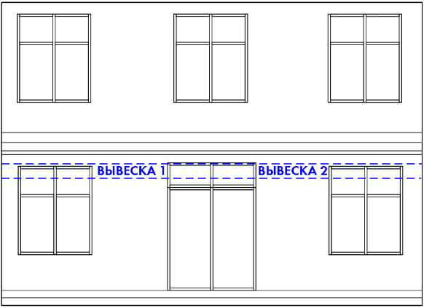
Рис.9. Размещение вывески между проемами

при размещении настенной вывески на цокольном этаже максимальный размер букв и знаков должен быть не более 0,4 м по высоте. Вывеска размещается не ниже 1 м от уровня планировочной отметки земли (рис. 10).
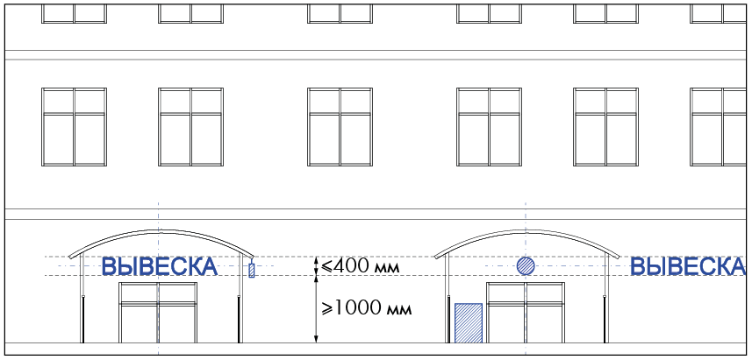
Рис.10. Размещение конструкций на цокольном этаже

6.2. Настенная вывеска может состоять из информационного поля (текстовая часть) и декоративно-художественного элемента (например, логотип), размещенного согласно таблице 3.

Таблица 3. Варианты размещения логотипа и вывески
Размещение букв между логотипами | Размещение логотипа между буквами | Размещение логотипа вместе с буквами
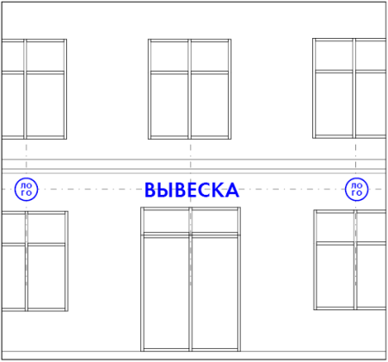 | 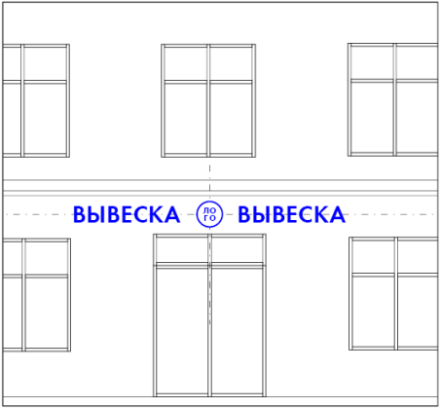 | 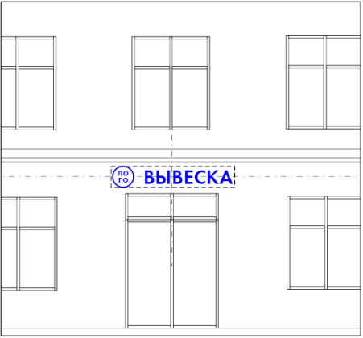
Буквы и знаки центрируются по горизонтали относительно проема (например, вход в организацию), логотипы размещаются симметрично с двух сторон. При таком размещении логотип считается отдельной вывеской. | Логотип центрируется по горизонтали относительно проема, буквы и знаки размещаются с двух сторон. | Центрировать относительно проема необходимо общий габарит букв и знаков вместе с логотипом.

6.3. Габаритные размеры настенной вывески.
Габаритные размеры вывески определяются с учетом архитектурных особенностей фасадов здания, строения (внешнего вида элементов фасадов и входной группы), ограничений, установленных постановлением Правительства Вологодской области от 30.10.2017 № 960 «Об утверждении предмета охраны, границ территории и требований к градостроительным регламентам в границах территории исторического поселения регионального значения город Череповец», требований, установленных разделом 7 Правил.
Буквы и символы настенной вывески не должны превышать по вертикали 0,5 м (рис. 11) и по горизонтали 6 м, за исключением случаев, определенных постановлением Правительства Вологодской области от 30.10.2017 № 960 «Об утверждении предмета охраны, границ территории и требований к градостроительным регламентам в границах территории исторического поселения регионального значения город Череповец» и размещения вывески на торговом центре с применением модельной сетки.
Размер букв должен занимать не более 70% высоты подложки или фриза (рис. 11).
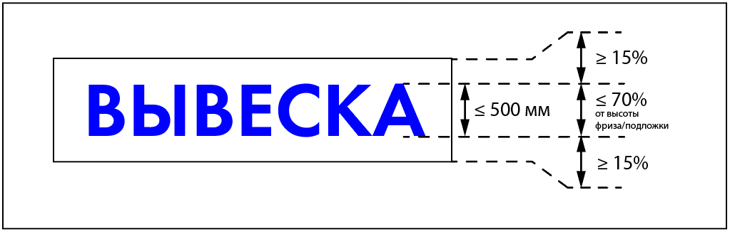
Рис.11. Предельно допустимые габариты конструкции.

Размещение букв, символов, логотипа на подложке (фризе) должно производиться строго в его пределах.
В случае, если в здании располагается несколько организаций, индивидуальных предпринимателей, требуется изготавливать вывески в одинаковых габаритах, единые по типу и размещать на фасаде в один ряд, при этом вывески должны занимать не более 70% длины фасада.
7. Вывески на торговых центрах
7.1. Размещение вывесок на торговых центрах должно производиться с применением модульной сетки (пункт 7.3 раздела I настоящего приложения) на основе существующей сетки здания (разбивка облицовочных панелей, оконные проемы, глухие участки стен и пр.).
7.2. Размещение вывесок снаружи панорамного остекления торговых центров допустимо только в двух случаях:
если отсутствуют глухие участки стен и (или) возможность размещения на них вывесок. В этом случае требуется размещать вывески только из отдельных букв;
если размещение вывесок на остеклении предусмотрено изначальным дизайн-проектом торгового центра.
7.3. Модульные сетки
7.3.1. Горизонтальная сетка:
состоит из ячеек в один ряд;
должна быть регулярной: размер одной ячейки должен быть кратным размеру своего модуля;
может иметь равнозначное размещение и размещение с иерархией (рис. 12);
информация в ячейках должна размещаться горизонтально с выравниванием по высоте и по ширине.
а.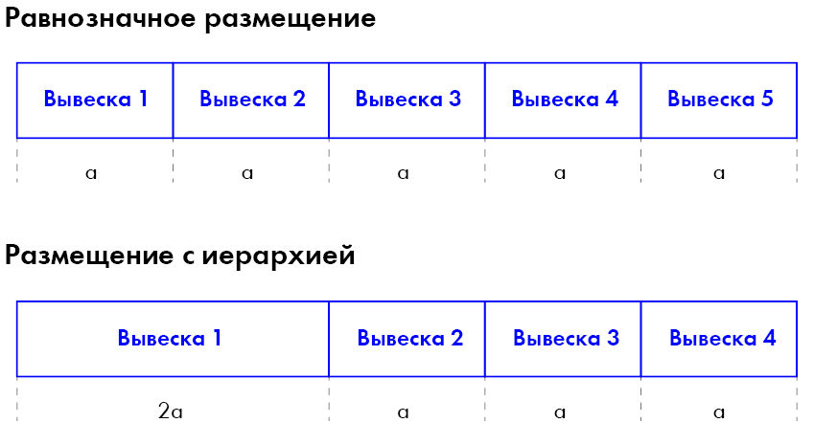 б.
Рис.12. Горизонтальная модульная сетка: а) равнозначное размещение, б) размещение с иерархией

7.3.2. Вертикальная сетка:
1 модуль состоит из ячеек в один столбец;
должна быть регулярной: размер одной ячейки должен быть кратным размеру своего модуля;
может иметь равнозначное размещение ячеек и размещение с иерархией (рис. 13);
информация в ячейках должна размещаться горизонтально с выравниванием по ширине и по высоте.
а.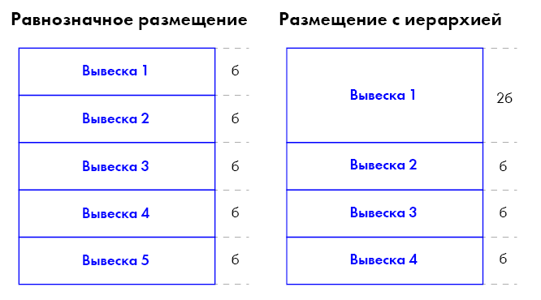 б.
Рис.13. Вертикальная модульная сетка: а) равнозначное размещение, б) размещение с иерархией

7.3.3. Матричная сетка:
состоит из ячеек в несколько рядов и столбцов;
должна быть регулярной: размер одной ячейки должен быть кратным размеру одного модуля, группы ячеек располагаются строго перпендикулярно без сдвигов;
может иметь равнозначное размещение и размещение с иерархией (рис. 14);
информация в ячейках должна размещаться горизонтально с выравниванием по высоте и ширине.
а.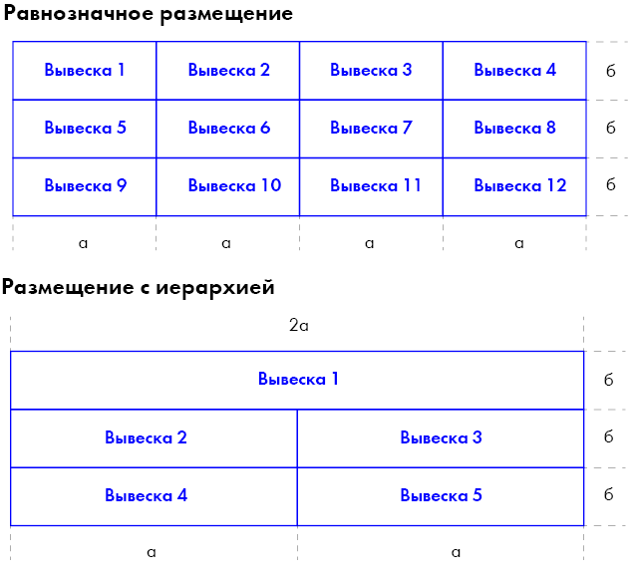 б.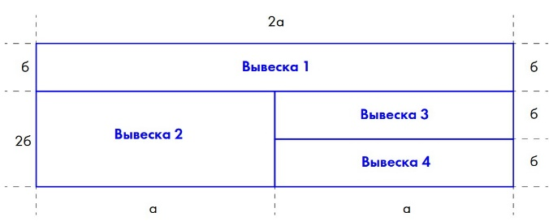
Рис.14. Матричная модульная сетка: а) равнозначное размещение, б) размещение с иерархией

Формирование многоугольных ячеек не допускается (рис.15).
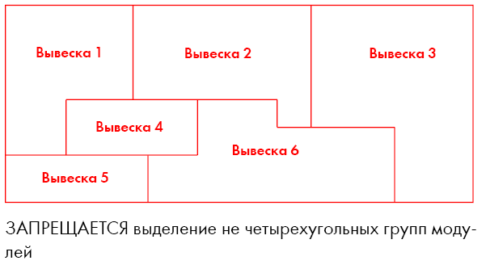
Рис.15. Недопустимое формирование матричной модульной сетки

8. Вывески на козырьках и маркизах
8.1. Требования к размещению настенных вывесок на козырьках:
размещение символов и символов на подложке должно производиться в пределах козырька (рис. 16). Не допускается выход габаритов заглавной буквы за пределы козырька;
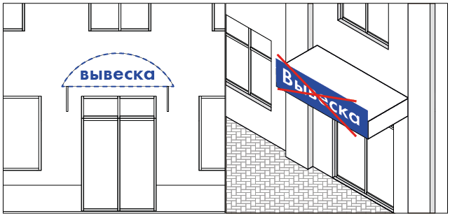
Рис.16. Размещение вывески в пределах козырька
информацию необходимо центрировать по горизонтальной и вертикальной оси козырька (рис. 17);
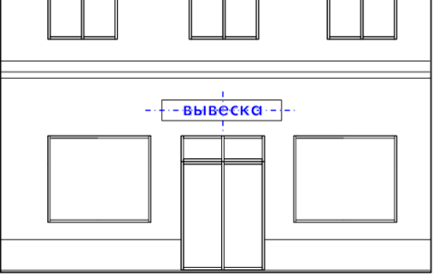
Рис.17. Центрирование информации в пределах козырька
при размещении двух и более вывесок разных организаций на одном козырьке требуется применять символы без подложки (рис.18);
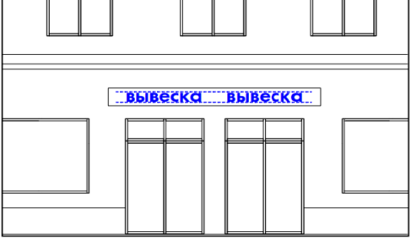
Рис.18. Размещение вывесок двух организаций на одном козырьке

разрешается размещать вывески перпендикулярно стене на торце козырька только на горизонтальном козырьке (рис.19).
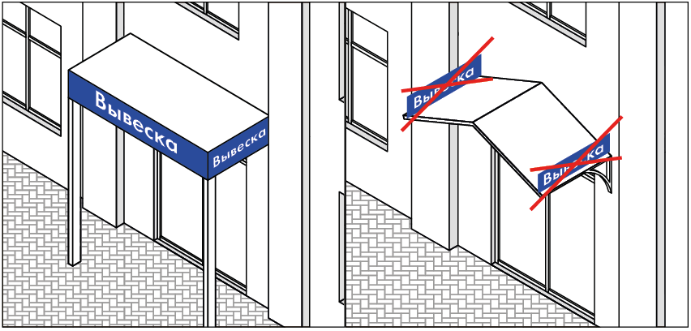

Рис.19. Размещение вывески на торце козырька

Таблица 4. Варианты размещения вывесок на козырьках
Горизонтальный козырек | Козырек на тросах | Наклонный козырек | Треугольный козырек | Полукруглый козырек
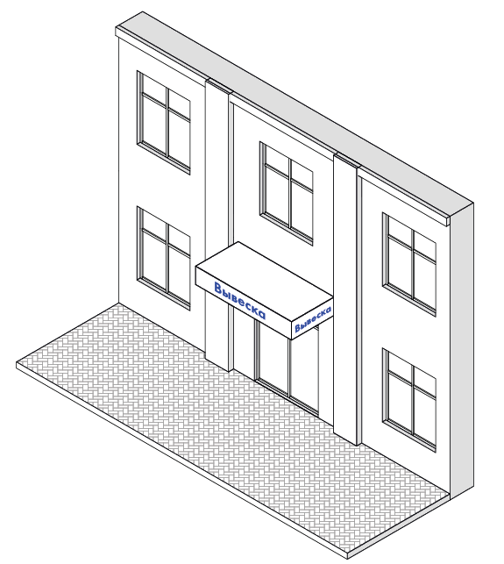  Вывеска на фризе из отдельных букв | 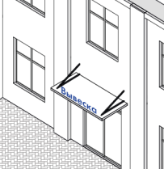  Вывеска на козырьке из отдельных букв | 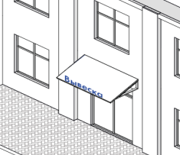  Вывеска на козырьке из отдельных букв | 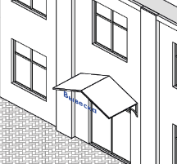  Вывеска на подвесах, из отдельных букв | 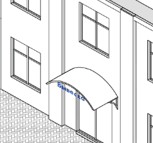  Вывеска на подвесах, из отдельных букв
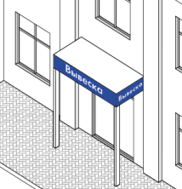  Вывеска на фризе с подложкой | 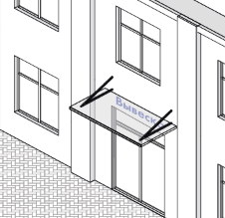  Вывеска из отдельных букв, размещенная на фасаде под прозрачным козырьком | 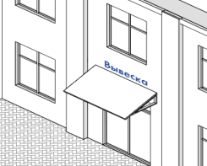  Вывеска из отдельных букв, размещенная на фасаде | 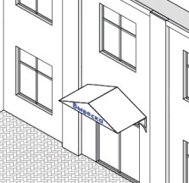  Вывеска из отдельных букв или на подложке, размещенная в габаритах фриза козырька | 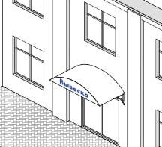  Вывеска из отдельных букв или на подложке, размещенная в габаритах фриза козырька

8.2. Маркиза может служить местом для размещения логотипа, наименования или слогана, указания профиля деятельности организации, индивидуального предпринимателя, в границах которой размещается. Не допускается размещение информации рекламного характера.
8.2.1. Маркизы, в зависимости от формы окна, могут иметь разные формы: горизонтальная, ковшовая прямая – для прямоугольного окна, ковшовая – для арочного окна. Примеры размещения маркизы и вывески относительно проемов приведены в таблице 5.

Таблица 5. Варианты размещения вывески относительно маркизы
Горизонтальная маркиза | Ковшовая маркиза | Ковшовая прямая  маркиза
Вывеска размещается над маркизой на плоскости фасада
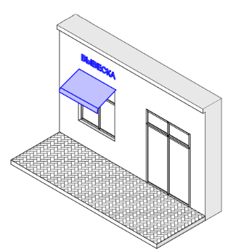 | 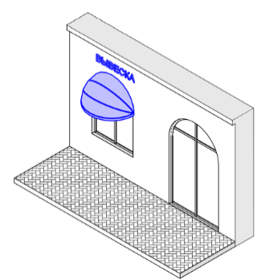 | 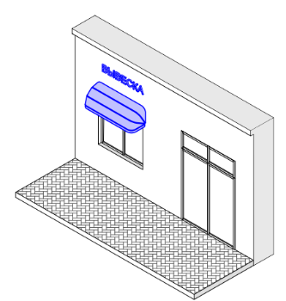
Вывеска размещается на маркизе (печать на ткани)
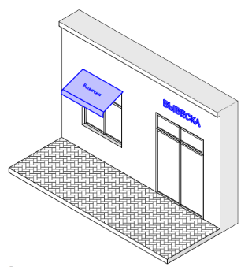 | 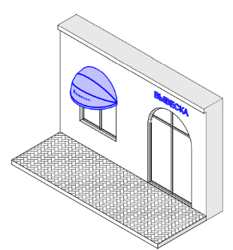 | 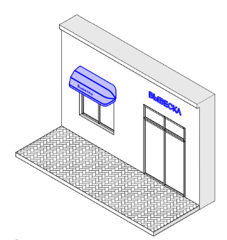

8.2.2. Требования, предъявляемые к маркизам:
устанавливать ковшовую маркизу на арочные окна/двери и окна/двери с декоративными фасадными арочными элементами, сочетающимися с формой маркизы. Примеры недопустимого размещения маркиз на арочных окнах приведены на рис. 20;
устанавливать горизонтальную маркизу на прямоугольные окна/двери;
при установке нескольких маркиз на одном фасаде они должны иметь одинаковые размеры, форму, дизайн;
конструкции маркизы не должны перекрывать декоративные элементы фасада;
в дизайне маркизы должно использоваться не более двух цветов. Конструкция, на которую крепится ткань маркизы, должна быть выполнена в цвете здания, либо в черном или сером цвете.
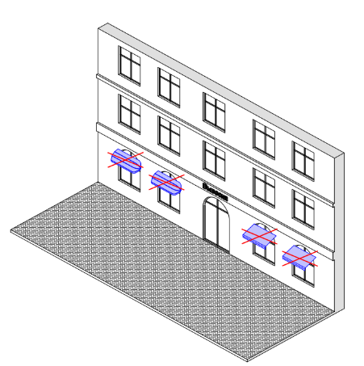
Рис. 20. Несоответствие формы маркизы и формы окна

9. Вывеска на консольной конструкции
Консольные конструкции могут использоваться как альтернатива в условиях ограниченных возможностей размещения и (или) восприятия настенных вывесок.
Консольные конструкции должны быть спроектированы таким образом, чтобы они вписывались в архитектуру здания, стиль должен отвечать архитектуре здания.
9.1. Консольная конструкция может содержать название организации, сведения о профиле деятельности, режиме работы, например, «24 часа» (рис. 21) Не допускается размещение информации рекламного характера.
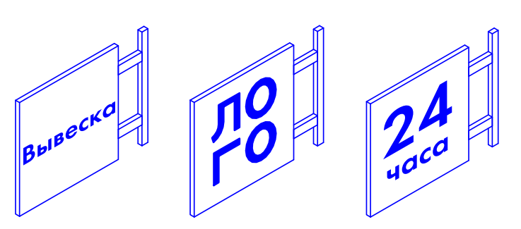
Рис.21. Информация, разрешенная к размещению на консольной конструкции.

9.2. На консольной конструкции информация может быть размещена следующими способами: плоские символы на подложке, объемные символы на подложке, сквозные символы в подложке, гравированные символы на подложке и объемные символы без подложки (рис.22).
Применение светодиодных табло со сменной информацией и мигающей подсветки не допускается.

а.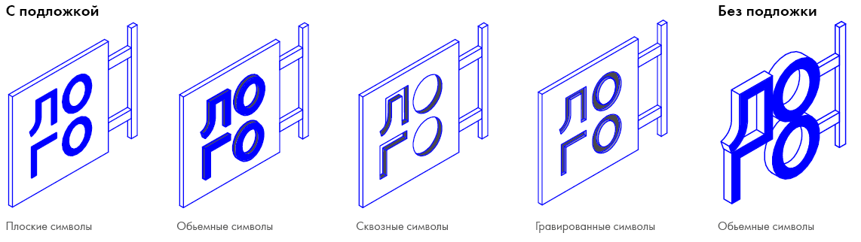б.в.г. д.
Рис. 22. Варианты исполнения символов на консольной конструкции. С подложкой: а) плоские символы; б) объемные символы; в) сквозные символы; г) гравированные символы. Без подложки: д) из объемных символов.

9.3. Крепление консольной конструкции
При выборе типа крепления консольной конструкции (рис. 23) требуется соблюдать правила:
крепление консольной конструкции должно быть окрашено в цвет здания или в темный цвет;
элементы крепежа (болты, гайки, шурупы и т. д.) должны быть спрятаны под декоративными заглушками или окрашены в цвет крепления.

а. б. в. г.
Рис.23. Варианты креплений консольных конструкций к фасаду: а) крепление вплотную с декоративным элементом; б) подвесное крепление; в) скрытое крепление; г) крепление на дистанционных держателях.

9.4. Требования к размещению консольных конструкций на фасадах зданий, строений и сооружений:
устанавливать консольные конструкции рядом с углом здания, расстояние до ближайшего окна должно быть не менее 1 м (рис. 24 № 1);
выравнивать консольные конструкции относительно архитектурных элементов здания (рис. 24 № 2);
размещать консольные конструкции только в 1 вертикальный ряд (рис. 24 № 3);
размещать консольные конструкции на одной горизонтальной оси, что и настенные вывески (рис. 24 № 4);
консольные конструкции на одном фасаде размещать на расстоянии не менее 8 м друг от друга (рис. 24 № 5);
консольные конструкции размещать на расстоянии не менее 0,5 м от домовых знаков зданий, мемориальных досок (рис. 24 № 6);
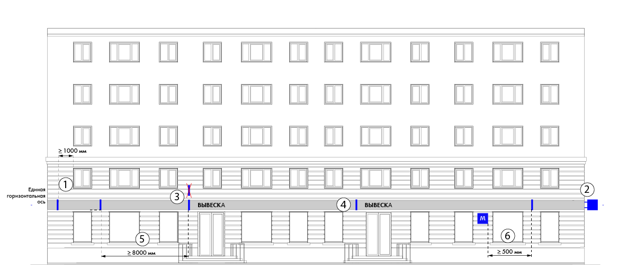
Рис. 24. Требования к размещению консольных конструкций

консольные конструкции устанавливать под углом 90 градусов к фасаду здания (рис.25);
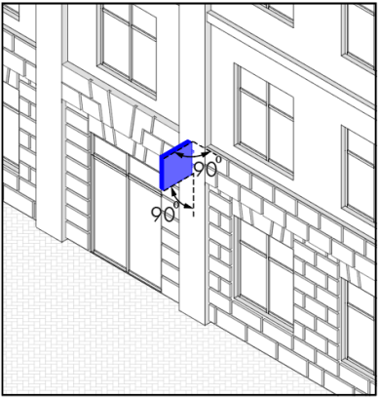
Рис.25. Размещение консольной конструкции

расстояние от уровня земли до нижнего края консольной конструкции должно быть не менее 2,5 м (рис. 26).
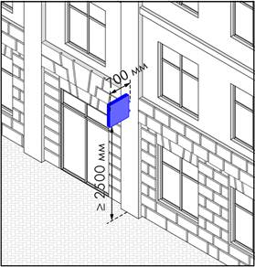
Рис. 26. Размещение консольной конструкции

9.5. Габаритные размеры консольной конструкции (рис. 27):
размеры консольной конструкции должны быть не более 0,7 * 0,7 м, не считая элементов крепления;
вынос консольной конструкции от плоскости фасада должен быть не более чем на 1 м;
толщина подложки (светового короба) для консольной конструкции должна быть не более 0,2 м.
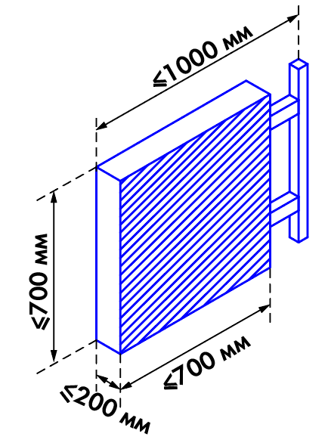
Рис.27. Габариты консольной конструкции

10. Вывеска на крышной конструкции
10.1. Конструкции вывесок, допускаемые к размещению на крышах зданий, строений, сооружений, должны выполняться из отдельных элементов (рис. 28, рис. 29) без использования подложки, которые могут быть оборудованы внутренним подсветом (в соответствии с требованиями пункта 6.1 раздела I настоящего приложения).
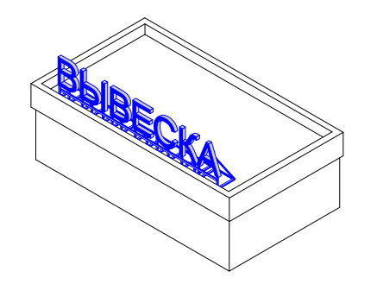
Рис.28. Крышная конструкция из отдельных букв

а.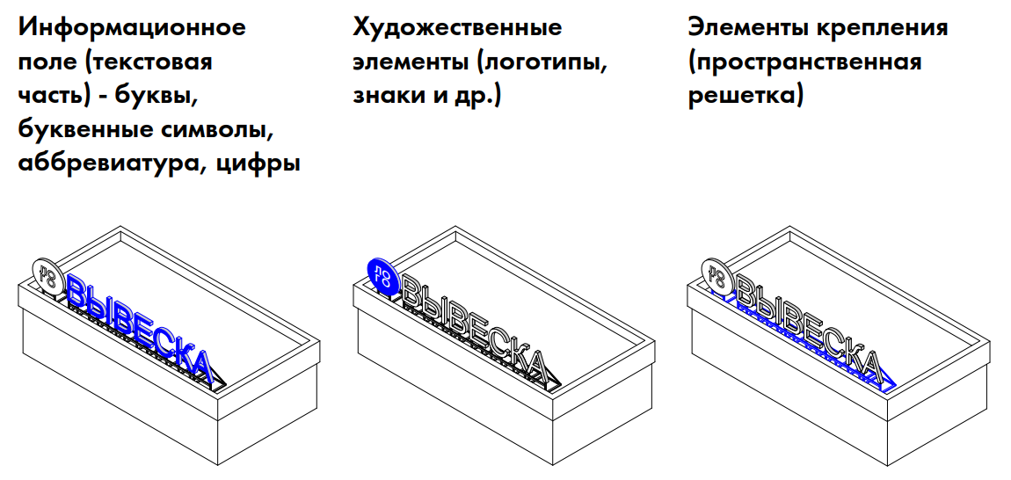 б. в.
Рис.29. Элементы крышной конструкции: а) инфомационное поле (текстовая часть) – буквы, аббревиатура, цифры, б) художественные элементы (логотипы, знаки и пр.), в) элементы крепления (пространственная решетка)

10.2. Требования к размещению крышных конструкций:
размещение вывесок на крышах зданий, строений, за исключением многоквартирных домов, торговых и торгово-развлекательных центров, допускается в случае, если единственным правообладателем указанного здания, строения является организация, индивидуальный предприниматель, сведения о котором содержатся в данной информационной конструкции и в месте фактического нахождения (осуществления деятельности) которого размещается указанная информационная конструкция. При этом на крыше одного объекта может быть размещена только одна информационная конструкция, за исключением отдельно стоящих торговых, торгово-развлекательных центров;
информационное поле конструкций, размещаемых на крышах зданий, строений, располагается параллельно к поверхности фасадов объектов выше линии карниза, парапета здания, строения (рис. 30);
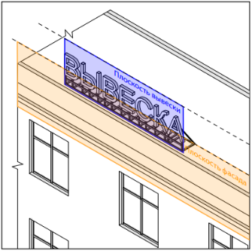
Рис.30. Размещение вывески на крышной конструкции

допускается размещать крышные конструкции на жилых домах высотой от 4-х этажей и не более одной конструкции;
на встроенно-пристроенных помещениях допускается размещать крышные конструкции только при отсутствии возможности размещения вывески на фасаде или фризе таких помещений (рис.31);
а. 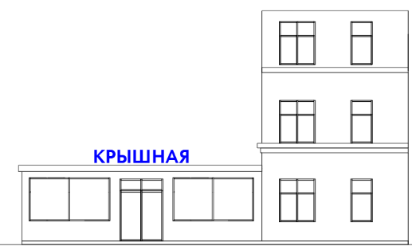 б. 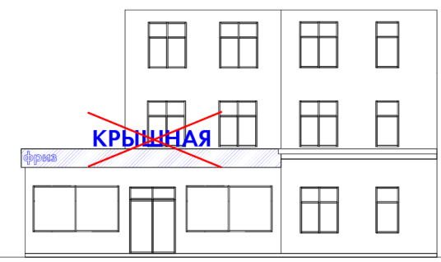
Рис.31. Размещение крышных конструкций на встроенно-пристроенном промещении: а) допустимое; б) недопустимое

крышные конструкции не должны закрывать проемы жилых зданий, которые располагаются за конструкцией (окна, балконы);
на нестационарных торговых объектах (НТО) допускается размещение только одной крышной конструкции при условии отсутствия возможности размещения вывески на фасаде или фризе таких помещений (рис. 32).
а. 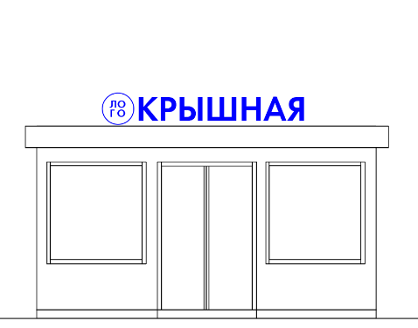 б. 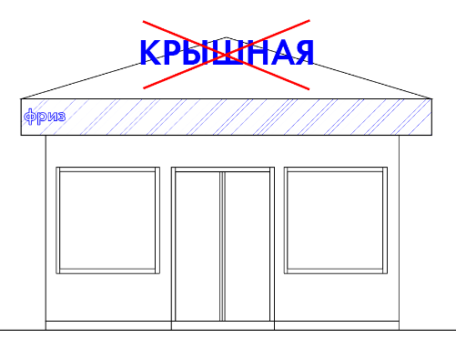
Рис.32. Размещение крышных конструкций на НТО: а) допустимое;
б) недопустимое
на торговых, торгово-развлекательных центрах допускается размещение нескольких крышных конструкций, которые должны быть увязаны между собой по габаритам, видам, типам и при условии, что габариты не превышают 50% габаритов основной крышной конструкции (например, название торгового центра) (рис. 33);
а. 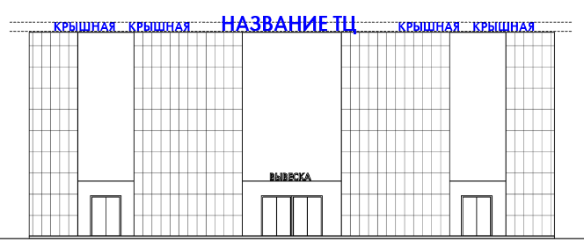
б. 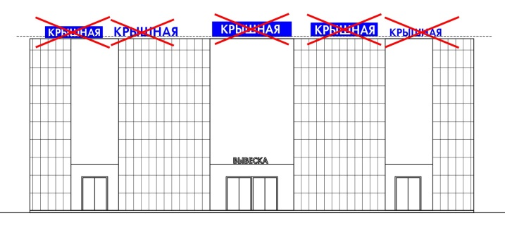
Рис.33. Размещение крышных конструкций на ТЦ: а) допустимое;
б) недопустимое

на офисных центрах (офисных зданиях делового и коммерческого назначения), культурно-зрелищных и спортивных учреждениях разрешается установка только одной крышной конструкции с указанием названия.
10.3. Габаритные размеры крышных конструкций.
Длина крышной конструкции не должна превышать 50% фасада при длине фасада более 35 м и 70% при длине фасада менее 35 м.
Максимальная высота крышных конструкций зависит от высотности здания:
не более 1 м – для зданий высотой до 12 метров;
не более 2 м – для зданий высотой от 12 до 25 метров;
не более 4 м – для зданий высотой от 25 до 38 метров;
не более 5 м – для зданий высотой от 38 до 60 метров;
не более 6 м – для зданий высотой от 60 метров и более.
11. Витринная вывеска
11.1. К витринным вывескам относятся конструкции, которые располагаются с внутренней стороны витрин и витражного остекления. Такое размещение допустимо в случае, если нет возможности установить вывеску на фасаде здания, строения (фризе, козырьке).

Таблица 6. Варианты размещения информации в витринах
Информация в плоскости остекления | Информация за плоскостью остекления
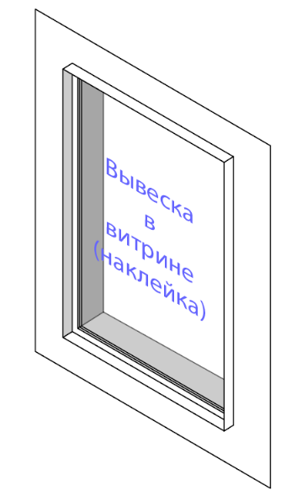 | 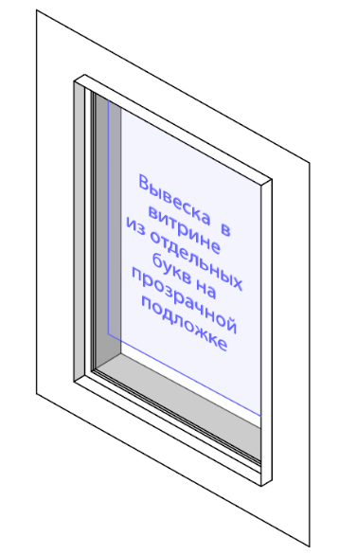 | 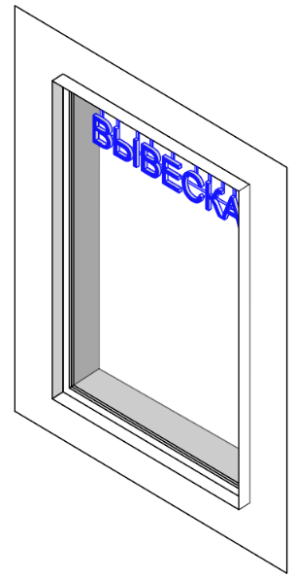
Наклеивать носители информации на стекло с внутренней стороны.  Нанесение методом аппликации. | Размещать информацию на прозрачной основе на расстоянии 0,2 м от остекления. | Размещать конструкции из объемных, плоских букв или букв из неоновых трубок внутри помещения на расстоянии 0,2 м от остекления.

11.2. Требования к размещению витринных вывесок:
допускается размещение витринных вывесок с перекрытием не более 30% площади остекления (рис. 34);
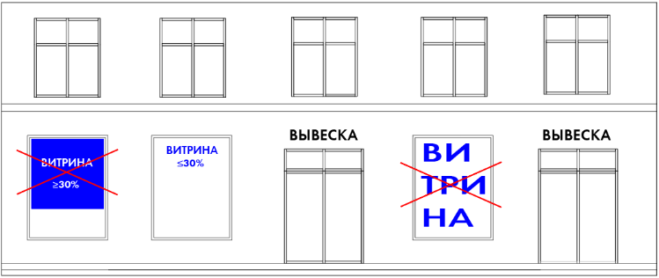
Рис. 34. Допустимые и недопустимые варианты размещения витринных вывесок

допускается размещение информации с внутренней стороны витражного остекления при условии, что она размещается внутри одной стеклянной панели (рис.35);
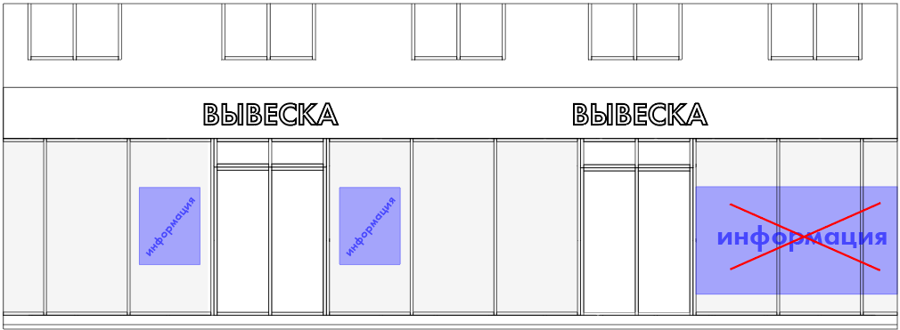
Рис. 35. Допустимые и недопустимые варианты размещения витринных вывесок
требуется размещать конструкции в витринах в верхней части с выравниванием по центру либо в геометрическом центре проема. При размещении логотипа его общие габариты не должны превышать 0,6*0,6 м (рис. 36);
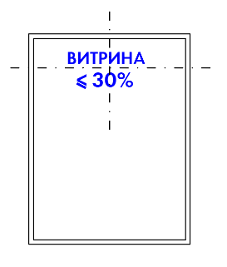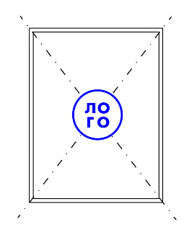
Рис. 36. Выравнивание конструкции внутри пространства витрины

размещение видеоэкранов допускается только с внутренней стороны витражного остекления. Видеоэкран должен размещаться в границах одной стеклянной панели (между переплетами/импостами) (рис. 37).
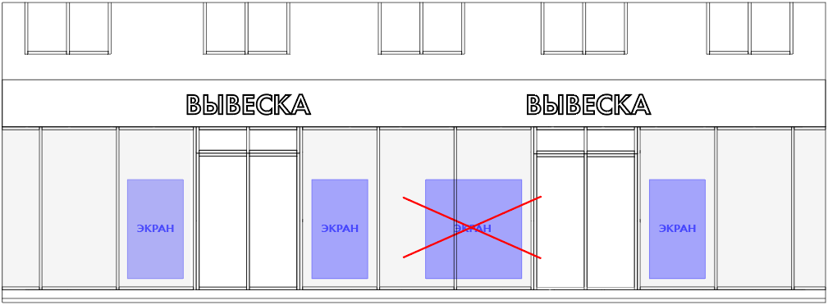
Рис. 37. Размещение видеоэкранов в витрине

12. Информационная табличка
12.1. Информационная табличка предназначена для информирования потребителей о фирменном наименовании (наименовании), режиме работы и месте нахождении организации, индивидуального предпринимателя, а также предусматривающая размещение иной обязательной для потребителя информации.
12.2. Максимальные габаритные размеры информационной таблички 0,6*0,4 м, толщина не более 0,03 м.
12.3. Не допускается оформление информационной таблички на электронном носителе, примеры вариантов исполнения на рис. 38.

а.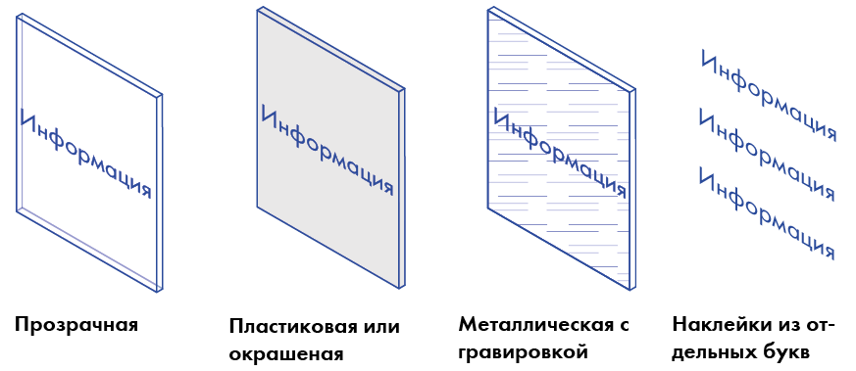 б.в. г.
Рис.38. Примеры исполнения таблички: а) прозрачная, б) пластиковая/окрашенная, в) металлическая с гравировкой, г) наклейка с внутренней стороны остекления двери

12.4. Требования к размещению информационных табличек (рис. 39):
табличка на подложке размещается справа или слева от входа в здание, строение, в котором фактически находится (осуществляет деятельность) владелец информационной таблички, сведения о котором содержатся в данной информационной табличке;
таблички должны монтироваться непосредственно к фасаду или быть закреплены посредством дистанционных держателей;
размещение информации на прозрачной двери допускается в случае отсутствия свободного места на фасаде здания, строения. Размещение на остеклении производится справа и (или) слева от входа, только методом трафаретной печати (самоклеящейся пленкой) изнутри, отдельными буквами и элементами. Размещение таблички с использованием непрозрачной подложки на глухих дверях не допускается;
расстояние от уровня пола входной группы до геометрического центра таблички должно составлять 1,5-1,7 м;
при размещении двух табличек у одного входа модули должны иметь одинаковый размер, одинаковую схему расположения информации.
а.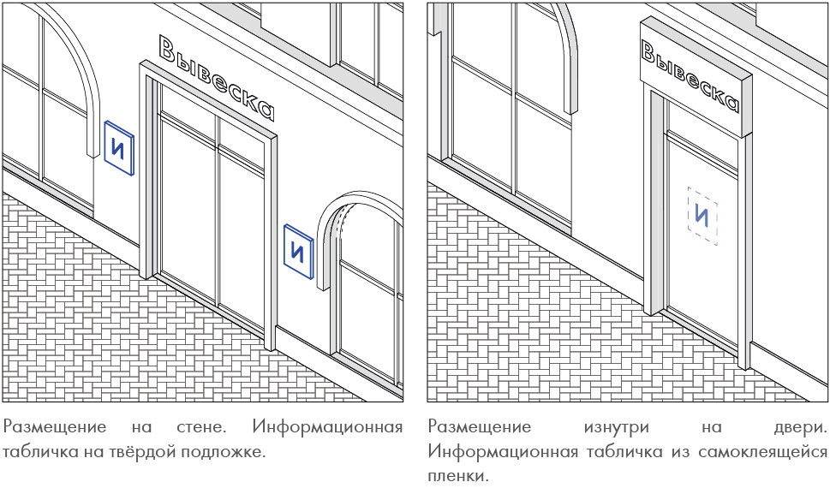 б.
Рис. 39. Варианты размещения информационной таблички: а) размещение на фасаде, информационная табличка на твердой подложке; б) размещение на внутренней поверхности стеклянной двери, информационная табличка из самоклеящейся пленки

II Указатели

1. Указатели, размещаемые в городе Череповце, должны быть безопасны, запроектированы, изготовлены и установлены в соответствии с требованиями технических регламентов, строительных норм и правил, государственных стандартов.
2. Ответственность за нарушение требований по размещению и содержанию указателей несет лицо, сведения о котором содержатся в данной информационной конструкции, а также собственник объекта, на котором данный указатель установлен.
3. Размещение указателей осуществляется на основании эскизного проекта внешнего вида и места размещения, согласованного управлением архитектуры и градостроительства мэрии.
4. Для согласования эскизного проекта внешнего вида и места размещения указателя заявитель представляет в управление архитектуры и градостроительства мэрии следующие документы:
письменное согласие собственника или иного законного владельца соответствующего недвижимого имущества на присоединение к этому имуществу указателя;
проектное предложение (фотомонтаж) места размещения указателя (фотомонтаж выполняется в виде компьютерной вставки конструкции на цветной фотографии, выполненной не более чем за один месяц до даты обращения);
основные характеристики указателя (тип конструкции, габаритные размеры конструкции, площадь информационного поля, материалы изготовления и отделки конструкции, способ освещения, расчет на прочность и устойчивость конструкции);
чертежи указателя (основной вид, вид сбоку, узлы крепления к фасаду здания, сооружения);
схему места размещения указателя на недвижимом имуществе, к которому она присоединяется (выполняется на фрагменте фасада здания, сооружения с привязкой к основным элементам здания, сооружения).
Данные о государственной регистрации юридического лица или о государственной регистрации физического лица в качестве индивидуального предпринимателя запрашиваются управлением архитектуры и градостроительства мэрии в федеральном органе исполнительной власти, осуществляющем государственную регистрацию юридических лиц, физических лиц в качестве индивидуальных предпринимателей и крестьянских (фермерских) хозяйств.
5. Для согласования внешнего вида и места размещения указателя на самостоятельной опоре дополнительно представляются:
правоустанавливающие документы на земельный участок (оригинал, копия), если сведения о данном земельном участке отсутствуют в ЕГРП;
конструктивные чертежи надземной и подземной частей конструкции;
схема планировочной организации земельного участка с нанесением места размещения указателя на опоре и обустройства подходов к нему для обслуживания, выполненная в соответствии с требованиями законодательства Российской Федерации, технических регламентов, с указанием проектной организации и исполнителей, выполнивших эскизный проект (в штампе).
6. Рассмотрение эскизного проекта внешнего вида и места размещения указателя в соответствии с требованиями Федерального закона от 2 мая 2006 года № 59-ФЗ «О порядке рассмотрения обращений граждан Российской Федерации» осуществляется в течение 30 календарных дней со дня регистрации обращения в управлении архитектуры и градостроительства мэрии.
7. Установка указателя на опоре, требующая проведения земляных работ, допускается при наличии разрешения на право производства земляных работ для его установки, выданного уполномоченным органом.
8. После монтажа (демонтажа) указателя на опоре его владелец обязан восстановить благоустройство территории или объекта размещения в сроки, согласованные с уполномоченным органом.
9. Владелец указателя, а также собственник земельного участка, на котором размещен указатель, обязаны содержать конструкцию в надлежащем техническом состоянии, поддерживать надлежащий внешний вид указателя, своевременно производить текущий ремонт и восстановление.
10. Запрещается размещение указателей без проведения мероприятий, определенных пунктами 3-7 настоящего раздела.
11. Настенный указатель может быть установлен для одной организации и для группы организаций, индивидуальных предпринимателей, физических лиц (рис. 40), которые имеют один вход, в таком случае следует устанавливать групповой настенный указатель.
а.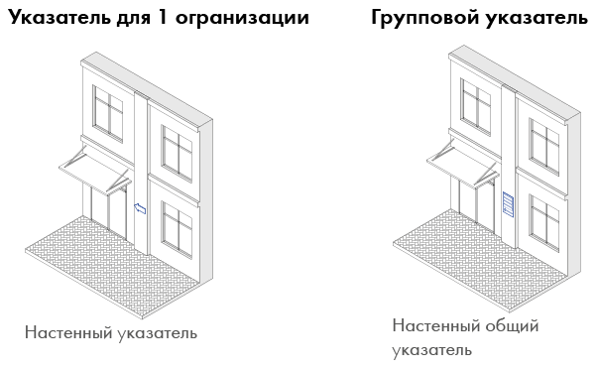 б.
Рис. 40. Настенные указатели: а) одиночный; б) групповой

Групповой настенный указатель может быть выполнен в виде единой панели с внутренним делением или нескольких отдельных панелей (рис. 41).
а.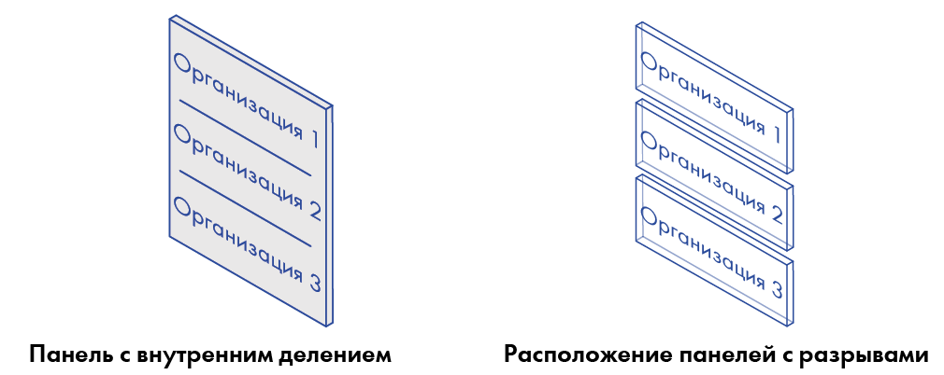 б.
Рис.41. Варианты размещения информации: а) единая панель; б) отдельные панели

Надписи должны быть выровнены по левому краю панели или по ее центральной оси. При указании номера этажей (офисов) знаки навигации на настенном указателе должны быть композиционно выровнены по левому или правому краю и выделены в отдельный блок с одной из сторон таблички (рис. 42).
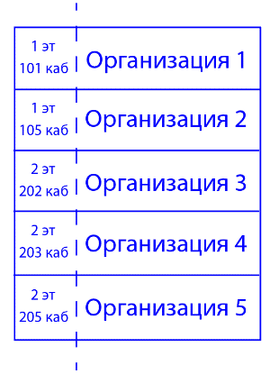
Рис.42. Пример компоновки информации на настенном указателе

При раздельном расположении панелей они должны иметь единую ширину, быть выровнены по вертикали и размещаться с равными промежутками не более 40 мм каждый. Вместе с промежутками суммарная высота настенного указателя не должна превышать максимально допустимую. Таблички в пределах одного группового настенного указателя должны быть выполнены в едином композиционном и цветовом решении, из одного материала. Допускается использование разных размеров и шрифтов символов.
Максимальная ширина указателя 0,6 м, высота группового настенного указателя должна быть в пределах габаритов оконного проема здания.

III Домовые знаки

1. Домовые знаки должны размещаться на высоте от 2,5 до 5 м от уровня земли на расстоянии не более 1,0 м от угла здания со стороны улицы (проспекта, проезда и т.д.).
Домовые знаки устанавливаются на стенах зданий, расположенных на перекрестках с обеих сторон микрорайона (рис. 43).
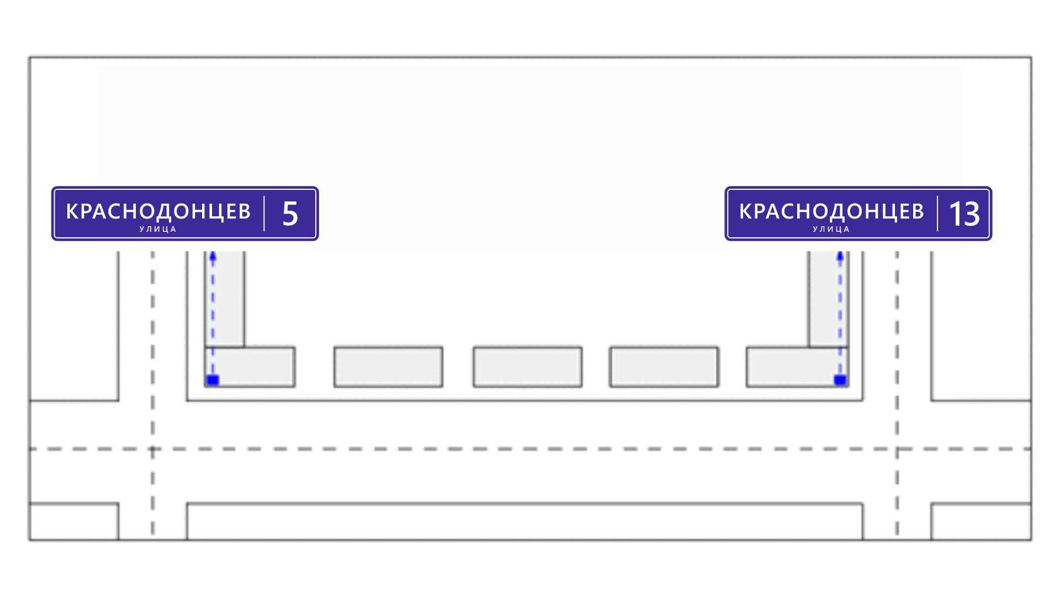

Рис.43. Размещение домовых знаков

домовые знаки располагаются последовательно от улицы в глубину микрорайона с левой стороны фасадов, выходящих на внутриквартальный проезд (рис. 44 а). При протяженности здания более шести секций должен быть установлен дополнительный домовой знак (рис. 44 а) на правом углу здания на этой же высоте. Если здание выходит на внутриквартальный проезд торцом, то домовой знак следует устанавливать с левой стороны торцевого фасада (рис. 44 б).
а. 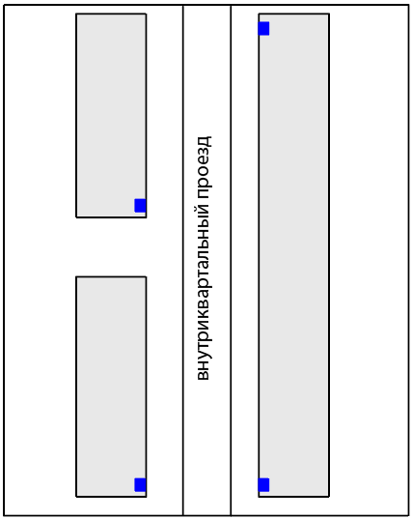 б. 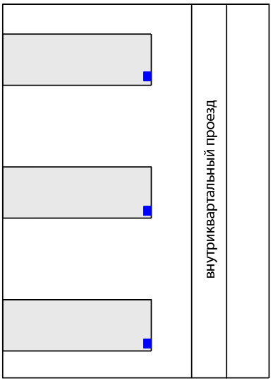
Рис. 44. Размещение домового знака: а)на фасадах, параллельных проезду; б)на торцах домов.
2. Указатели наименований гаражно-строительных кооперативов должны размещаться на стенах зданий с обеих сторон.
3. Обязанность по установке, сохранности и обеспечению надлежащего состояния домовых знаков несут собственники зданий, жилых помещений в многоквартирных домах, управляющие организации, товарищества собственников жилья, жилищные кооперативы или иные специализированные потребительские кооперативы.
4. Требования к внешнему виду и габаритным размерам домовых знаков.
4.1. Оформление домового знака в границах территории исторического поселения регионального значения город Череповец, за исключением зон Р-1, Р-2, необходимо принимать в соответствии с рис. 45.
Материал: сталь с окраской порошковой краской
Цвет фона домового знака: Цвет (белый) RAL 9003, (синий) RAL 5013
Шрифт название улицы: Segoe UI Semibold
Шрифт номер дома: Segoe UI Semibold
4.2. Оформление домового знака в границах территории исторического поселения регионального значения город Череповец для зон Р-1, Р-2 необходимо принимать в соответствии с рис. 46.
Материал: сталь с окраской порошковой краской, ПВХ
Подсветка: светодиодная лампа 5W
Цвет фона домового знака: Цвет (белый) RAL 9010, (коричневый) RAL 8019
Шрифт название улицы: Segoe UI bold
Шрифт номер дома: Segoe UI Semibold
Шрифт номер дома на козырьке: Segoe UI Semibold
4.3. Оформление домового знака вне границ территории исторического
поселения регионального значения город Череповец необходимо принимать в соответствии с рис. 47.
Материал: сталь с окраской порошковой краской
Цвет фона домового знака: Цвет (белый) RAL 9003, (синий) RAL 5013
Шрифт название улицы: Segoe UI Semibold
Шрифт номер дома: Segoe UI Semibold
4.4. Границы территории исторического поселения регионального значения город Череповец утверждены постановлением Правительства Вологодской области от 30.10.2017 № 960 «Об утверждении предмета охраны, границ территории и требований к градостроительным регламентам в границах территории исторического поселения регионального значения город Череповец».
4.5. Имена собственные в названиях объектов следует выполнять прописными буквами, а служебные (поясняющие) слова при них – строчными (например, площадь СТРОИТЕЛЕЙ, музей В.В. ВЕРЕЩАГИНА). Допускается применять сокращение часто употребляемых служебных слов в именах собственных, (например, ул., пл., и др.).
При самостоятельном употреблении служебные слова следует выполнять прописными буквами (например, МУЗЕЙ, ПЛОЩАДЬ).
Кайма должна быть белого цвета для домовых знаков, указанных в пунктах 4.1, 4.3., коричневого цвета для домовых знаков, указанных в пункте 4.2. и располагаться на расстоянии 10 мм от края знака. Ширина каймы: 3 мм.
Требования к оформлению домового знака:
информационная поверхность домового знака должна быть изготовлена методом окраски порошковой краской по металлу и обеспечена подсветом в темное время суток;
все детали и сборочные единицы знаков должны быть изготовлены из антикоррозионных материалов или иметь защитное покрытие;
при размещении нескольких домовых знаков в одном створе над проезжей частью их размеры необходимо выдержать одинаковыми по высоте.

Рис. 45. Оформление домового знака в границах территории исторического поселения регионального значения город Череповец, за исключением зон Р-1, Р-2 (размеры указаны в миллиметрах).

Рис. 46. Оформление домового знака в границах территории исторического поселения регионального значения город Череповец для зон Р-1, Р-2 (размеры указаны в миллиметрах).

Рис. 47. Оформление домового знака вне границ территории исторического поселения регионального значения город Череповец (размеры указаны в миллиметрах).

IV Мемориальные и памятные доски

1. Мемориальные и памятные доски на фасадах здания устанавливаются в соответствии с Положением об увековечении памяти выдающихся личностей и исторических событий на территории города Череповца, утвержденным Череповецкой городской Думой.
2. Доски, объясняющие названия отдельных городских проездов, площадей и улиц, следует размещать в хорошо просматриваемых местах на первом доме по четной и на последнем доме по нечетной стороне на высоте не более 3500 мм от уровня земли.

V Знак запрета

1. Знаки запрета могут размещаться на территориях парков, скверов, детских дошкольных, общеобразовательных учреждений и медицинских учреждений, детских площадках, стадионах города в хорошо просматриваемых местах.
2. Требования к содержанию знаков запрета.
Знаки запрета должны иметь надлежащий внешний вид, быть очищенными от грязи и иного мусора.
Не допускается размещение на знаках запрета объявлений, посторонних надписей, изображений.
Очистка знаков запрета от грязи и мусора проводится по мере необходимости.
3. Требования к внешнему виду и габаритным размерам знака запрета (рис. 47):
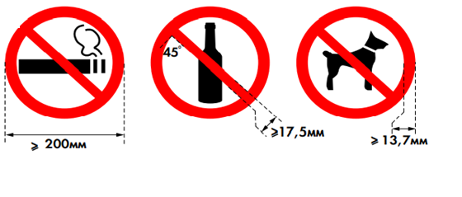
Рис. 47. Оформление знака запрета

Цвет фона типового знака: белый.
Знаки запрета выполняются в виде изображения определенной геометрической формы с использованием различных цветов, графических символов (цветографическое изображение) и представляют собой круг с каймой красного цвета, ширина которой должна быть не менее 13,7 мм. Диаметр круга должен составлять не менее 200 мм, включая кайму. В центре круга горизонтально размещается графическое изображение предмета запрета черного цвета. Предмет запрета пересекает красная поперечная полоса шириной не менее 17,5 мм. Красная поперечная полоса выполняется под углом 45 градусов к горизонтали с наклоном слева сверху от каймы направо вниз к кайме и не должна прерываться графическим символом знака.
Требования к оформлению знака о запрете: цветографическое изображение знака о запрете наносится с использованием различных технологий на поверхность материала-носителя, в том числе металла, пластика, силикатного или органического стекла, полимерной пленки.

VI Флаги

На флагах может размещаться логотип, наименование организации. Не допускается размещать на полотне информацию рекламного характера, наименования нескольких организаций (делить информационное поле на несколько разных).
Необходимо размещать полотна в однотонном цвете, допускается выполнять дизайн с фирменным принтом.
1.Флаги делятся на несколько видов: флаг-консоль, флаг виндер, фасадный флагшток (таблица 8).

Таблица 8. Виды конструкций флагов
Флаг-консоль | Флаги виндеры | Фасадный флагшток
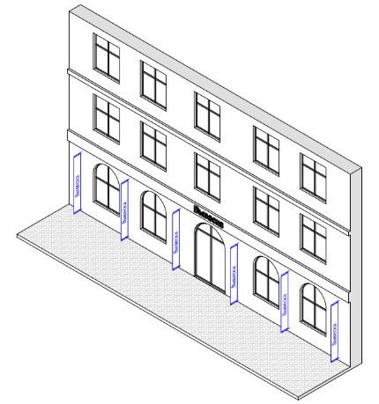 | 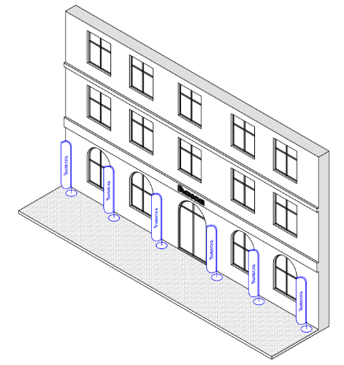 | 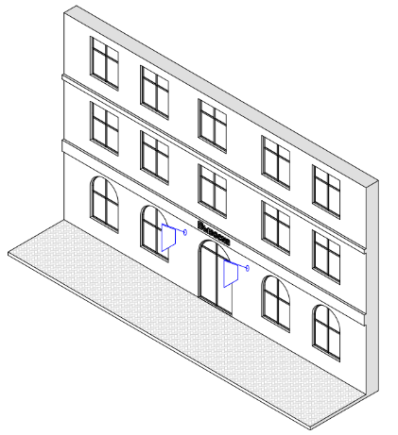
Система позволяет закрепить вертикальное полотно перпендикулярно плоскости фасада здания. Такое решение позволяет демонстрировать информацию.  Максимальные размеры конструкции: ширина – до 0,6 м, высота – в пределах высоты этажа. | Отдельно стоящие конструкции.  Система позволяет закрепить и установить вертикальную конструкцию перпендикулярно плоскости фасада здания. Такое решение позволяет демонстрировать информацию.  Разрешается использование конструкций шириной до 0,6 м и высотой до 2,5 м. | Состоит из флага и крепежных элементов (древко с навершием, кронштейн).  Предназначен для установки на фасадах.  Полотна производятся из флажной сетки, которая способна выдерживать неблагоприятные погодные условия.  Кронштейны предусматривают установку одного, двух или трех флагов.

2. Требования к размещению флагов:
размещать флаги между оконными и дверными проемами и на участках глухих стен (минимальное расстояние между конструкциями 2 м);
фасадные флагштоки разрешено размещать над входом в организацию;
располагать флаги перпендикулярно фасаду здания;
в случае необходимости размещения флагов на фасаде несколькими организациями флаги должны иметь единый стиль исполнения, вид, форму, размер (рис. 48);
размещать флаги в границах занимаемого организацией или индивидуальным предпринимателем нежилого помещения и не выше уровня второго этажа;
при размещении флагов на первом этаже они не должны касаться уровня земли.
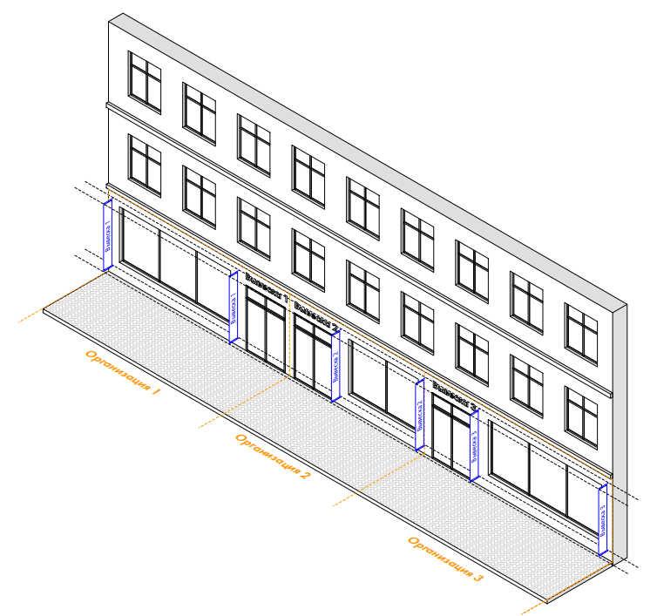
Рис.48. Требования к размещению флагов

VII Штендеры

1. Установка штендеров допускается для предприятий общественного питания в виде меловой доски или с прозрачным информационным полем (стекло, акрил) на деревянном каркасе.
В остальных случаях установка штендеров не допускается.
2. Требования к размещению штендера.
Размещение штендера допускается только при условии их размещения и эксплуатации в границах земельного участка, на котором располагаются объекты, являющиеся местом нахождения (осуществления деятельности) юридического, физического лица или индивидуального предпринимателя, сведения о которых содержатся в данных информационных конструкциях и которым указанные объекты и земельный участок принадлежат на праве собственности или ином вещном праве, но не более чем 2 метра от входа.
Устанавливать штендеры только в часы работы организации.
На одну организацию разрешается установка только одного штендера.
Не допускается установка и эксплуатация штендера в местах, мешающих проходу пешеходов, на газонах.
Не допускается крепление штендера к светофорным стойкам, опорам уличного освещения, декоративным фонарям, деревьям, дорожным ограждениям и другим элементам благоустройства.

VIII Светодиодные конструкции

1. Светодиодная конструкция является устройством отображения и передачи визуальной информации (дисплей, монитор, телевизор, видеоэкран), в котором каждой точкой-пикселем является один или несколько полупроводниковых светодиодов, которые могут подразделяться на несколько типов. Должны соответствовать требованиям пункта 6.1 раздела I настоящего приложения.
1.1. Статические светодиодные конструкции – светодиодное табло
Допускается использование светодиодных табло только в статическом исполнении, с использованием белого цвета светодиодов.
Таблица 7. Примеры светодиодных табло.
Часы-термометр | Курс валют
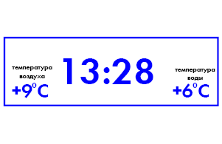 | 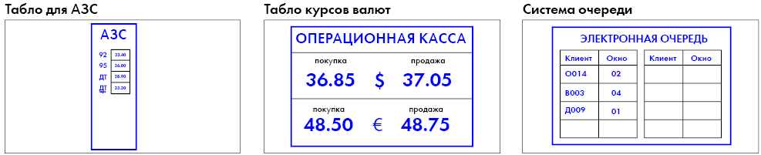

1.2. Динамические светодиодные конструкции – медиафасады.
Цвет сетки, форма корпуса пикселя должны определяться проектом с учетом архитектурно-художественного облика здания.
Медиафасады не должны иметь задней и (или) боковой закрывающих панелей (стенок), за исключением случаев размещения медиафасадов на поверхностях глухих стен (без проемов, окон и архитектурных элементов) зданий, строений и сооружений, входящих в состав автозаправочных комплексов.
Медиафасады должны быть оборудованы системой аварийного отключения от сети электропитания и соответствовать требованиям пожарной безопасности.
Размещение медиафасадов на территории города Череповца при соответствии требованиям допускается только вне границ исторического поселения и на определенных типах зданий (торговый центр, стадион, кинотеатр, театр и другие культурно-зрелищные учреждения).
1.2.1. Варианты размещения медиафасадов:
на поверхности глухих стен (без проемов, окон и архитектурных элементов) зданий, строений и сооружений;
на металлокаркасе, повторяющем пластику стены (в случае размещения медиафасада на существующем остеклении здания, строения, сооружения) зданий, строений и сооружений, разрешено размещать только медиафасады с использованием технологий, обеспечивающих светопропускаемость конструкции, достигаемую за счет просвета между профильными линейками (трубками, ламелями) или между корпусами светодиодов;
на металлокаркасе, продолжающем в высоту пластику и архитектурную форму здания, строения и сооружения, допускается размещать медиафасады с использованием технологий, обеспечивающих светопропускаемость рекламной конструкции, достигаемую за счет просвета между профильными линейками (трубками, ламелями) или между корпусами светодиодов.
1.2.2. Допускается использовать следующие технологии устройства медиафасадов:
профильные линейки (трубки, ламели) со встроенными в них светодиодами, смонтированные в виде горизонтальных или вертикальных жалюзи с просветом. Применимы для размещения на светопрозрачных конструкциях;
сетки со светодиодами, состоят из корпуса светодиодов, которые монтируются на сетку. Применимы для размещения на светопрозрачных конструкциях;
светодиодные модули, смонтированные в единую конструкцию без просвета, в которых каждой точкой изображения (пикселем) является один или несколько полупроводниковых светодиодов в зависимости от технологии производства светодиодов. Применимы только для размещения на глухих стенах.

IX Требования к типографике информационных конструкций

1. Надписи на информационных конструкциях должны выполняться на русском языке. Возможна установка декоративных элементов, либо использование различных словесных или графических изображений, или их комбинаций (на русском языке или в русской транслитерации), зарегистрированных в качестве товарных знаков или знаков обслуживания, при обладании зарегистрированным в установленном законодательством порядке правом на использование такого товарного знака или знака обслуживания на вывеске.

2. Запрещается искажать буквы на информационных конструкциях (сжимать, растягивать, наклонять и пр.) (рис. 49).

Рис.49. Недопустимое искажение букв на информационных конструкциях.

X Требования к цветовому оформлению информационных конструкций

1. Для гармоничного восприятия городской среды вывески в рамках одного здания следует выполнять одного типа, схожего внешнего вида, одного фона подложек.
2. Цветовое решение, близкое к цветовой символике дорожных знаков, не допускается.
3. Цвет символов должен отличаться от цвета подложки или крепежных элементов (рис. 50).
а.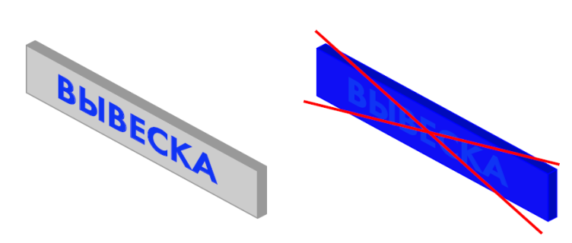 б. в. 
Рис.50. Варианты цветового оформления вывески: а) вывеска читается; б) вывеска не читается, символы сливаются с подложкой; в) вывеска не читается, каркас сливается с символами.

4. Для конструкций на зданиях и сооружениях в границах исторического поселения необходимо использовать схему разрешенных цветов в соответствии с приложением 4. Для территорий вне границ исторического поселения применение схемы является рекомендацией.
Исключением является имитация материала подложки под дерево, камень, стекло и различные металлы (кроме бериллия, радия), кроме того, разрешается применение цветовых схем этноса и национальных флагов.
5. Требуется ограничить использование ярких насыщенных цветов и цветосочетаний, а также сильно отражающих материалов. Применение флуоресцентных составов не допускается.
6. Подложка конструкции должна быть выполнена из жесткого материала.

XI Варианты размещения информации и информационных конструкций

1. Примеры допустимого и недопустимого размещения информационных конструкций на встроенно-пристроенном помещении (рис. 51, 52).
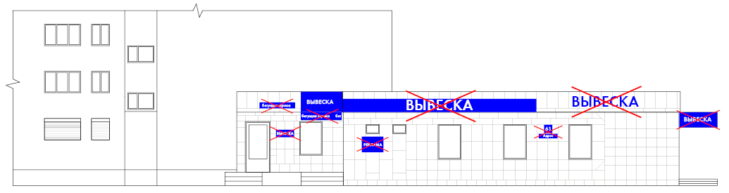
Рис. 51. Недопустимое размещение конструкций на встроенно-пристроенном помещении
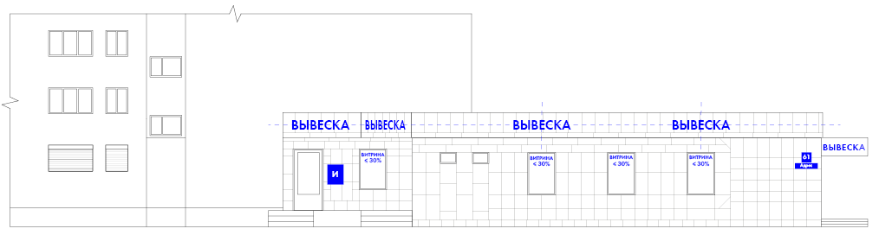
Рис. 52. Допустимое размещение конструкций на встроенно-пристроенном помещении

2. Примеры допустимого и недопустимого размещения информационных конструкций на нестационарных торговых объектах (рис. 53, 54).
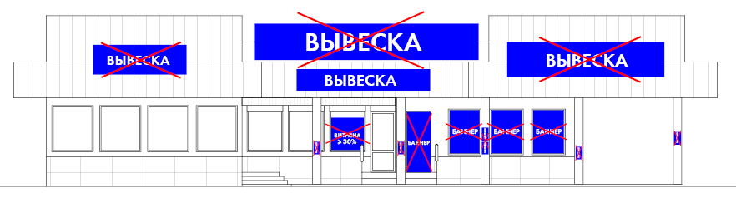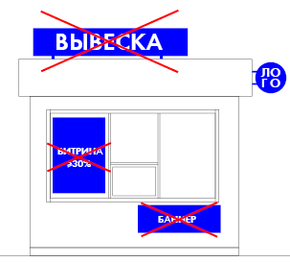
Рис. 53. Недопустимое размещение конструкций на нестационарных торговых объектах
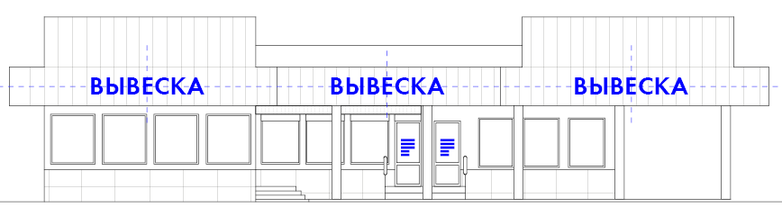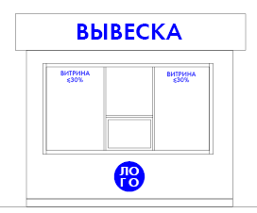
Рис. 54. Допустимое размещение конструкций на нестационарных торговых объектах

3. Примеры допустимого и недопустимого размещения информационных конструкций на торговом центре (рис. 55, 56).
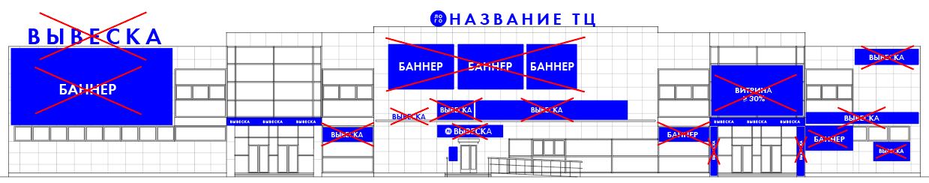
Рис. 55. Недопустимое размещение конструкций на торговом центре
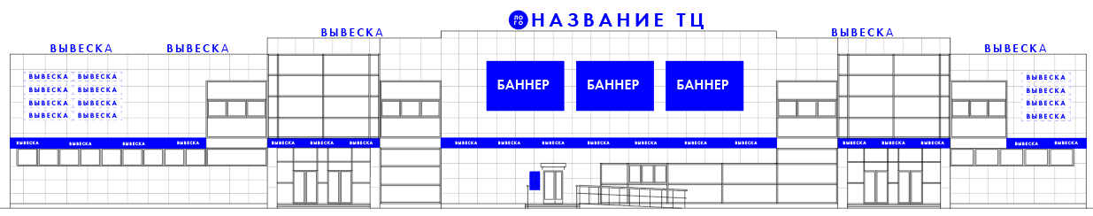
Рис. 56. Допустимое размещение конструкций на торговом центре
4. Примеры недопустимого размещения информации на территории города (рис. 57-60)

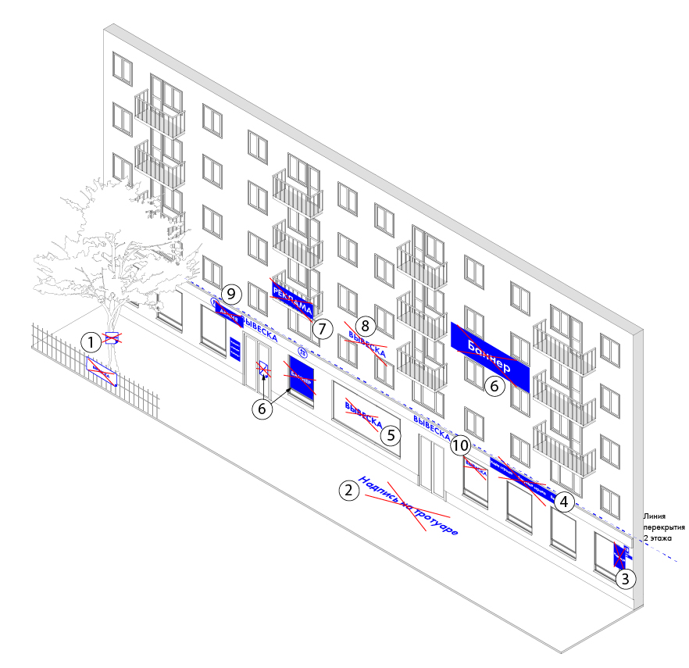
Рис. 57. Недопустимое размещение информации на территории города (№ 1 – на ограждениях, деревьях, № 2 – на тротуаре, № 3 – на домовых знаках, № 4 – «бегущая строка», № 5 – на наружной поверхности остекления, № 6 – баннеров, № 7 – на балконах и лоджиях, № 8 – выше линии второго этажа на фасадах многоквартирных домов, № 9 – размещение посторонних конструкций, № 10 – дублирование информации)

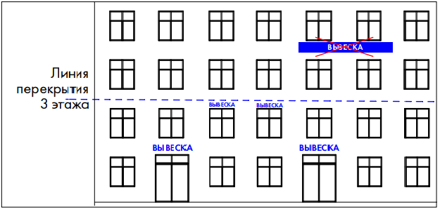
Рис. 58. Недопустимое размещение информационных конструкций и иных конструкций на нежилых зданиях высотой от трех этажей

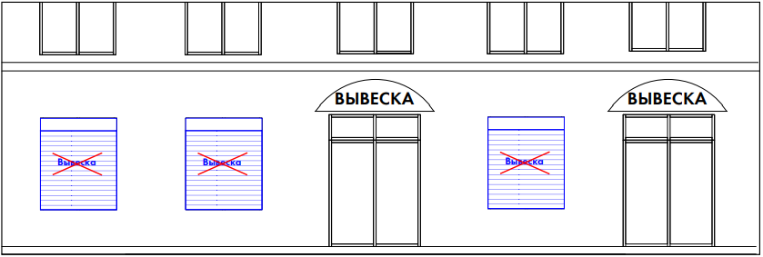
Рис. 59. Недопустимое размещение информационных конструкций и иных конструкций (на роллетах)

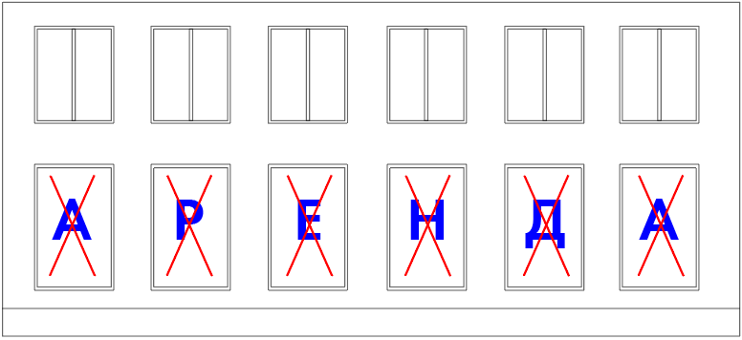
Рис. 60. Недопустимое размещение информационных конструкций и иных конструкций

Приложение 4
к Правилам

Цвета, разрешенные для оформления информационных и рекламных конструкций
в границах территории исторического поселения регионального значения город Череповец
Вне границ территории исторического поселения регионального значения город Череповец применение цветовых палитр носит рекомендательный характер.
Цветовая модель CMYK, используемая прежде всего в полиграфии для стандартной триадной печати.
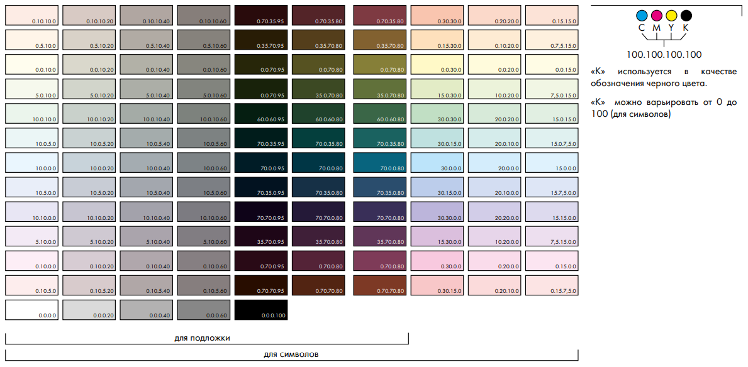

Цветовые модели ORACAL® 641 и ORACAL® 8500.
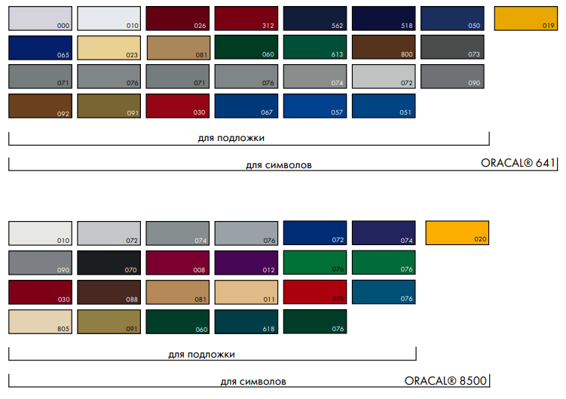

Цветовая модель RAL

